資優教育

2014/15
「第十屆香港小學」及「第六屆香港中學」
數學創意解難比賽
資料匯編

教育局資優教育組
目錄

序 2
1. 「香港中、小學數學創意解難比賽」的意義 3
2. 本書的使用建議 5
3. 榮譽顧問及委員會 8
4. 執委會主席的話 9
5. 評判團代表的話 10
6. 「第十屆香港小學數學創意解難比賽」資料匯編 11
6.1比賽簡介 12
6.2比賽形式 13
6.3比賽獎項 14
6.4得獎名單 15
6.5指導教師及學生撰文 21
6.6比賽題目及參考答案 28
6.7比賽花絮 71
7. 「第六屆香港中學數學創意解難比賽」資料匯編 77
7.1比賽簡介 78
7.2比賽形式 79
7.3比賽獎項 80
7.4得獎名單 81
7.5指導教師及學生撰文 88
7.6比賽題目及參考答案 90
7.7比賽花絮 123
8. 初賽答題表現分析 126
9. 頒獎禮花絮 130

序

本教材收錄了2014/15年度教育局資優教育組與教育團體合辦的「第十屆香港小學數學創意解難比賽」及「第六屆香港中學數學創意解難比賽」的比賽資料。當中的題目甚具挑戰性，很適合學校作為校本數學資優培育計畫的教材，用以訓練學生的思維能力。

如對本教材有任何意見和建議，歡迎以郵寄、電話、傳真或電郵方式聯絡教育局課程發展處資優教育組：

地 址：九龍塘沙福道19號教育局九龍塘教育服務中心東座3樓
馮漢柱資優教育中心
電 話：3698 3472
傳 真：2490 6858
電郵地址：gifted@edb.gov.hk

「香港中、小學數學創意解難比賽」的意義

教育局資優教育組

時間過得很快，眨眼間「香港小學數學創意解難比賽」已經舉辦至第十屆了，而「香港中學數學創意解難比賽」亦已踏入了第六個年頭。

對數學資優生的意義
「第十屆香港小學數學創意解難比賽」及「第六屆香港中學數學創意解難比賽」和一般的傳統數學比賽有一個很不同的地方，就是這兩個比賽不會只看學生的紙筆測試表現，也會要求同學們進行協作解難、數學實驗、面試及辯論。特別是數學辯論一環，會要求學生將小組研習的結果及解難策略向評判及其他隊伍匯報，並即時回應評判及其他隊伍的提問，這種考核學生對知識的掌握及辯證知識的能力的過程，近似一般大學常用的考核博士研究生的口試（viva）形式，所以參賽學生是需要有高層次思維能力才能應付得來。
今年的小學邀請賽，我們很榮幸能夠邀請兩隊分別來自內地及澳門的精英隊伍：珠海容闳学校以及澳門濠江中學附屬小學／英才學校，與香港的得勝隊伍進行友誼數學辯論交流賽。這是一次很難得的機會，大大擴闊本地學生的眼界和視野。希望類似的邀請賽日後也有機會推展至中學。

從參賽學生的表現得知，香港學生的批判及創意思維、口頭匯報及提問能力也可以是很出色的，只是傳統紙筆測試未能全面反映。現在因有了小學和中學的數學創意解難比賽，可以讓學生有多一個機會發揮這些方面的才華，從而讓他們的能力得到肯定。

對一般學生的意義
「香港中、小學數學創意解難比賽」除了對數學資優學生有肯定作用外，對一般學生的學習及教師課堂的教學，相信也會有正面的作用。
本比賽的多元化評估模式，可鼓勵教師在教學上使用多元化評估如解難實驗及數學辯論等作為教學方法，提高一般學生建構數學知識的能力，擴闊他們的數學視野，增加學習的趣味。有指導教師表示曾參考「香港小學數學創意解難比賽」的數學辯論形式，在課堂內讓學生就數學難題辯論，學生不但熱烈地討論，而且對於這課堂的學習更表現得十分積極。由此可見，本比賽能提升學與教的趣味和效能。

對校本資優教育的意義
「香港中、小學數學創意解難比賽」的題目極具挑戰性，很適合學校作為校本數學資優教育的教材，以刺激學生的思維能力。因此，我們把有關題目收錄書內，方便大家使用。

本書的使用建議
教育局資優教育組

本書收錄了「第十屆香港小學數學創意解難比賽」及「第六屆香港中學數學創意解難比賽」的題目。這些題目極具挑戰性，不論學校是否打算參與比賽，題目也很有採用價值，以作校本數學資優培育計畫的教材。教師可考慮使用本比賽的解難實驗及數學辯論的題目，供有興趣的學生進行小組探究，從而培養合作和溝通、創意與批判的共通能力。

筆試題目（初賽）

數學創意解難比賽設筆試題目（詳細題目內容，請分別參看本書6.6及7.6部分）。教師訓練學生時，可鼓勵同學團隊協作，盡量讓學生多思考及討論，務求擴闊學生的思考空間。此外，可鼓勵學生勇於嘗試，不斷探索，有策略地從錯誤中學習，從而發現當中的規律及關係等等。

「解難實驗」/「數學辯論」題目

本屆數學創意解難比賽的決賽中設有「解難實驗」/「數學辯論」的題目，分別是：數量估算（小學決賽）及複雜規律的模擬（中學決賽）（詳細題目內容，請分別參看本書6.6及7.6部分）。「解難實驗」通常會為參賽隊伍提供一些比賽用品，要求學生以小組形式探究一些問題。然後評判會就相關問題作出提問，要求學生解釋所採用的解難策略，並總結當中的發現。「數學辯論」要求參賽隊伍進行小組協作解難，然後向評審團和其他參賽隊伍匯報解難策略。各隊伍亦要接受評審團和其他參賽隊伍的提問，並即席進行答辯。

教師可考慮使用本比賽的筆試題目以及「解難實驗」/「數學辯論」題目，供有興趣的學生進行小組探究。指導學生時不論是否參與比賽，也可以參考下列的建議：

- 題目的程度是刻意超出參賽學生的年級水平的，但教師不必要求學生使用超出他們程度或能力的數學知識和技巧，只需鼓勵學生反思已有的數學知識，並把知識綜合，產生新的意念和知識，以解決問題。

- 假如學生沒有預先學習某個數學公式或理論，而單單靈活運用一些很基本的數學知識就能解決問題，更是難能可貴，充分反映其數學創意解難能力之高超！數學資優生正正需要這種具挑戰性的訓練機會。
- 假如學生找到相關規律或公式後，以為已完成了任務而不再思考。教師可鼓勵他們多以不同的數據或情況驗證所找到的規律或公式。這樣可以訓練他們驗證答案、反思步驟及不斷修正自己的猜想或所發現的公式。
- 讓學生向教師及其他同學講解其思考及解難策略，總結當中發現，並接受教師及其他同學的提問。這有助訓練學生的匯報和高層次思維能力，並能深化學生的學習。其他同學在聆聽匯報時，也可從中學習，拓闊視野，學習別人的解難策略，並訓練自己的提問及批判思維能力。
- 教師可提問任何有助理解學生思路或挑戰學生高層次思維的問題，亦可就學生的答案再作追問。這種即場的追問，最能訓練學生的應變力，並能鼓勵學生作深度思考。

雖然這些筆試題目以及「解難實驗」/「數學辯論」的題目是為高小至中二的學生而設，但由於題目本身具一定程度的開放性和難度，所以也可考慮給予較高年級的同學，作為趣味解難或數學辯論之用。

榮譽顧問及委員會

榮譽顧問
楊耀忠太平紳士 香港教育工作者聯會會長
陳沛田先生 香港教育局資優教育組總課程發展主任
劉明基校監 香港幼兒教育及服務聯會主席

榮譽數學顧問
韓耀宗教授 香港城市大學數學系

審題委員會
何美芬女士 香港數理教育學會
李文生博士 香港大學教育學院
金偉明老師 香港聖公會何明華會督中學
徐崑玉老師 香港四邑商工總會黃棣珊紀念中學
陳志成老師 資深數學科教師
陳威儀老師 佛教榮茵學校
陳偉倫老師 香海正覺蓮社佛教正覺中學
馮德華老師 香港數理教育學會
黃仲奇校長 保良局唐乃勤初中書院
黃建中老師 香島中學
黃家樂先生 香港大學教育學院
趙嘉俊老師 浸信會沙田圍呂明才小學
鄭永權老師 香港數理教育學會
盧偉樂博士 香港專業管理協會李國寶中學
（排名以姓名筆劃序）

執委會
常任主席 杜家慶校長 佛教榮茵學校
常任副主席 莊聖謙校長 佛教慈敬學校
常任委員 謝家安博士 教育局資優教育組

香港數理教育學會工作小組
王金漢先生 何美芬女士 徐崑玉老師
阮華剛先生 馮德華老師 鄭永權老師
（排名以姓名筆劃序）

執委會主席的話

香港中、小學數學創意解難比賽執委會常任主席
杜家慶校長

由教育局資優教育組、香港教育工作者聯會合辦，香港資助小學校長會協辦，香港數理教育學會承辦的「香港中、小學數學創意解難比賽」已踏入第十屆。近年來資優教育在香港受到各界關注，有見及此，本人十一年前便與資優教育組總課程發展主任陳沛田先生商議舉辦「香港小學數學創意解難比賽」，希望通過是次比賽培育學生運用數學及創意來解決問題。同時，也提升他們深層思考及高職次思考能力。藉此比賽讓更多學生得以發展潛能。喜見這比賽由小學發展至初中階段。

「第十屆香港小學」及「第六屆香港中學」數學創意解難比賽參與的學校分別有98間及103間。從每年的比賽亦看到參賽學生的分析、批判及推理論證能力也在不斷提升。另外，能夠進入小學決賽的隊伍同時也會與鄰近地區（包括﹕珠海、澳門等地）的學生作交流切磋。
展望未來發展

縱向﹕來年於已開展的初中比賽基礎上持續發展。希望這類比賽能為中學生提供多元化的學習機會，如小組協作、運用創意解難技巧。

橫向﹕希望未來能增加賽區的數目，並繼續以香港特區為本，華語地區如台灣、新加坡及中國不同省市如廣東省亦能參與邀請交流賽，令更多地區的學生能參加這極具香港特色的比賽。

最後，本人衷心感謝資優教育組同工的支持、大專院校的學者、「香港中、小學數學創意解難比賽」之顧問團成員及教師出任評判，「香港中、小學數學創意解難比賽」執委會組內各同工之鼎力相助，令比賽得以順利進行。

評判團代表的話

香港聖公會何明華會督中學
金偉明老師

每年香港有大小規模不一的數學比賽舉行，由歷史悠久的香港數學競賽（HKMO），到由補習社舉辦的數學比賽，實在多不勝數。在各項數學比賽中，不少的比賽內容是有既定的題型，著重學生操練。而「香港數學創意解難比賽」題目則著重學生的思考過程，讓學生發揮創意，並運用其解難能力拆解難題。

「香港數學創意解難比賽」以隊制形式進行，隊員需一方面從不同角度思考，另一方面亦要與其他隊員妥善分工，取長補短，以發揮團結的效能。因此，參賽者不單需要具備良好的數學能力，亦要具備良好的表達與溝通技巧，以發揮團隊合作精神。

在每隊匯報完畢後，評判們都會向參賽者發問問題，目的是希望激發參賽者的好奇心，提升他們對數學的興趣。問題可能是放寬一些要求，以引導參賽者尋找解決問題的方向；亦可能是多加一些要求，讓參賽者進一步深入思考問題，展現其靈活的思考能力。

「香港數學創意解難比賽」並不要求參賽者擁有廣博的數學知識，或懂得深奧的數學定理，而是要求參賽者有堅毅的精神，並運用豐富的想像力耐性地鑽研問題。參賽者只要懂得靈活運用基礎的數學概念，小心探究比賽問題，自然能取得良好成績。

「第十屆香港小學數學創意解難比賽」
資料匯編

比賽簡介

「第十屆香港小學數學創意解難比賽」是由香港教育工作者聯會及教育局課程發展處資優教育組聯合舉辦，香港資助小學校長會協辦，香港數理教育學會承辦。本屆比賽共有98間小學，合共382位本港學生參加。經過初賽的篩選後，有五隊能進入準決賽，經準決賽後評判選出四隊連同兩隊邀請隊進入決賽，爭奪冠、亞、季及殿軍。

本比賽特別著重學生在批判思考、創意思維和溝通技巧這三方面的訓練。活動目的是讓學校發掘更多數學資優的學生，並給他們發揮數學創意解難和互相合作的機會。

比賽形式

本比賽包括初賽及決賽暨邀請賽兩部分：
（I）初賽－筆試
日期： 2015年2月7日
形式： 參賽隊伍以小組形式共同在50分鐘內完成14題數學思考題。題目設計著重考核學生的應變和高層次思維能力，期望學生能運用已有知識解決難題。
（II）決賽暨粵港澳交流邀請賽－數學辯論/解難實驗
日期： 2015年5月23日
形式： 進入決賽的四隊本港隊伍與兩隊分別來自內地和澳門的隊伍一同作賽。每隊以小組形式按題目的要求，在35分鐘內設計一個解難策略，然後在5分鐘內向評審團和其他參賽隊伍匯報解難策略。各隊伍之後會接受評審團和其他參賽隊伍10分鐘的提問，並即席進行數學辯論，競逐冠、亞、季和殿軍各獎項。

比賽獎項

頒獎禮日期：2015年5月23日

（I）初賽獎項：
- 金獎（十四名），銀獎（二十三名），銅獎（三十五名），各得獎學生可獲獎狀乙張。

（II）決賽暨邀請賽獎項：
- 冠軍隊伍可獲獎座乙座及價值港幣一千二百元書券；各得獎學生可獲獎牌乙個及獎狀乙張；各指導教師可獲獎狀乙張。
- 亞軍隊伍可獲獎座乙座及價值港幣八百元書券；各得獎學生可獲獎牌乙個及獎狀乙張；各指導教師可獲獎狀乙張。
- 季軍隊伍可獲獎座乙座及價值港幣四百元書券；各得獎學生可獲獎牌乙個及獎狀乙張；各指導教師可獲獎狀乙張。
- 殿軍隊伍可獲獎座乙座；各得獎學生可獲獎牌乙個及獎狀乙張；各指導教師可獲獎狀乙張。
- 優異隊伍（二名），可獲獎座乙座；各得獎學生可獲獎牌乙個及獎狀乙張；各指導教師可獲獎狀乙張。

得獎名單

「第十屆香港小學數學創意解難比賽」

決賽暨邀請賽得獎名單

獎項 | 學校名稱 | 得獎同學 | 指導教師
冠軍 | 聖保羅男女中學附屬小學 | 余樂曦 邱奡賢  阮承浩 葉俊希 | 林寶珊老師
亞軍 | 伊利沙伯中學舊生會小學分校 | 何朗婷 吳文魁  陳朗源 | 葉達昌老師
季軍 | 珠海容閎學校 | 黃文軒 陳梽城  馮俊銘 沈會棋 | 陽小勇老師  劉華勝老師
殿軍 | 基督教宣道會徐澤林紀念小學 | Cheung Hoi Nam,  Law Yat Ping  Fong Tin Long,  Lee Ka Wui | 馮惠霖老師
優異獎  (排名以學校編號序) | 拔萃男書院附屬小學 | Cheng Nick Hang Nick,  Wong Pak Qiu Clement,  Leung Harris,  Yam Tsz Hong Marvis | 郭耀武老師
 | 澳門濠江中學附屬小學 / 英才學校 | 古傑朗 王瑞鴻  李澳榕 劉嘉怡 | 劉明藝老師  黃雙願老師

初賽金獎得獎名單
(排名依學校編號序)

學校名稱 | 得獎同學 | 指導教師
秀明小學 | Au Yeung Chun Ki, Tong Man Hin,  Ng Shing Cheong, Tam Kiu Wai | 曾嘉文老師
大角嘴天主教小學（海帆道） | Chow Wang Hin, Chui Tsz Hin,  Kan Cheuk Hin, Ng Chak Him | 陸嘉明老師
救世軍中原慈善基金學校 | 曾昭儒 陳焰丞 談樂恒 黎倬麟 | 連詠斯老師
聖保羅男女中學附屬小學 | 余樂曦 邱奡賢 阮承浩 葉俊希 | 林寶珊老師
伊利沙伯中學舊生會小學分校 | 何朗婷 吳文魁 陳朗源 趙嘉軍 | 葉達昌老師
拔萃男書院附屬小學 | Cheng Nick Hang Nick, Wong Pak Qiu Clement,  Leung Harris, Yam Tsz Hong Marvis | 郭耀武老師
聖母無玷聖心學校 | Leung Cheuk Yan, Chan Cheuk Hei,  Lo Chung Hong, Siu Kwan Yiu | 郭昌寧老師
弘立書院 | Cheng Miriam Min-Chen, Jiang Jing Han,  Lam Hei, Lee Dixon Aurelius | 王雅娟老師
基督教宣道會徐澤林紀念小學 | Cheung Hoi Nam, Fong Tin Long,  Law Yat Ping, Lee Ka Wui | 馮惠霖老師
順德聯誼總會何日東小學 | Lam Yuen Chi, Lee Yat Sum,  Leung Chi Shing, Wu Lok Yiu | Tang Kit Mui
香港培正小學 | Wong Long Hin, Chan Tsz Yin,  Hung Chi Hang, Wong Hoi Chung | 劉慧賢老師
聖公會德田李兆強小學 | 陳澤卓 謝柏樂 李綿恒 | 吳嘉雯老師
港大同學會小學 | Ng Wing Lam, Wong Ka Lam,  Chan Sheung Yat Arthur, Cheung Men Hei | 宋寶華老師
軒尼詩道官立上午小學 | 韋子軒 黎芯儀 李天耀 陳映如 | 陳茗茵老師

初賽銀獎得獎名單
(排名依學校編號序)

學校名稱 | 得獎同學 | 指導教師
寶血會伍季明紀念學校 | Hsien Chong Ho, Lam Wan Ngai,  Wu Lok Sang, Lai Yat Long | 吳和來老師
保良局何壽南小學 | Lam Long Hei, Tang Wai Kin,  Wan Chun Hei, Yeung Long Ching | 袁綺華老師
北角官立小學 | Jim Chun Han, Chen Yu Fan,  Chuang Chun Ki, Shi Wang Tat | 周淬芝老師
仁濟醫院蔡衍濤小學 | 朱浩中 吳家榮 梁浩然 盧智炫 | 胡國亮老師
上水惠州公立學校 | See Hau Tak, Huang Tak Chun,  Li Sing Yau, Pang Wai Chun | 何子傑老師
英皇書院同學會小學第二校 | Chan Si Long, Li Ming Chi,  Wu Hi Tung, Zhu Junwei | 許文星老師
青松侯寶垣小學 | 江旻鍵 李嘉揚 韋雪瑩 陳盈因 | 麥桂英老師
香港教育學院賽馬會小學 | Chan King Chuen, Chan Long Sang,  Chan Tsz Fung, Ko Man Him | 潘思敏老師
大角咀天主教小學 | 李崇謙 洪煒銘 郭翠芳 葉進楷 | 徐健業老師
路德會聖馬太學校（秀茂坪） | Kwong Man Fung, Lai Chi Shing,  Wong Chi Kit, Zhen Ching Ho | 羅永雄老師
拔萃女小學 | Chu Athena, Kwan Chloe Wei Ling,  Lee Cheuk Lam, Yeung Nicola | 歐淑嫻老師
九龍灣聖若翰天主教小學 | Chan Wai Kin, Pang Tin Yan,  Sun Hing Lam, Tse Yik Long | 姜婉雯老師
聖文德天主教小學 | Ting Ka Ki, Ma Cheung Yui,  Chan Hin Ting, Chan Chak Lam | 梁寶珠老師
聖公會聖紀文小學 | 吳澤妙 伍家聰 黃煒明 龔健誠 | 黃匡瑩老師
華德學校 | Li Chun, Liu Shek Chun,  Tse Man Him, Wong Lok Hei | 葉楚燕老師
馬頭涌官立小學（紅磡灣） | Ho Pak Tik, Wong Tsun To,  Wong Ki Yip, Woo Marcus Adam | 崔月英老師
民生書院小學 | 李鴻哲 陳恩德 曾梓皓 劉睿 | 曾建勳老師
柴灣角天主教小學 | Cheng Chung Ming, Chu Hin To,  Fei Xinhao, Li Sau Lok | 黃 英老師

學校名稱 | 得獎同學 | 指導教師
天主教伍華小學 | Chan Wa Sum, Ng Wai Yuen,  Sit Chi Sing, So Man Ho | 卓鳳顏老師
保良局錦泰小學 | Choi Pui Ching, Ge Xiao Ying,  Hung Ho Ting, Tang Yat Long | 劉智樑老師
聖公會基顯小學 | Cheung Yuk Man, Ho Chun Kit,  Ho Wing Yan, Yip Hin Yeung | 鄭碧如老師
保良局黃永樹小學 | Chan Yu Hin, Chan Yuk Kit,  Kwong Sung Chit, Yeung Lam Fung | 蘇超明老師
中西區聖安多尼學校 | Lai Sum Yi Shirley, Law Lok Tin,  Leung Ching Ting, Ng Tsz Long | 陳碧暉老師

初賽銅獎得獎名單
(排名依學校編號序)

學校名稱 | 得獎同學 | 指導教師
石籬天主教小學 | Cheung Siu Yau, Lai Yuen Ping,  Li Ka Yuen, Tse Kai Yeung | 梁鳳玲老師
天主教石鐘山紀念小學 | Choi Chun Sang, Ho Kwan Wing,  Chan Tsz Yan, Leung Pak Hong | 周淑雯老師
天主教博智小學 | Chan Wai, Cheung Sum Po,  Tang Ching Man, To Chung Yan | 黃寶儀老師
聖公會青衣主恩小學 | 李承煜 李嘉浩 洪梓竣 陳歷銜 | Leung Hang Yip Joshua
胡素貞博士紀念學校 | Lam Ngai Chit Jeffrey, Lau Ka Wing,  Chan Yat Long, Yeung Ming Kit Woody | 溫苾芬老師
協恩中學附屬小學 | 王靖嵐 吳恩言 黃愛柔 葉天恩 | 陳明慧老師
嗇色園主辦可立小學 | Au Chin Ho, Chau Lung Chu,  Kwok Ka Ho, Lau Ka Chun | 陳曉華老師
播道書院 | Wong Sung Yiu Sheldon, Yuen Hiu Wai,  Lee Shan Zheng, Yeung Chun Yin | 洪聲輝老師
軒尼詩道官立下午小學 | Ho Tsz Ming, Lam Yat Hei Victor,  Lo Wing Yat Rayan, Sung Long Hei | 胡淑明老師
聖若翰天主教小學 | Kan Tsoi Yi, Kung Kai Wing,  Lau Ka Chun, Zou Yan Chun | 林維明老師
觀塘官立小學〈秀明道〉 | Cai Ka Yu, Chan Ming Hei,  Chan Fui Ching, Ho Kwun Wing | 譚 燁老師
佛教慈敬學校 | 余欣能 陳奕恒 鄧卓濰 譚銘洪 | 黃家銘老師
啟基學校 | Leung Ming Ho, Choi Lok Him,  Chung Yat Tin Yateen, So Lester | Lee Dzi Hou
德信學校 | 關 皓 陳子浩 黃朗慆 潘世軒 | 鍾廷欣老師
保良局志豪小學 | Lam Chak Luk, Mok Hau Ching,  Tam Yumi, Yu Shuen Fai | 文家樂老師
仁愛堂田家炳小學 | 黃佳捷 葛灝宇 司徒珞衡 高梓軒 | 鄧建彬老師
中華基督教會基法小學（油塘） | Yu Kwan Wai, Kan Ming Chun,  Li Kin Shu, Lui Ka Kit | 馬錦莉老師
將軍澳官立小學 | 王鈞浩 李嘉豪 潘灝峰 羅世航 | 鄭奇英老師

學校名稱 | 得獎同學 | 指導教師
香港浸會大學附屬學校  王錦輝中小學 | Chau Chun Hei, Chung Cheuk Nam,  Yau Cheuk Nam Cyrus, Yim Ling Fung | 郭善怡老師
聖公會偉倫小學 | Li Tianhe, Wong Kwan,  Chan Chun Hin, Cheung Chin Ming | 馬文駿老師
救世軍林拔中紀念學校 | Chan Tsz Hin, Lam Ching Ting,  Mak Tsz Ho, Wong Wai Yin | 倪燕玲老師
啟思小學 | Chan Wun Sing, Fong Sze Chit,  Ku Ka Shing, Yang Yang | 林永雄老師
屯門官立小學 | Choi Wun Fung, Lai Ming Yeung,  Lau Tsz Yat, Qin Shen Xiao | 曾 瑩老師
聖若瑟小學 | Lam Justin, Lee Bo Ki,  Mui Oscar Lok Tim, Wong Alex Chung Man | 曾詠鈴老師
嘉諾撒小學 | 林錦洋 黃思朗 黃梓瀚 謝梓安 | 岑詩燕老師
五邑鄒振猷學校 | 刁 睿 黃凱妍 羅晞彤 蘇文聰 | 陳寧欣老師
滬江小學 | Cheng Hung Chak, Lok Wing Hei,  Ng Cheuk Yin, Ng Max Ching To | 徐 豌老師
德望小學暨幼稚園 | Chan Ashley, Cheuk Nga Man,  Lee Wing Yu, Yip Hoi Lam Rachel | 黃思佳老師
聖安當小學 | Cheung Chun Ho, Cheung Ho Fai,  Hong Ka Ming, Ting Kim Yuen | 陳婉芝老師
聖公會仁立紀念小學 | Ho Ming Chak, Hung Sin Ying,  Lau Wa Tan, Yeung Hei Chit | 李子豐老師
東華三院王余家潔紀念小學 | 李穎言 馬嘉麟 郭穎藍 | 黃鳳屏老師
中華基督教會協和小學 | Chan Chun Hin, Ip Chun Hang,  Lam Hok Him, Man Yiu Ting | 溫曉燕老師
基督教粉嶺神召會小學 | Lui Cheuk Hei, Cheung Kai Yin,  Zhang Xinyi, Chu Kit Ying | 李曉君老師
寶血會嘉靈學校 | Cheng Chi Pang Robin, Lee Ka Tsun,  Kwan Ming Hin, Yeung I Ting | 凌 琳老師
農圃道官立小學 | 余皓天 顏梓軒 關卓賢 謝雅雯 | 彭奮強老師

指導教師及學生撰文

伊利沙伯中學舊生會小學分校

葉達昌老師
香港小學數學創意解難比賽是由教育局資優教育組舉辦，是一個較另類的比賽。初賽時，學生以四人一組的方式完成紙筆評估及實作解難任務，既考驗學生對數學解難的個人水平，亦考驗學生協作解難的能力，是一個相當不錯的比賽方式。我校近年發展數學尖子培訓，重點除學生懂得解難外，還鼓勵他們多表達自己的思路和評鑑同學的想法，這正是學生進入決賽後的能力要求。而整個培訓除知識和技巧外，我們重視培養學生對學習數學有正確的態度，包括：努力追求學問、堅持所訂目標、主動分享成果、虛心接受意見等。我校還鼓勵同學參加不同類型的數學比賽，當中亦獲得好成績。個人而言，我同樣享受與我校的學生一起經歷面對挑戰的過程，及與大家一起總結每次訓練和比賽的成果。
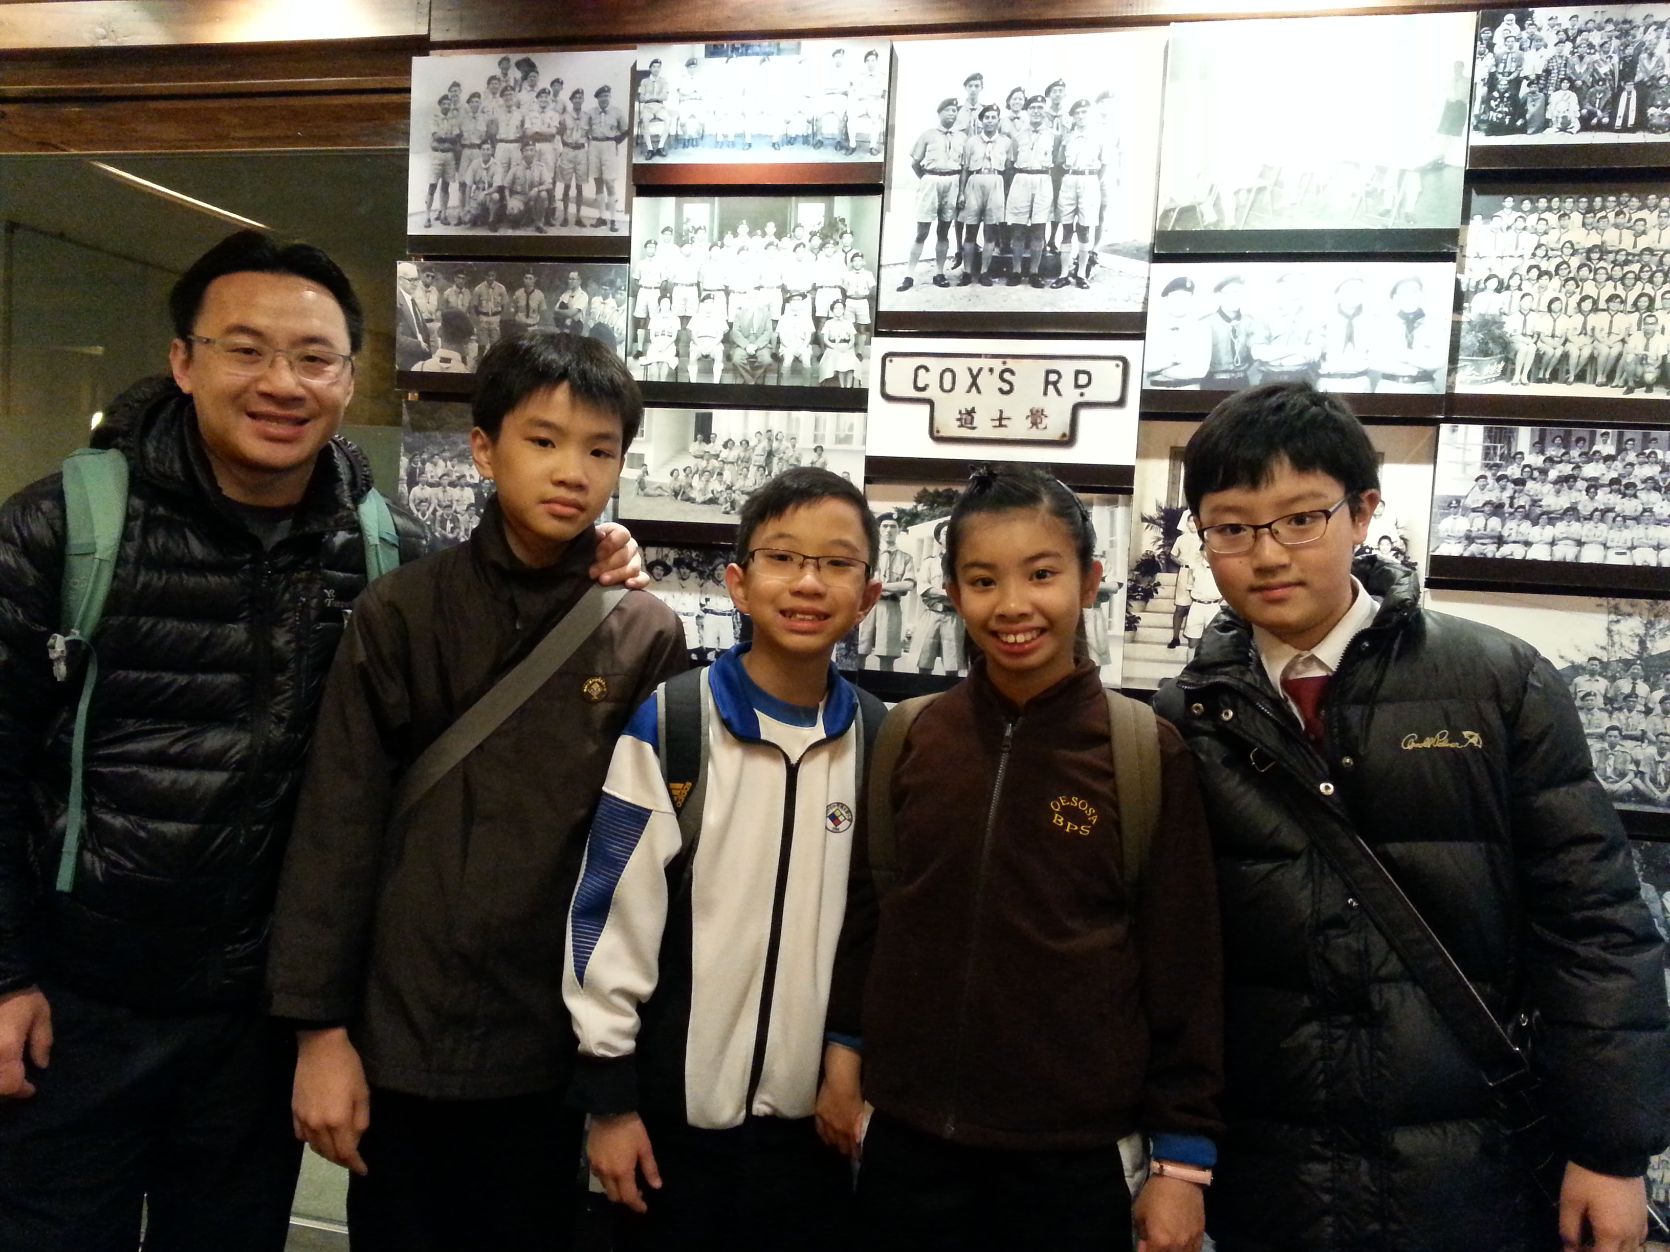

學生 何朗婷(6A)
我和三位同學代表學校參加香港小學數學創意解難比賽。在初賽中，我們取得金獎。在4月11日，我們與本港其餘三隊，以及珠海、澳門的隊伍進行決賽，一決雌雄。在決賽時，我發現問題極之有挑戰性，而我們都能合作解決。經過35分鐘的討論，我們都完成了大部份的試題，並於演講廳裏進行匯報。匯報時，大家積極發問和提出意見，每隊都顯得勢均力敵，這反映了各隊專心聆聽的好表現。這次比賽中，我加強了與隊友合作匯報的能力，又促進了粵、港、澳三地之間關於數學解難方面的交流，使大家獲益良多。

學生 吳文魁(6A)
這次比賽非常精彩。初賽時，我和隊友分工合作解決難題，計算途中亦考驗到我們的團隊精神。而我認為題目都較容易完成，因此，當我們計算出有多個答案時，我們會進行討論。決賽時，我們以小組方式討論問題。第一部份，由於問題的難度增加，而問題亦有討論空間，我們會一起研討，一起解決。在第二部份時，我們除了匯報結果外，還會接受同學的提問，而這種互相提問、互相切磋的學習模式是很少機會可以體驗到，是一般數學比賽只有紙筆測試所欠缺的。因此，我非常喜歡這種學習模式。總而言之，這次比賽非常難忘，希望貴會多舉辦這種活動。

學生 趙嘉軍(6B)
我在這次比賽中獲益良多。我從小學習奧數，學會解決不同課題的問題。這個比賽對創意解難的要求，與過往學習要求不同，雖然自己掌握不夠熟練，但仍覺得這次比賽很好玩，很有挑戰性。在初賽時，我和隊員一起分工，各人先做自己最強方面的問題。我最喜歡處理計算的問題，計算後，隊友亦會用計算機覆檢答案。而我的隊友善於處理計算面積及其他與圖形空間有關的問題，藉此，我亦會向他們請教。當我們遇到難題時，我們亦會一起羅列答案的可能性，一起分析，這正與過往只利用公式或特定方法解決問題有不同。雖然我因要事而不能參與決賽，不過學校指導老師仍然十分悉心地替我們進行訓練，而我亦在訓練中學懂很多數學知識。

學生 陳朗源(6C)
初賽時，我與隊友合作解決有關圖形的問題，縱然我們遇上難解決的問題，但我們仍盡力嘗試。當我們知道取得金獎後，我們感到很高興，因為我們付出的努力，得到很好的結果。決賽前，指導老師為我們進行了三次特別訓練，好讓我們理解比賽規則和做法。比賽當天，我們經過35分鐘的作答時間，然後進行匯報。而當我聽見其他學校同學的分享時，我瞭解到其他學校也同樣地厲害，提醒我不能因取得金獎而自滿，我更應該努力學習，接受不同類型的挑戰。這次比賽令我得到很寶貴的經驗，我感到很充實。

基督教宣道會徐澤林紀念小學

學生 6A羅一平 6B方天朗 6B張鎧楠 6B李嘉滙
在這次比賽中，我們不但要與時間競賽，快而準的回答問題，還要清楚的匯報計算方法和答案。我們學會了把握時間和發揮團隊精神，分工合作，盡力解答各項難題。我們絞盡腦汁，嘗試以不同的方法來完成富有挑戰性的題目。這次創意解難比賽中更能訓練我們以多角度思考，也了解了豐富的數學知識，大大提高了我們的思維能力。
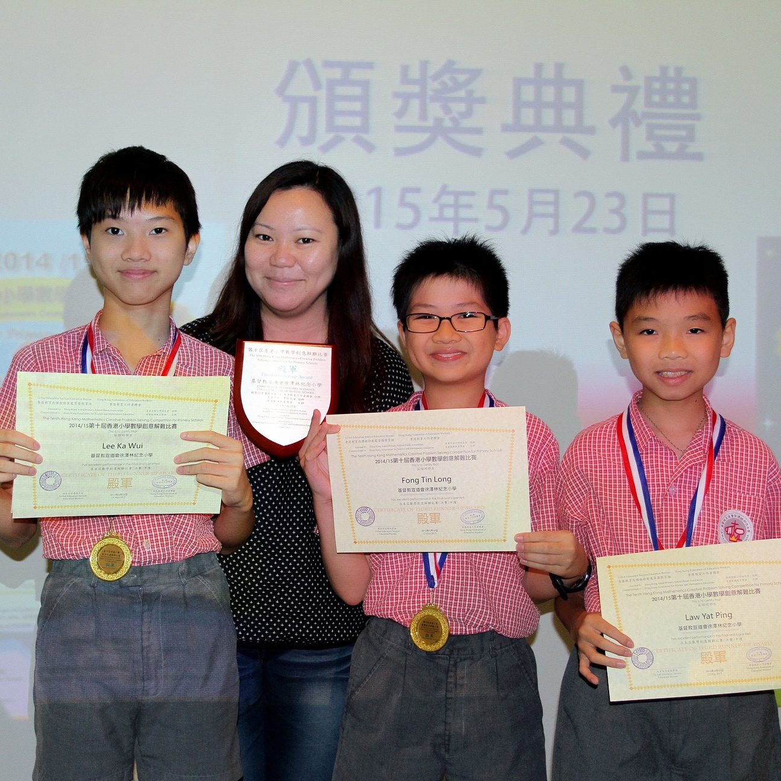

由於答案是沒有唯一的標準，我們便需要跳出框框，提出合理而又富創意的解譯方法。既訓練了我們的組織能力又鍛煉了我們的匯報技巧。是次比賽也設立了提問的時間，當中我們學懂專心聆聽友隊和評審的提問，發揮處變不驚的應對技巧。參與是次比賽真是獲益良多，對我們學習數學方面也有莫大的脾益。
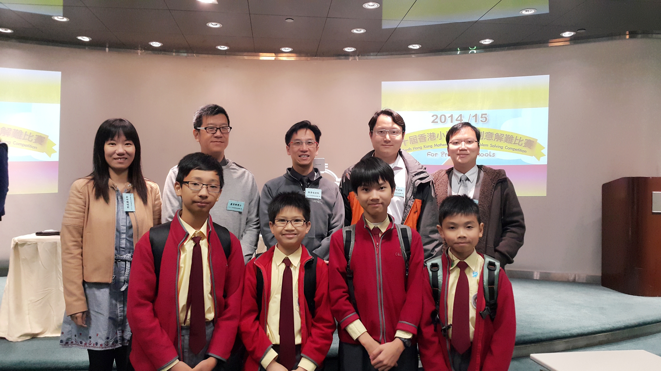

珠海容闳学校
刘华胜老师
我校迄今为止，已经参加了四届创意解难比赛。由于语言环境不同，所以我们每次挑选学生首先为难的是要找会讲粤语的学生，或者是能听懂粤语的学生。最近几届的比赛题目，我都看过。感觉题目设计层次感强，能让学生在利用已有知识的基础上，充分发挥自己的所长，重在解题方法的新颖，重在课内知识的延伸。这些题目很多数据都来源于生活，要求孩子们应用数学解决生活中的问题。这才是数学的本质，也让孩子们进一步相信数学是很有用处的，让这些拔尖的孩子更有学好数学的信心。而辩论赛上各参赛队的表现也非常不错，这时良好的团队协作能力显得重之又重。这些小学生能在这么短的时间内解答完题目，在这么多评委、老师观赛的情况下，自如地讲解，非常了不起！
阳小勇老师
让学生在数学的世界中探索，让学生在团队合作中去解决问题。没有标准的答案，思维的过程比结果更重要，让学生尝试着在探索中，去寻求问题的合理解决。
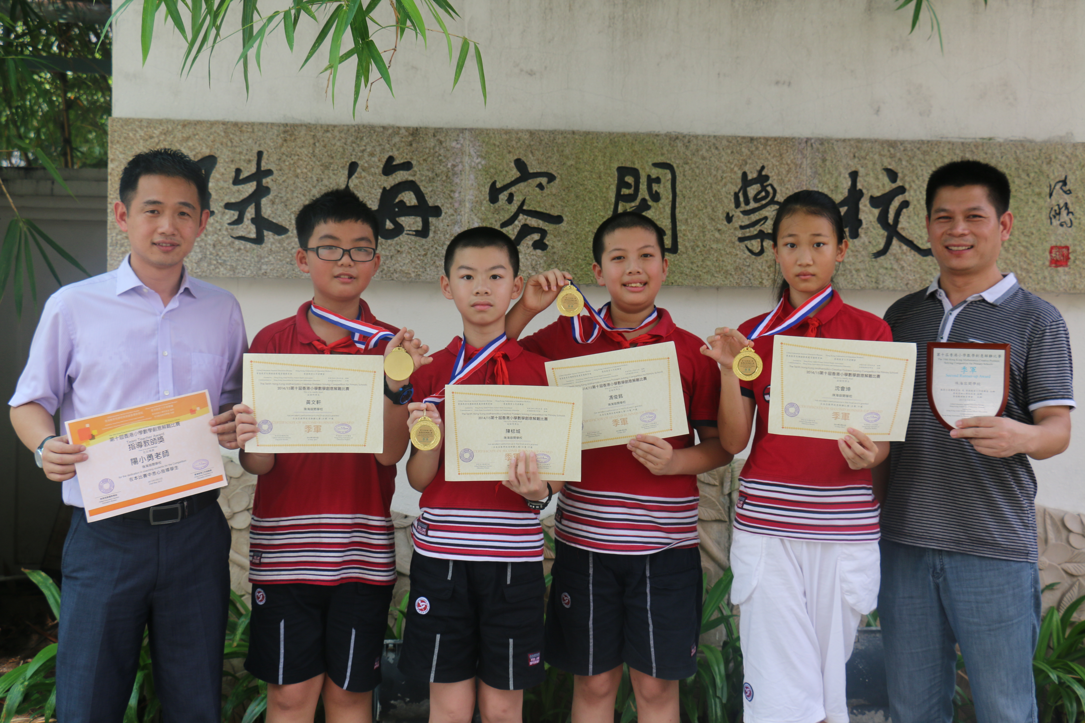
学生 沈会棋
非常荣幸地获得了2015年度的香港数学创意解难大赛的季军。要在40分钟内完成11道题，是非常难的事，平均3分多钟一道题。从这次比赛中，我学到了很多东西。我学会了用数学思考问题的方法，更深刻地体会了从不同角度去思考问题。
学生 黄文轩
我觉得这次比赛，使我受益匪浅。很少的11道题，用40分钟都觉得时间有点不够用。我也希望越来越多的学弟学妹来参加这种比赛。
学生 陈梽诚
在比赛的时候要冷静、沉着地答题。任何时候都不能惊慌，即使题没答完，也不能惊慌，保持状态。因为别人也不一定能做得更好。
学生 冯俊铭
一些看似困难的题，只要找到突破口，就很容易了。

比賽題目及參考答案

「第十屆香港小學數學創意解難比賽」
初賽題目（筆試）
題(1)
從 3, 4, 5, 6, 7, 8, 9, 10中選出六個不同的數字，把每個數字填入圖(1) 的一個 方格中，使之組成正確的算式。 (2 分)

×
=

圖(1)
Figure (1)

題(2)
圖(2a) 是一個幾何板，板上有20個點排成兩行和兩列，行和列互相垂直且相鄰的點距離相等。
幾何板上的點可以直線連結成多邊形 (如圖(2b))，而圖(2c) 的正方形是這幾何板上可構成最小的正方形，這正方形的面積為1 cm²。
- 於答題紙的圖(2d)上，將一些點連結以畫出一個面積2 cm² 的正方形。
- i. 於答題紙的圖(2e)上，畫出這幾何板上可構成面積最大的正方形。
ii. 這正方形的面積是多少?
(3 分)

圖(2a)
Figure (2a)
圖(2b)
Figure (2b)
圖(2c)
Figure (2c)

圖(2d)
Figure (2d)
圖(2e)
Figure (2e)

題(3)
圖(3a)中，一個等邊三角形紙片按所示的步驟折疊三次，得到一個較小的三角形。現於折疊的三角形上通過兩邊的中點剪去一角(如圖(3b))，再將剩下的紙片展開放平。於答題紙的圖(3c)中，畫出該剩下紙片的圖形。 (2分)
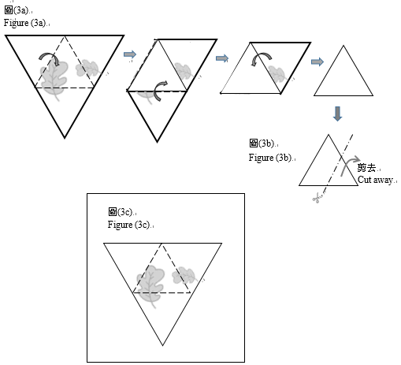

題(4)
計算 $2015.02\dot{0}\dot{7}+0.\dot{1}2\dot{3}$ 。 (2分)

註:
循環小數是一個無限長的小數，這小數中有一個不斷重覆的部分。表達循環小數時通常會在它的一個或兩個數位上加上一點以表示重覆的部分。例如
$1.23\dot{4}$ 代表循環小數1.23444…. (其中 ‘4’ 不斷重覆)。
$1.2\dot{3}\dot{4}$ 代表循環小數1.234343434…. (其中 ‘34’ 不斷重覆)。
$42.\dot{1}00\dot{3 }$代表循環小數42.100310031003… (其中‘1003’不斷重覆)。

題(5)
圖(5)中，一個長方形被分割成9個不同大小的正方形。
已知正方形 A、C及 I的邊長分別是14、15 及 1，求正方形B的邊長。 (2分)

A
B
C
D
E
F
G
H
I
圖(5)

題(6)
圖(6)中，ABCD 及 DEFG 為正方形，邊長分別為16及6。ADE 與GDC 皆為直線。
AF及GD相交於 H，BE及DC相交於K。
求四邊形AKEH的面積。 (2 分)
G
F
E
D
C
B
A
H
K
圖(6)
Figure (6)

題(7)
A、 B、 C、 D 四人共賽跑四次。
A的成績很好，得了兩次第一名，且從未排最後。
B的表現很平均，四次比賽中取得四個不同的名次。
C最愛跟A較量。綜合四次結果，他倆勝過對方的場數相同。
D 每次都輸給C，但D卻能在其中一場比賽中贏了A和B。
第一場比賽結果由第一至第四名依次為 A、B、C、D。試列出其他三場比賽的結果。 (3分)

題(8)
志強跑步的路徑是一段單車與跑手共用的路段，這路段從起點A至終點B全長8 km。志強以9 km/h 的均速在這路上從A跑到B。
一隊少年單車隊的45個成員亦在這時在這路段上練習，每個單車隊員均以15 km/h 的速度由A騎行至B。第一個單車隊員在志強出發後10分鐘開動，其後每隔2分鐘便有一位隊員出發。
- 志強從起點A跑到終點B期間，共有多少部單車隊的單車追上他?
- 若志強到終點B後，立即掉頭以6 km/h的速度跑回起點A，這回頭路上他又會遇上多少部單車隊的單車?
(3 分)
題(9)
將 2015 寫成連續數的和，共有好幾種方法。
例如: 2015 = 1007 + 1008 或 2015 = 401 + 402 + 403 + 404 + 405 。
寫出其中用上最多個連續數相加的方法。

2015 = ______ + ______ + _______ + …… + _______
(3 分)

題(10)
志文、志强和志玲有許多綠色和紅色的螢光棒，全部同一長度。他們要將其中8條組成如圖(10) 的一個裝飾。在這裝飾中，2條螢光棒被屈曲成圓形，另外的6條則連結著兩個圓形並作相等距離的排列。
- 志文取了2條綠色螢光棒和6條紅色螢光棒，他有多少種不同的方法組成這個裝飾?
- 志强取了4條綠色螢光棒和4條紅色螢光棒，他有多少種不同的方法組成這個裝飾?
- 志玲只想她的裝飾中，有不同數目的綠色和紅色螢光棒，她有多少種不同的方法組成這個裝飾?
(4 分)
註:
裝飾可自由以各方向轉動或翻動，兩個裝飾若經這些轉動或翻動後變成相同，它們只算作以同一種方法組成。
圖(10)
Figure (10)

題(11)
邦邦正學習化簡分數和比較它們的大小。他每天都寫出一個系列的數字，並將它們按大小排序。

第1天，他寫出兩個數: $\frac{0}{1}, \frac{1}{1}$
第2天，他再加入一個以2為分母的最簡真分數: $\frac{0}{1}, \frac{1}{2}, \frac{1}{1}$
第3天，他再加入兩個以3為分母的最簡真分數: $\frac{0}{1}, \frac{1}{3}, \frac{1}{2}, \frac{2}{3},\frac{1}{1}$
第4天，他再加入以4為分母的最簡真分數: $\frac{0}{1}, \frac{1}{4}, \frac{1}{3} \frac{1}{2}, \frac{2}{3},\frac{3}{4},\frac{1}{1}$
……

他每天如是加入新的最簡真分數，新增分數的分母都比前一天增添的增加1，增添分數後再將所有數按大小排序。
- 如是到了第26日，他的數列上共有213個數，這數列是 “ $\frac{0}{1}, \frac{1}{26}, \frac{1}{25}, ……, \frac{1}{1}$”。
- 在這數列中，最後的三個數是甚麼?
- 邦邦觀察所得，從第2天的數列開始，$\frac{1}{2}$ 這分數總是在數列的中央。在這天的數列中，在$\frac{1}{2}$ 之前的一個和之後的一個分數是甚麼?
- 在這天的數列中，邦邦觀察到從 $\frac{1}{26}$ 開始，接著一連串的分數的分子都是1。這一連串的分數共有多少個?
- 如果邦邦每天繼續這個練習直到第29天，那天他的數列裏共有多少個數?
(6 分)
題(12)
圖(12a)中，三角形ABC的三邊各自向外伸延一倍的長度，即AP = 2 AB、 BQ = 2 BC 及 CR = 2 CA，再以延伸線段的端點擴展成較大的三角形PQR。
在圖(12b)中，以上述的ΔABC和ΔPQR作為圖案1及圖案2，將圖形繼續發展成更大的三角形 XYZ (即圖案3，其中 PX = 2 PR、QY = 2 QP 及 RZ = 2 RQ)，並依循此方式擴展出愈來愈大的三角形。
- 若ΔABC 的面積為1 cm²，圖(12b)中 ΔXYZ 的面積是多少?
- 若以這個方式不斷擴展並將每一次新增的部分反覆填上白色和灰色 (如圖(12b))，在哪一個圖案中灰色部分的面積會首次超越 9000 cm²?
A
B
C
Q
R
P
P
Q
R
X
Z
Y
X
Z
Y
圖案1 Pattern 1
圖案2
Pattern 2
圖案3
Pattern 3
圖案4
Pattern 4 ……
B
A
C
P
R
Q
Q
R
P
B
A
C
圖(12a)
Figure (12a)
圖(12b)
Figure (12b)

(4 分)

題(13)
A、B、C、D四人想要知道自己的體重。
他們只找到一個怪磅，這個磅只能準確地顯示150 kg 至 200 kg 之間的整數個kg 的重量。
這四人估計他們每三個人的體量的和應該在這範圍，所以安排每三個一同在怪磅上量重一次，從而再計算各自的體重
結果如下: A、B和C的重量合計為 193 kg；
B、C和D的重量合計為 155 kg；
C、D和A的重量合計為 199 kg。
但當D、A和B一同量重時，怪磅只能顯示14♣ kg，最後一個數位未能清楚顯示。
- 從量得的結果計算C的最小可能體重。
- 只從以上結果，根本無從得知四人各自體重。但他們認為只需再用上這怪磅一次，便有方法計算各人體重。你覺得有可能嗎? 若有可能，這一次該量甚麼 ?
(4 分)

題(14) :
動手題
在桌上有4個預先摺成的組件，形狀如圖(14)。請將組件拼合成一個具備以下特性的立體:
- 具對稱特質；
- 有5個面；
- 有8條稜邊。
組件必須穩固地拼合成立體，且過程中不可使用剪刀、膠水或膠紙等工具。
完成後，請先將成品以紙杯覆蓋，並舉手示意請監考員到桌前檢查完成品及評分。
(3 分)

圖(14)

[全卷完]

「第十屆香港小學數學創意解難比賽」

初賽題目（筆試）

參考答案

1. 可以將算式考慮成:
再將數字分解 :
3 | 4 | 5 | 6 | 7 | 8 | 9 | 10
3 | 2×2 | 5 | 2×3 | 7 | 2×2×2 | 3×3 | 2×5
8個數中只用六個。因子中有 7個2, 4個3, 2個5和一個7。「2」, 「7」的數目為單數。
故算式中不可用7、8兩數。
使得算式兩方相等: 9 放其中一方, 3 和 6須在另一方。
5 和10 須各自在一方。
得: 4 × 5 × 9 = 3 × 6 × 10 , 再填入格中。
例如:
4
3
6
5
9
×
=
10

2. a. 圖(2d)中的正方形可分成四個三角形，每個面積 ½ 單位，
正方形面積 = 4 × ½ = 2 單位。
圖(2d)
圖(2e)

b. 圖(2e)中，正方形面積 = 5 × 5 − 4 [3×2÷2] = 13 單位

3. 依圖(3b)，加上剪痕如圖(3bi)，再以三條虛線摺線作反射如圖(3bii)，
四個部分各自剪去一個小三角形得圖(3biii)。
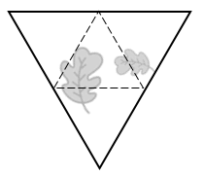
圖(3bi)
圖(3bii)
圖(3biii)

4. $2015.02\dot{0}\dot{7}$ = 2015.02 070 707 07….
$0.\dot{1}2\dot{3}$ = 0.12 312 312 3 ….

$2015.02\dot{0}\dot{7}+0.\dot{1}2\dot{3}$
= 2015.02 + 0.00 070 707 ... + 0.12 + 0.00 312 312 ….
= 2015.14 + 0.00 383019 …..
= $2015.14\dot{3}8301\dot{9}$

或 $2015.143\dot{8}3019\dot{3}$
或 $2015.1438\dot{3}0193\dot{8}$
或 $2015.14383\dot{0}1938\dot{3}$ ….

5. 設正方形B、 D、 E、 F 及 H 的邊長分別為 b、 d、 e、 f、 g 及 h 。

從圖中所見: d = h + 1 而 d + h = 15，
∴ h = 7 及 d = 8.
a = 14
b = 18
c = 15
d = 8
e = 9
f =10
G
h =7
I
e = d + 1 = 9
f = e + 1 = 10
∴ b + 15 = e + f + 14
b = 18

6. 圖形 AKEH 的面積是 96 平方單位。

7.

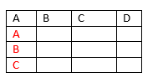
第一名的位置:
有兩次是A，一次是B。
由於D 總輸給C，另一個第一名不可能是D，

只可能是C。

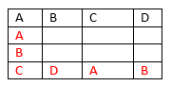
在某一場比賽中，D贏了A和B:
那一定C勝出的那場，且A不能最後，

B一定是最後。

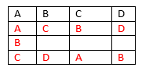
B要取得一次第三名，該在第二場出現。
且第二場中C先於D。

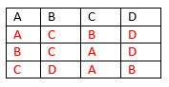
第三場中，C勝A，C也勝D，A不能最後。
得最後結果。

8. a. 志強從起點跑到終點的時間 = 8km ÷ 9 km/h = 53.3 分鐘
單車起點跑到終點的時間 = 8 km ÷ 15 km/h = 32 分鐘
從志強起跑時間計，第N 部單車到達終點的時間
= [10 + (N−1) × 2 + 32] 分
= [42 + (N−1) × 2 ] 分
[即第N部單車於志強起跑後的 (42 + (N−1) × 2 ) 分鐘到達]
當N 為1、 2、 3、 4、 5，所得時間均少於 53.3 分鐘，它們曾超越志強到終點。
∴ 志強會遇見6部單車。

- 志強來回所需時間
= 8km ÷ 9 km/h + 8 km ÷ 5 km/h
= 149 分鐘

10 + 44 × 2 = 98，最後的單車於志強起跑98分鐘出發（早於 149 分鐘）
∴所有單車均會與志強相遇。

45 − 5 = 40
∴ 在回頭路上，志強會遇上40部單車。

9. 設可寫成連續數 A、 A+1、 A+2、 A+3、 …、 A+n。
A + (A+1) + (A+2) + … + (A+n) = 2015
[A + (A+n)] (n + 1) /2= 2015
(2A + n) (n + 1) = 4030
= 2 × 5 × 13 × 31
= (5 × 13 × 31) × 2
= (2 × 13 × 31) × 5
= (13 × 31) × (5× 2)
= (2×5×31) × 13
= ….

若要求項數最多: n + 1 = 62 及 2A + n = 65；
即 n = 61 及 A = 2。
即 2015 = 2 + 3 + 4 + 5 + …… + 63

10. a. 2綠6紅:
情況一: 2個綠色的都用作圓形 1種方法
情況二: 1個綠色用作圓形 1種方法
情況三: 0個綠色用作圓形 3種方法 (如下圖7(a))

b. 以下表分組點算:
綠色棒 /  紅色棒 | 組成方法 | (3+5)  情況一: 2個綠色用作圓形 1種方法  情況二: 1個綠色用作圓形 3種方法  情況三: 0個綠色用作圓形 3種方法  (如下圖7(bi)
0 + 8 | 1
1 + 7 | 2
2 + 6 | 5
3 + 5 | 7 (圖7bi)
4 + 4 | 10
5 + 3 | 7
6 + 2 | 5
1 + 7 | 2
0 + 8 | 1
共 | 40

(4+4)
情況一: 2個綠色的都用作圓形 3種方法
情況二: 1個綠色用作圓形 4種方法
情況三: 0個綠色用作圓形 3種方法 (如下圖7(bii)

11. a. 最後一個數是 $\frac{1}{1}$ 。這之前的兩數應為這213個分數中最接近1的，
亦是數值最大的。
(比較 $\frac{2}{3}、\frac{3}{4}、\frac{4}{5}$ 、…. $\frac{25}{26} 等)，$得 $\frac{24}{25}$ 及$\frac{25}{26}$。
最後三數為$\frac{24}{25}$ 、$\frac{25}{26}$ 、$\frac{1}{1}$ 。

b. 這兩個數最為接近 $\frac{1}{2}$ ，比較 $\frac{3}{7}、\frac{4}{7}、\frac{3}{8}、\frac{5}{8}$ $、\frac{4}{9}、\frac{5}{9}….$、…. $\frac{14}{27} 等，$
$可得\frac{13}{27}$ 及$\frac{14}{27}$。

考慮數列 $\frac{1}{26}, \frac{1}{25}, \frac{1}{24}, ……, \frac{1}{5} , \frac{1}{4} , \frac{1}{3} , \frac{1}{2}, \frac{1}{1}$ ，並將之寫成 $\frac{2}{52}, \frac{2}{50}, \frac{2}{48}, ……, \frac{2}{10} , \frac{2}{8} , \frac{2}{6} , \frac{2}{4}, \frac{2}{2}$。
可知 $\frac{2}{25}$ 可放置於 $\frac{2}{26} 及 \frac{2}{24}$ 之間，即 $\frac{1}{13 } 及 \frac{1}{12}$ 之間。
故這些分數的排列如 $\frac{1}{26}, \frac{1}{25}, \frac{1}{24},…$ $, \frac{1}{13}, \frac{2}{25},\frac{1}{12}…$.
∴ 從 26 至 13 ，共有 14 個以 1 作分子的分數。

列出以27為分母的分數 $\frac{1}{27}, \frac{2}{27}, \frac{3}{27}, …, \frac{27}{27}，$ 其中一些分子分母可約簡的已在之前出現。

只要分子是 3 的倍數，都可約簡，共有 27÷3 = 9 個。
新加入的有 27 − 9 = 18個。

列出以28為分母的分數 $\frac{1}{28}, \frac{2}{28}, \frac{3}{28}, …, \frac{28}{28}，$ 其中一些分子分母可約簡的已在之前出現。

28 = 2×2×7,
在 1、 2、 …、 28 中，有14 個是2 的倍數
有4 個是7的倍數
但有2 兩個重覆地為2 和 7的倍數

上列的28個分數，未能作約簡的有 28 − 14 − 4 + 2 = 12 個

以29為分母的，共有29個，除了$\frac{29}{29}$ 外，其餘28個都在第29日新加上:
第29日的分數，共= 213 + 18 + 12 + 28 = 271 個。

12. a. 如圖所示， ΔPQR 可分割為7個三角形。
Q
R
P
每個三角形都與相鄰的三角形等底同高，故面積相等。
∴ ΔPQR面積 = 7 × ΔABC 面積 = 7 cm²
同樣地，ΔXYZ 面積 = 7 × ΔPQR 面積 = 49 cm²

b. 圖案1, 2 的灰色部分面積 = 1 cm²
圖案3, 4 的灰色部分面積 = (7² − 7) + 1 = 42 + 1 cm²
圖案5, 6 的灰色部分面積 = (7⁴ − 7³) + (7² − 7) + 1
= 49 × 42 + 42 + 1 cm²
< 7000 cm²
圖案7, 8 的灰色部分面積
= (7⁶ − 7⁵) + (7⁴ − 7³) + (7² − 7) + 1
= 49² × 42 + 49 × 42 + 42 + 1
= 102943 cm²

在圖案7，灰色部分面積首次超越 7000 cm² 。

13. a. 設A、 B、 C、 D 四人的重量分別為 a、 b、 c、 d kg。
則 a + b + c = 193
b + c + d = 155
c + d + a = 199
d + a + b = 140 + ♣, 其中 ♣ 為 0、 1、 2、 … 或 9。

將以上方程相加: 3a + 3b + 3c + 3d = 193 + 155 + 199 + 140 + ♣
a + b + c + d = 229 + ♣/3
c + (a + b + d) = 229 + ♣/3
c = 229 − 140 + ♣/3 − ♣ = 89 − 2×♣/3
當♣=9，c 為最小。 c = 89 + 0 − 2×9÷3 = 83
C 的最小可能重量為83 kg。

b. 同樣， a = (229 + ♣/3) −155 = 74 + ♣/3
A 的最小重量為 74 kg。
A 和 C的重量必為 150 kg 至200 kg 之間，可用怪磅求出兩人重量總和。
(將193 kg 和 199 kg 減去這總和便可分別得B 和 D 的重量，再以155 kg 求得 C 的重量，最後可計算A的重量。)

14. 有關最後一題的評分：

當參賽學生完成最後一題作品時，會舉手示意，請監考員評分。

監考員到桌前，（作品在紙杯下），向同學指示：「拿起紙杯，展示你們的作品。」若作品為一個「正方錐體」，可先得1分；若為其他形狀，則得0分。若為正方錐體，將已預備的縲絲帽放於桌上，並指示：「請你們其中一位將縲絲帽放於作品上，未作品仍保持穩固，可得1分。」

註：
同學或有（很少的）可能砌出一個符合題意：對稱、有5個面和8條邊，而非四方錐體的立體，如有懷疑，請示監考老師。

「第十屆香港小學數學創意解難比賽」
決賽暨粵港澳交流邀請賽題目（數學辯論/解難實驗）

- If the weight of a 1m long wire is 15g, what are the weights of 3m and 5m wires respectively?
如果一條1m長電線的重量是15g，試分別求兩條3m及5m長電線的重量。

 | 1m | 3m | 5m
Weight of the wire  電線的重量 | 15g

- If the weight of a triangular plank of width 5m is 50kg, what are the weights of two similar triangular planks, which are cut from the same wooden plank, of widths 1m and 3m respectively?
如果一塊闊5m三角形木板的重量是50kg，試求兩塊由相同木板裁出來的形狀相似，分別闊1m及3m三角板的重量。

 | 1m | 3m | 5m
Weight of the triangular plank  三角木板的重量 |  |  | 50kg

- If the weight of a cuboid of sides 20 cm, 40cm and 60cm is 8kg, what are the weights of two cuboids indicated in the table below?
如果一個邊長為20 cm，40 cm和60 cm的長方體的重量是8kg，試求下表內兩個不同大少的長方體的重量。
 | 40 cm  20 cm  60 cm  30 cm  10 cm  20 cm | 60 cm  30 cm  90 cm | 60 cm
Weight of the cuboid  長方體的重量 |  | 8kg

- Referring to Q1, Q2 and Q3, try to identify the relationships for the three different objects.
觀察Q1, Q2和Q3，試歸納出三種不同類型物件，其重量如何隨它的大小而改變。

Object  物件 | The relationship between weight and size  重量和大小的關係
Wire  電線 | __________________________________  __________________________________
Triangular plank  三角木板 | __________________________________  __________________________________
Cuboid  長方體 | __________________________________  __________________________________

- Given the weight of a 3.5m tall Asian elephant is 4700kg. Estimate the weight of a 4m tall African elephant.
已知一隻高3.5m的亞洲象，重量為4700kg，試據此估算一隻高4m非洲象的重量。

 | 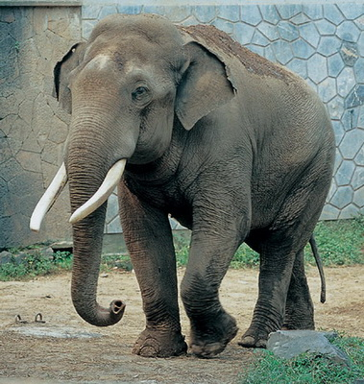  3.5m tall Asian elephant  3.5m高的亞洲象 | 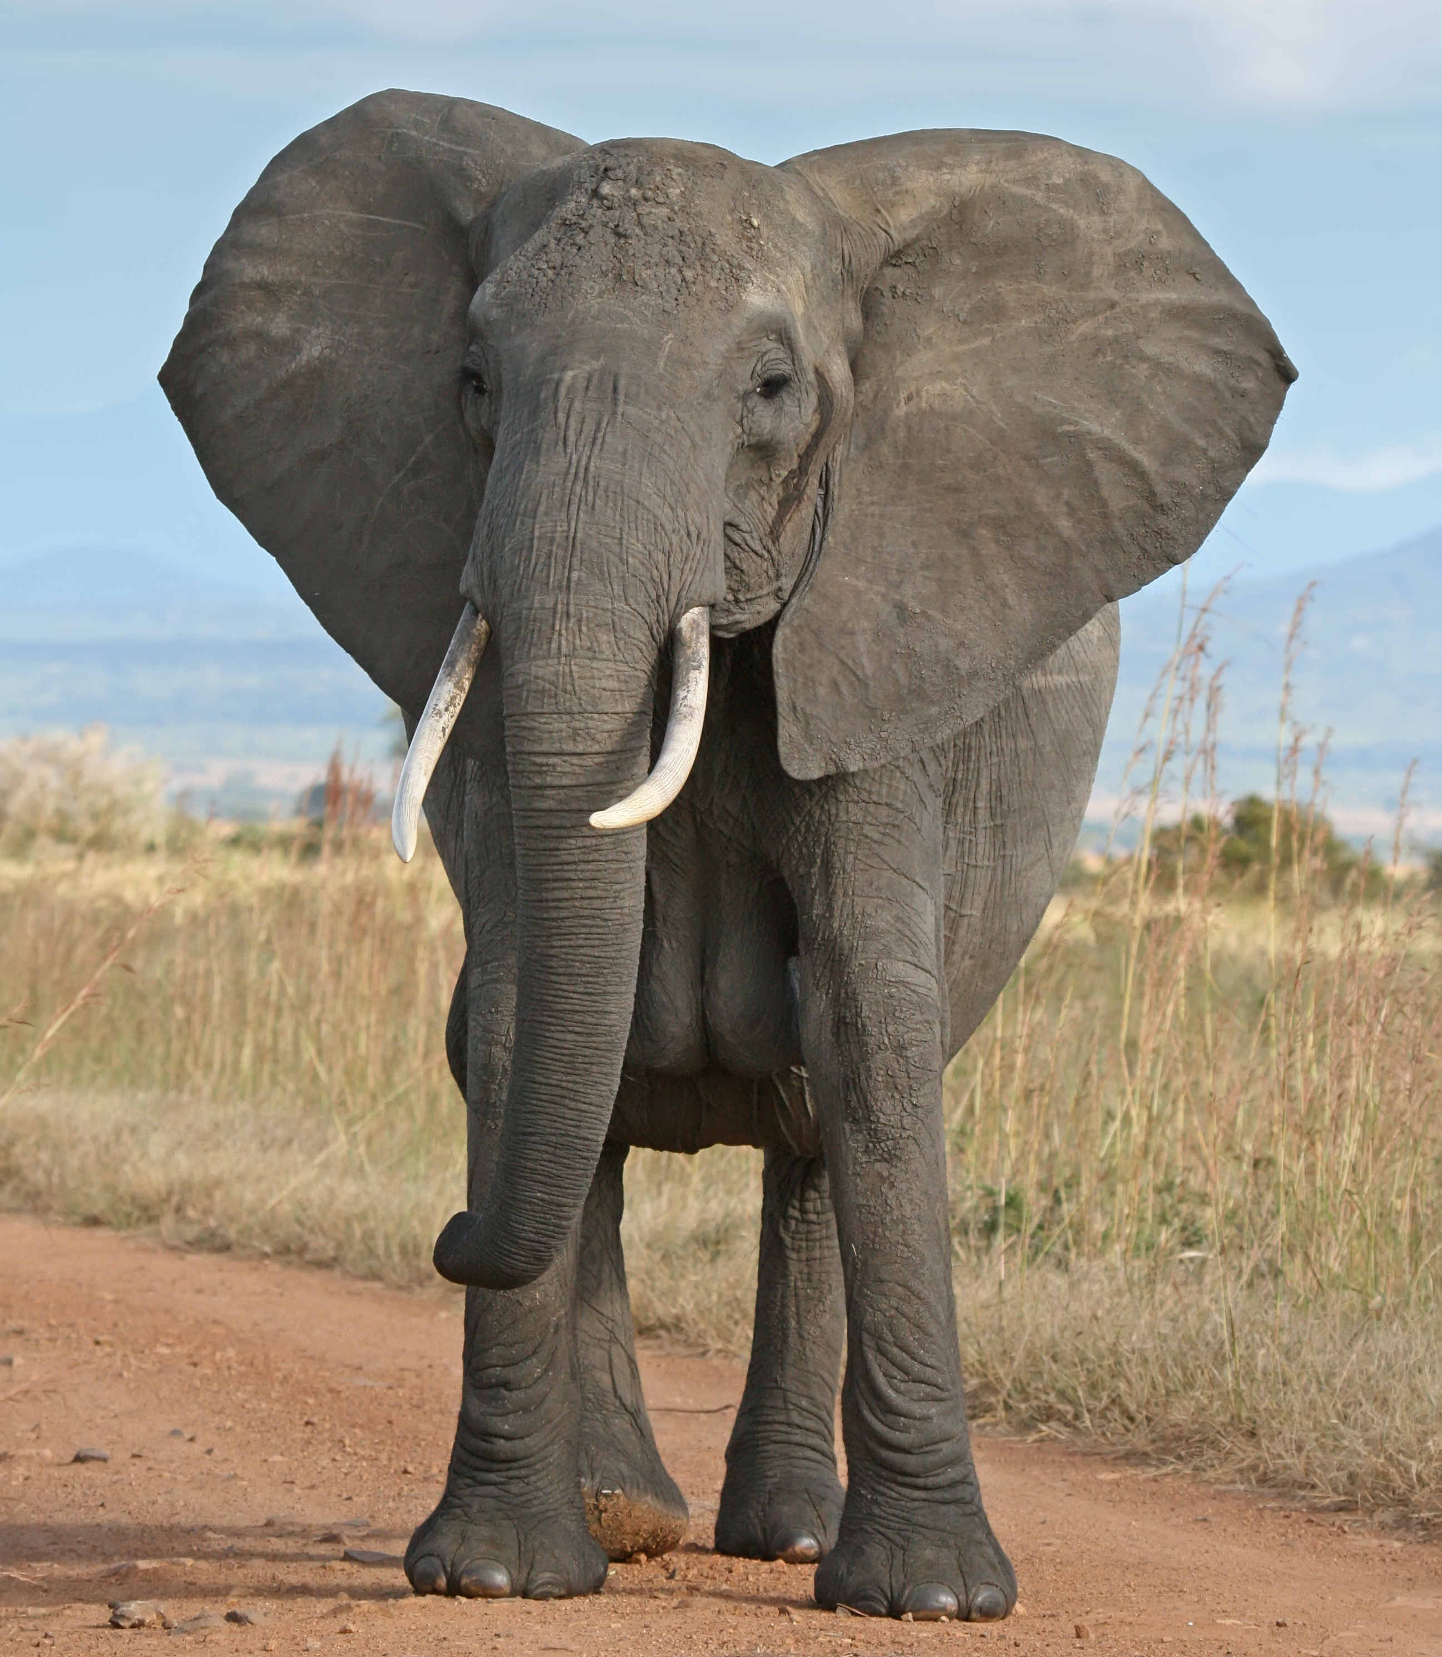  4m tall African elephant  4m高的非洲象
Weight of the elephant  大象的重量 | 4700kg | __________________________________  __________________________________

- Annex 1 shows a Koch Curve (note I), if there is another longer Koch Curve whose width is 3 times that of the Koch curve shown in Annex 1a, how many times is the weight of the longer Koch curve of the original one?
圖1 是一個科赫曲線 (註釋I)，假如有另一個較大的科赫曲線，其闊度是圖1所示圖形的3倍，求較大者的重量是本來那一條科赫曲線的多少倍？

_______________________________________________

_______________________________________________

_______________________________________________

- Annex 2 shows a Sierpinski Triangle (note II), if there is another bigger Sierpinski Triangle whose base is 4 times that of the Sierpinski triangle shown in Annex 2, how many times is the weight of the Sierpinski triangle heavier?
圖2 是一個謝爾賓斯基三角形(註釋II)，假如有另一個較大的謝爾賓斯基三角形，其底邊長度是圖2所示的4倍，求較大者的重量是本來那一個謝爾賓斯基三角形的多少倍？

_______________________________________________

_______________________________________________

_______________________________________________

- There is a picture of a Sierpinski pyramid in Annex 3. If there is another bigger Sierpinski pyramid whose base has a side doubles in length of that of the Sierpinski pyramid in Annex 3, how many times is the weight of the bigger Sierpinski pyramid heavier?
圖3所示是一個謝爾賓斯基金字塔。假如有另一個較大的謝爾賓斯基金字塔，底部邊長是圖3所示的兩倍，求較大者的重量是本來那一個金字塔的多少倍？

_______________________________________________

_______________________________________________

_______________________________________________

- With reference to the computer graphic of trees, try to figure out the rules in making these trees.
參考以下電腦繪製的樹形圖案，試簡單描述電腦以甚麼法則繪製出這些圖案？
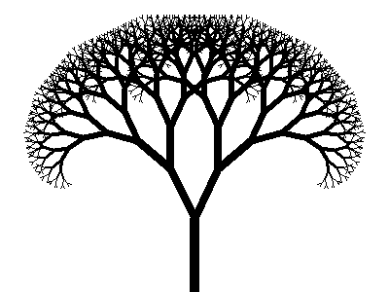
i.  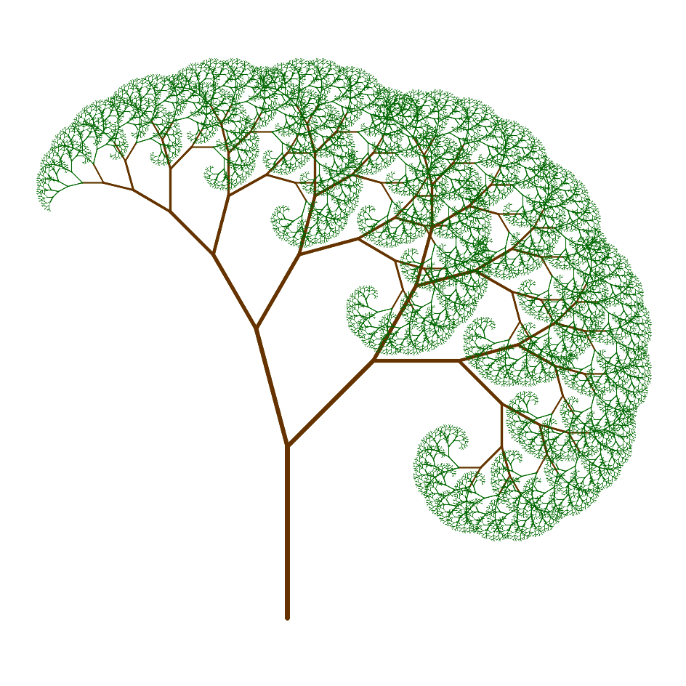 | _____________________________  _____________________________  _____________________________  _____________________________  _____________________________  _____________________________
ii. | _____________________________  _____________________________  _____________________________  _____________________________  _____________________________  _____________________________  _____________________________
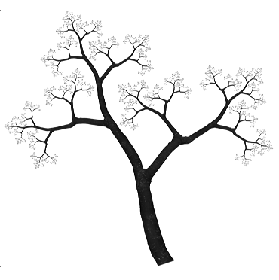  iii. | _____________________________  _____________________________  _____________________________  _____________________________  _____________________________  _____________________________  _____________________________

- Are the silhouettes of tree in Q9 be classified into one of the class in Q4? Why?
在題目9中的樹木的剪影能否被歸納入題目4中的其中一項？為甚麼？

_______________________________________________

_______________________________________________

_______________________________________________

- Refer to the news: 參考以下新聞報導：

半山塌樹 壓死孕婦 醫生剖腹取胎 38周男嬰命危
（蘋果日報2014年08月15日）

本港發生六年來第四宗塌樹殺人事件，港島半山羅便臣道豪宅一棵種在私人斜坡上、大約15米高的印度橡樹，疑受真菌感染樹根腐爛突然塌落行人路，將一名在路邊等小巴、快將臨盆的37歲孕婦擊倒及壓住，孕婦頭部重創，倒地昏迷，送院搶救後證實不治。

An English translation of Apple Daily 15/8/2015:

A fallen tree at Mid-levels killed a pregnant woman. The victim's baby was delivered by emergency caesarean section but was in a critical condition.

It was the fourth death in six years caused by a falling tree. A 15-metre-tall India-rubber tree which was suspected to be infected with fungi and brown root rot disease crashed down a private slope of a residential block on Robinson Road, Mid-levels. The tree fell on a 37 years old heavily pregnant woman who was waiting for a minibus on the roadside. She lost consciousness after being hit in her head by the tree and was pronounced dead at the hospital.

The table below shows some measurements the height of India-rubber trees and the above ground weight respectively. Estimate the above ground weight of the 15m India-rubber tree.

下表列出不同高度的印度橡樹(只計露出地面的部份)及其重量。
試估算報導中高15m的肇事橡樹的重量。
Height of India-rubber tree / m  印度橡樹的高度 / m | Above ground weight of tree / kg  露出地面部份的重量 / kg
1.6 | 14.3
3.9 | 105
4.2 | 124
5.0 | 183
5.3 | 205
5.9 | 265
15

_______________________________________________

_______________________________________________

_______________________________________________

Annex 1 (圖1) 科赫曲線 (Koch curve)

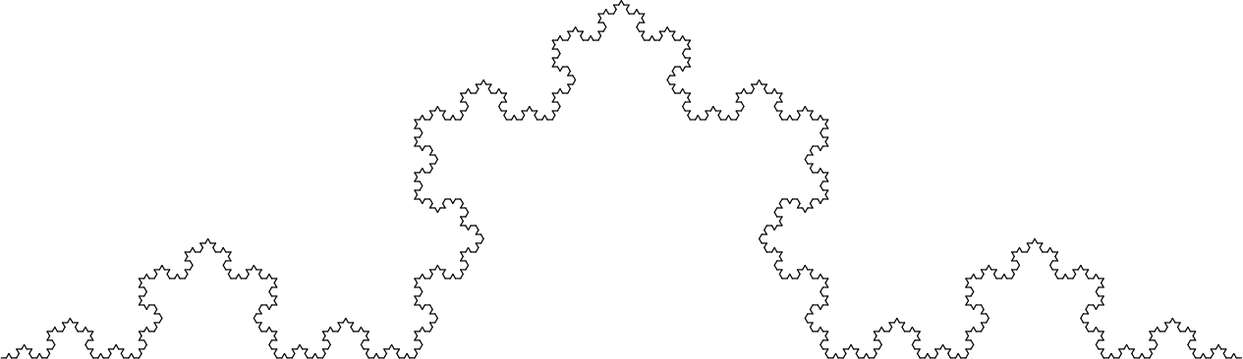
Width (闊)

Annex 2 (圖2) 謝爾賓斯基三角形 (Sierpinski triangle)

Annex 3 (圖3) 謝爾賓斯基金字塔 (Sierpinski pyramid)

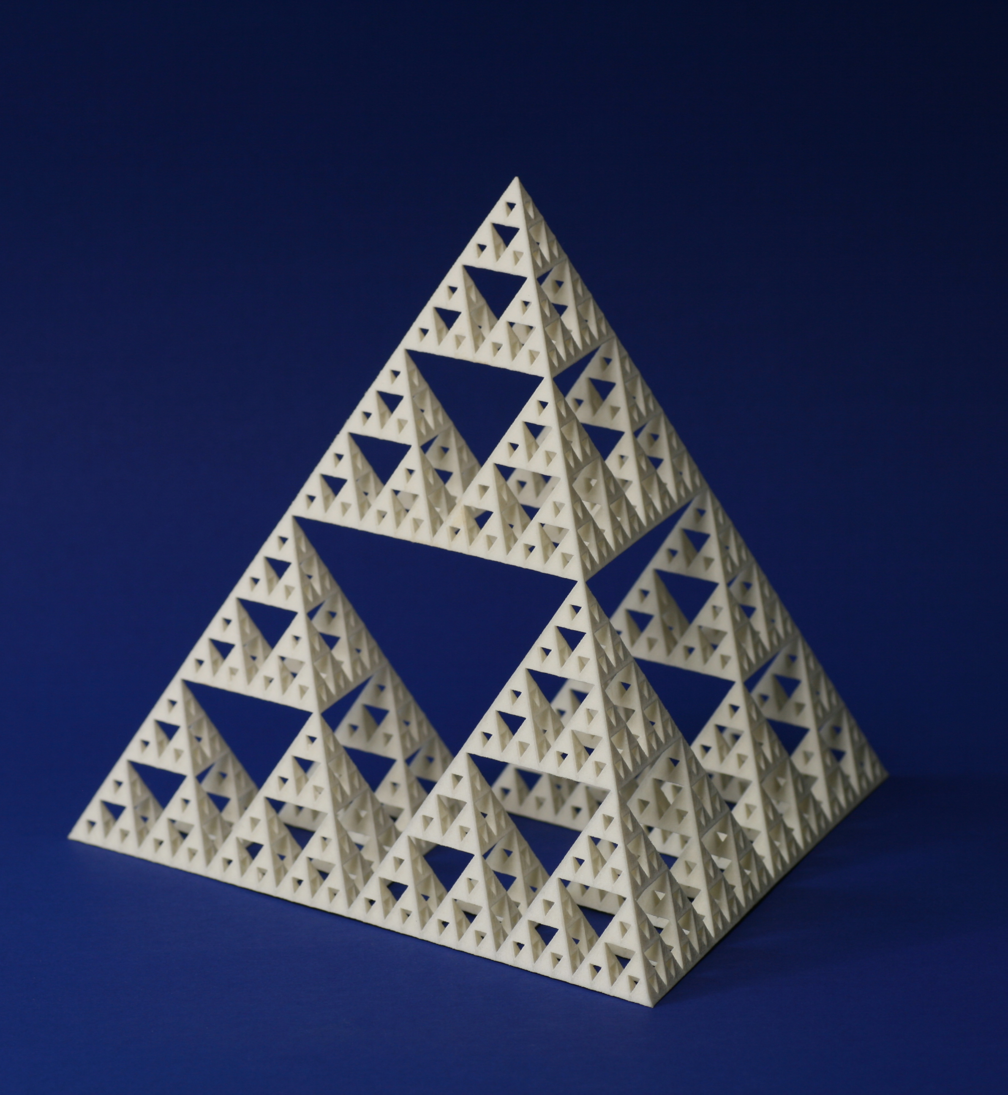

全卷完
2014/15第十屆香港小學數學創意解難比賽
決賽－解難實驗
(參考答案)

1.
 | 1m | 3m | 5m
Weight of the wire  電線重量 | 15g | 3 x 15 = 45 g  [1A] | 5 x 15 = 75 g  [1A]

2.
 | 1m | 3m | 5m
Weight of the triangular plank  三角木板的重量 | 50 / 5² = 2 kg  [1A] | 50 / (5/3)² = 18 kg  [1A] | 50kg

3.
Weight of the cuboid  長方體的重量 | 8 / 2³ = 1 kg  [1A] | 8kg | 8 x (3/2)³ = 27 kg  [1A]

4.
Object  物件 | The relationship between weight and size  重量和大小的關係
Wire  電線 | 重量是與長度成正比的 [1A]
Triangular plank  三角木板 | 重量是與長度的平方成正比的 [1A]
Cuboid  長方體 | 重量是與長度的立方成正比的 [1A]

5.
 | 3.5m tall Asian elephant  3.5m高的亞洲象 | 4m tall African elephant  4m高的非洲象
Weight of the elephant  大象的重量 | 4700kg | 4700 x (4/3.5)³ = 7016 kg  [1A+2M]

6. 4 倍 [2A]

7. 9倍 [2A]

8. 4倍 [2A]

9.
圖一 | － 分支是以對稱的形式出現  － 分支的長度為原支的一半  [ 2A + 1A (清晰表達)]
圖二 | － 分支是以不對稱的形式出現  － 分支的長度為原支的一半  [ 2A + 1A (清晰表達)]
圖三 | － 分支的長度較原支的為短，並且長短不一  － 分支的方向交錯  [ 2A + 1A (清晰表達)]

10. (7.5/5.6)² = 1.79

11. 由於 5.0/1.6 = 3.125 (即大約為三)
而重量的比是 183/14.3 = 12.8
因 15/5.0 = 3
故此 M/183 = 12.8
所以 M = 2342kg [2A+2M]

比賽花絮

「第十屆香港小學數學創意解難比賽」
初賽花絮（筆試）

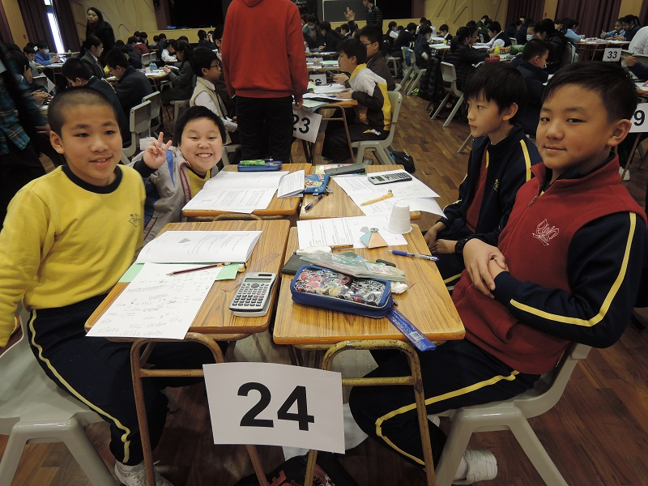 | 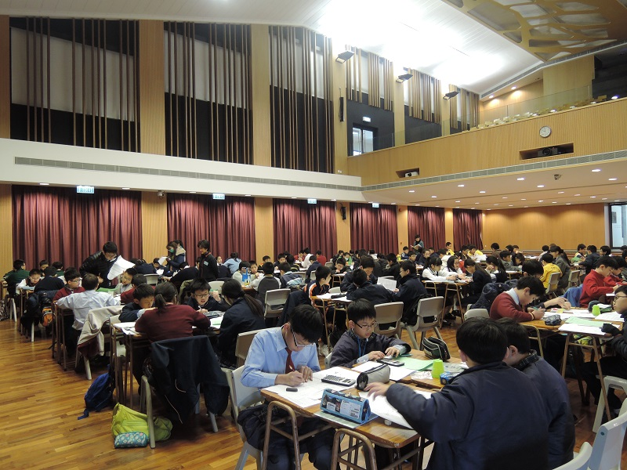
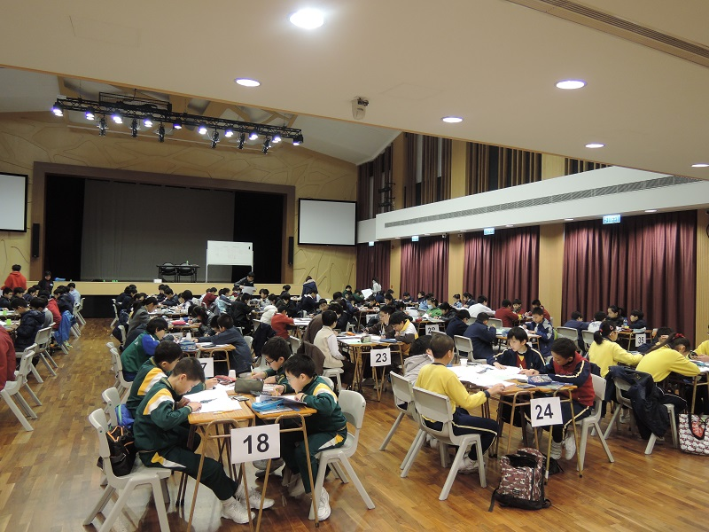 | 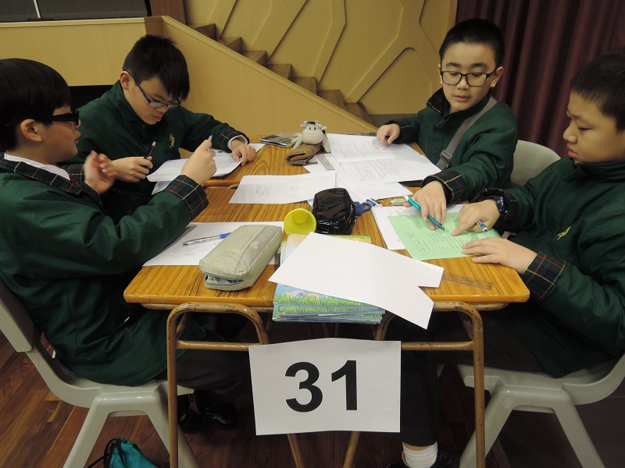

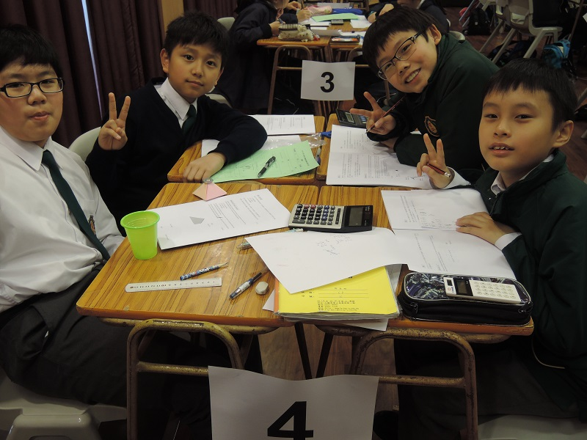 | 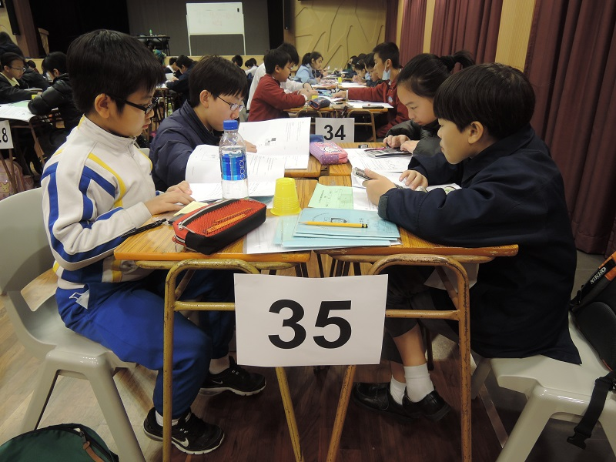
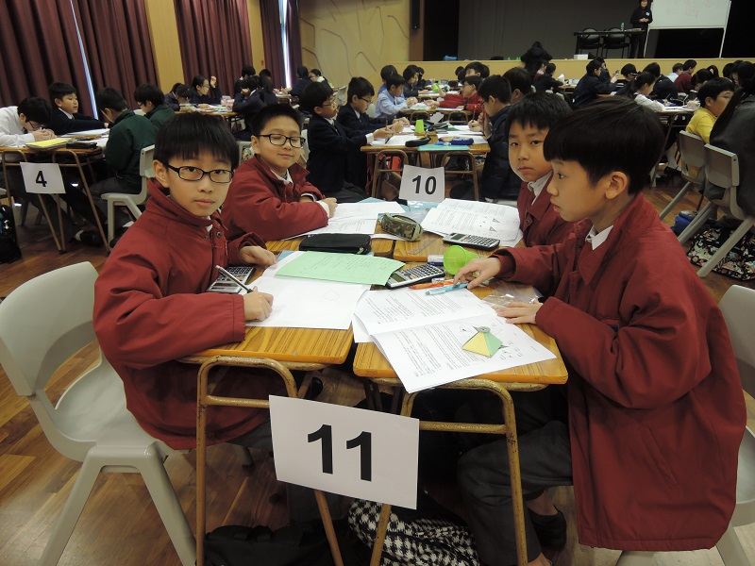 | 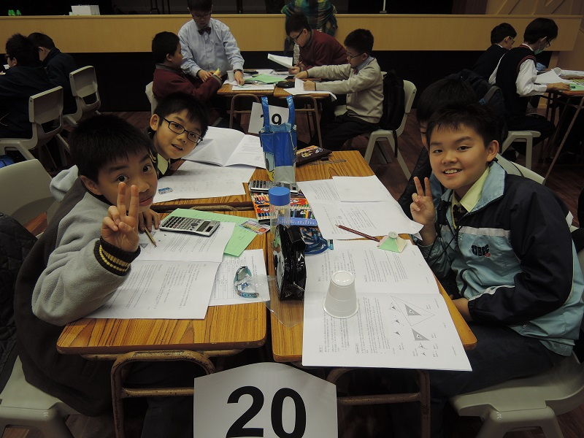

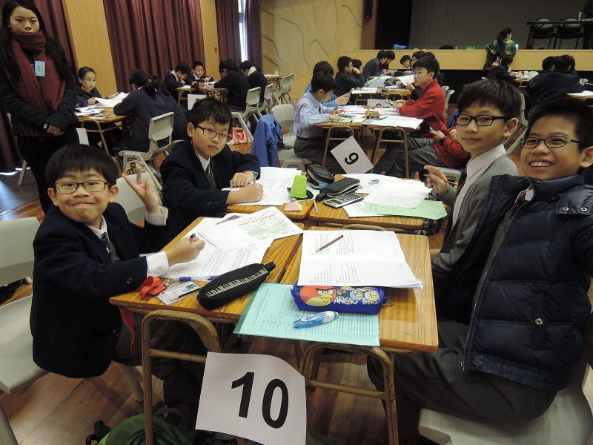 | 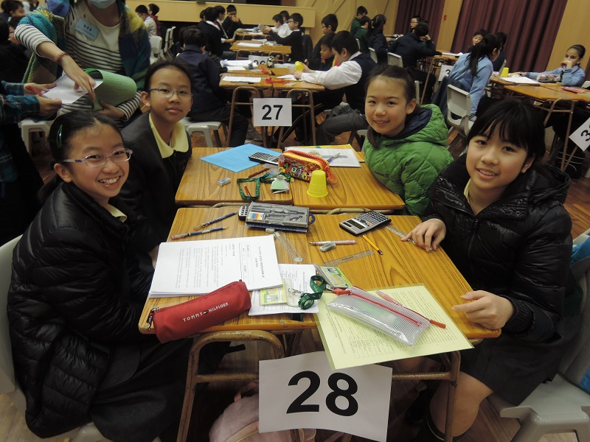
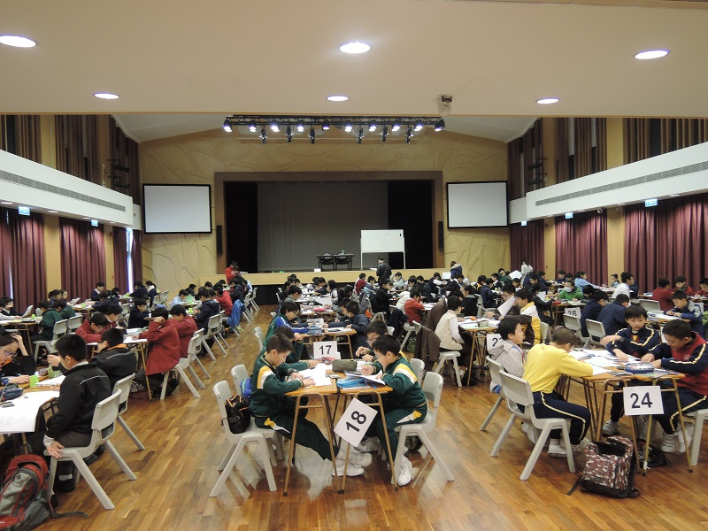 | 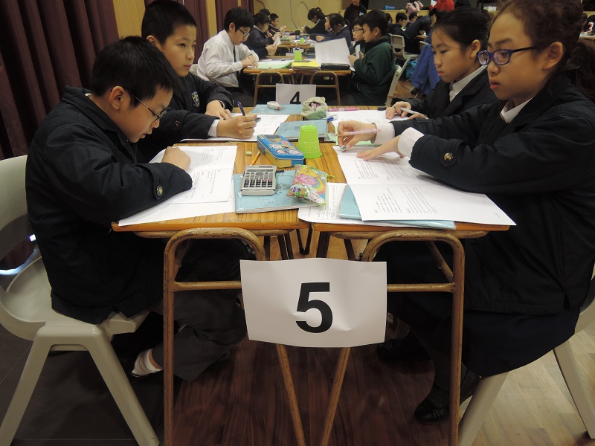

「第十屆香港小學數學創意解難比賽」
決賽花絮（數學辯論）

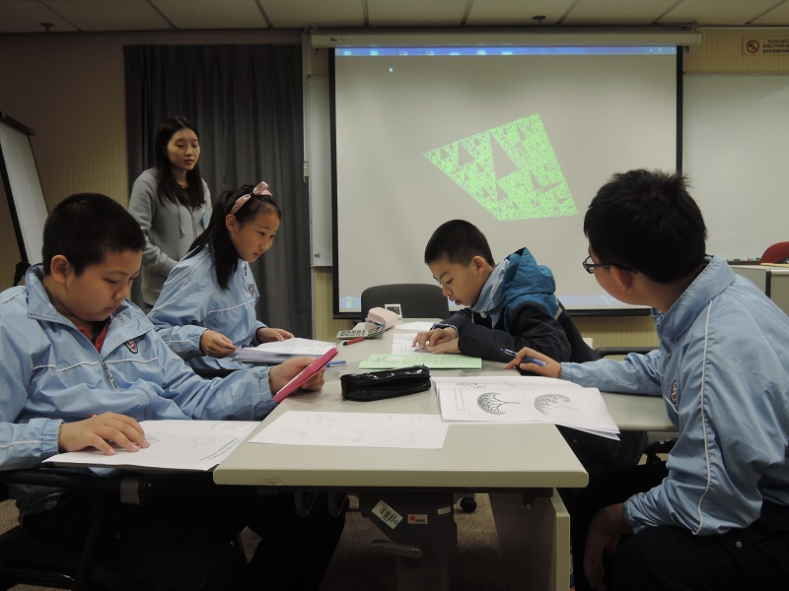 | 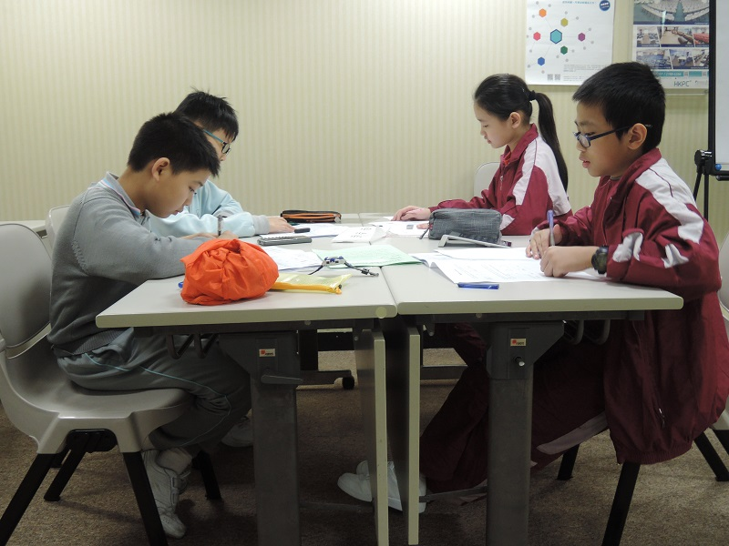
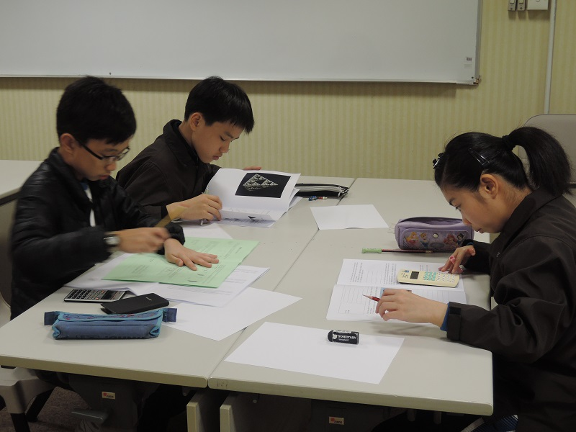 | 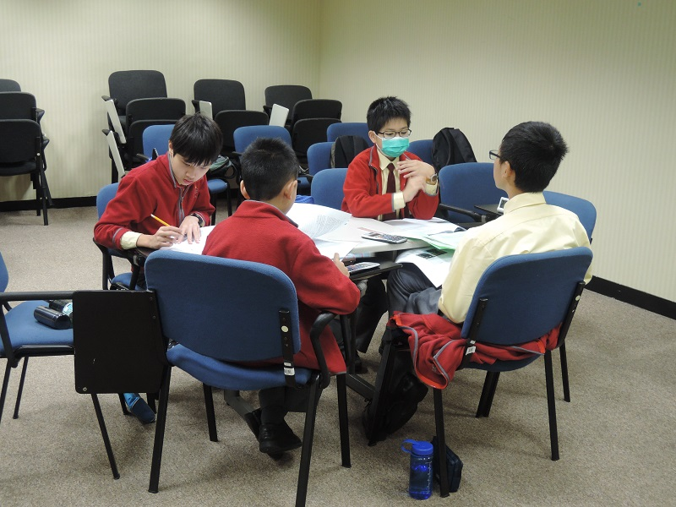

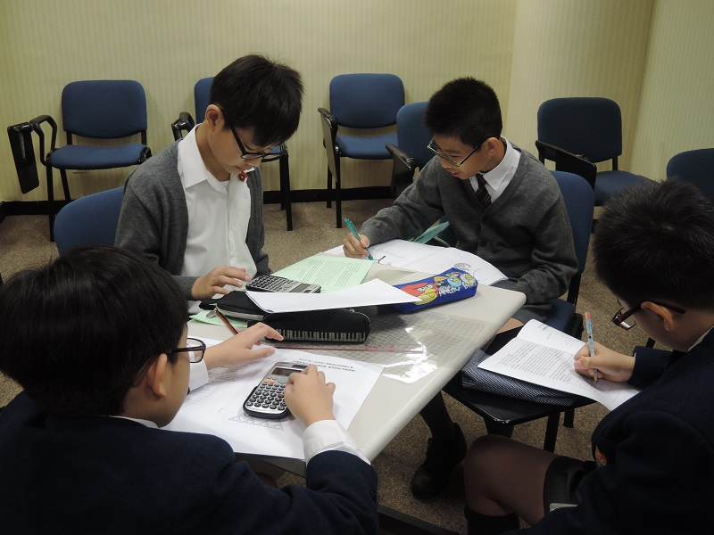 | 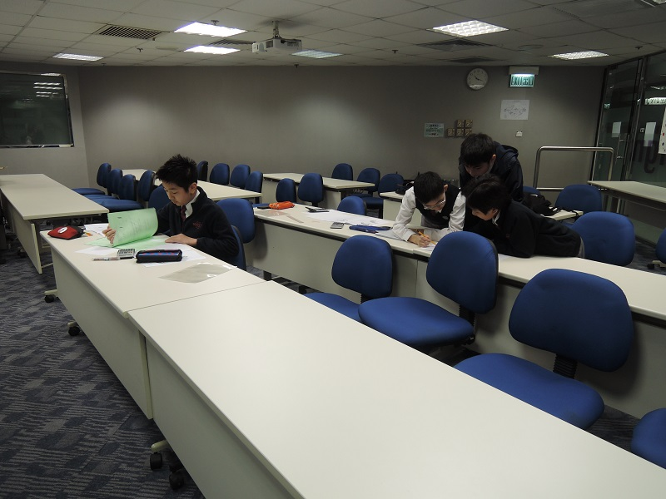
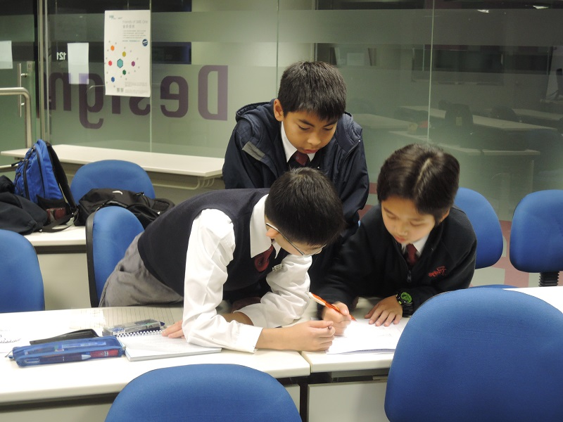 | 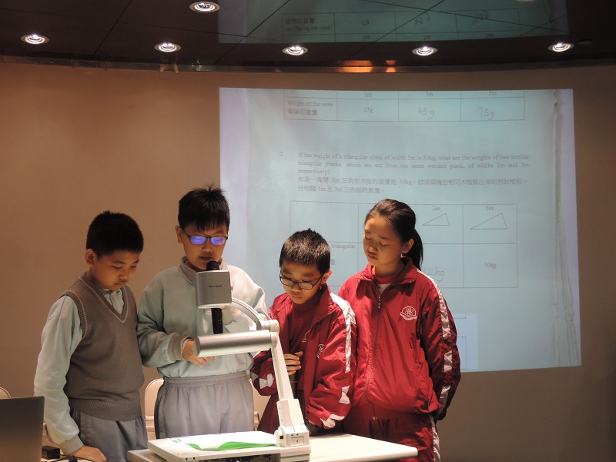

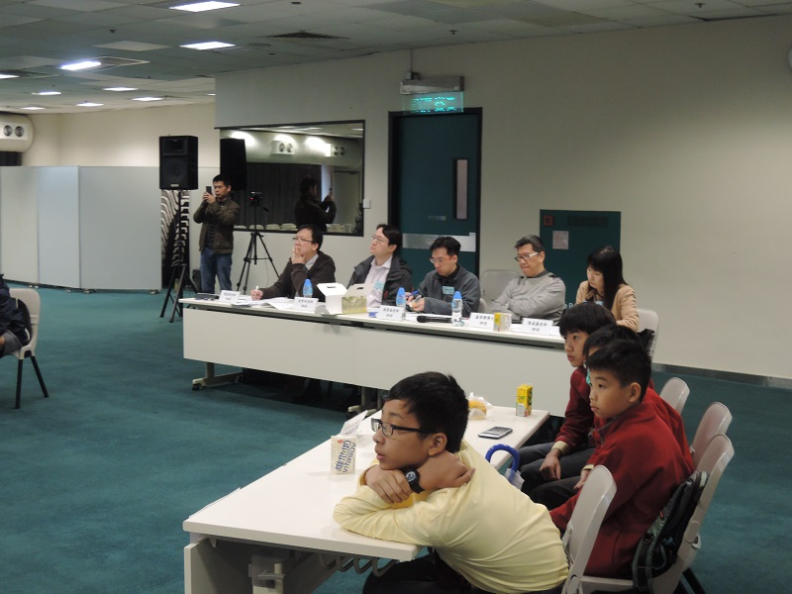 | 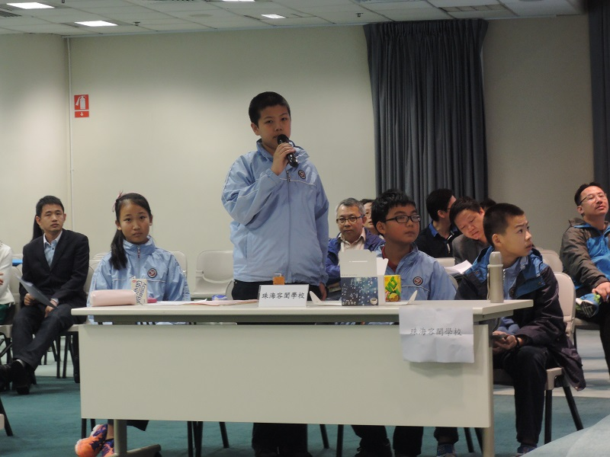
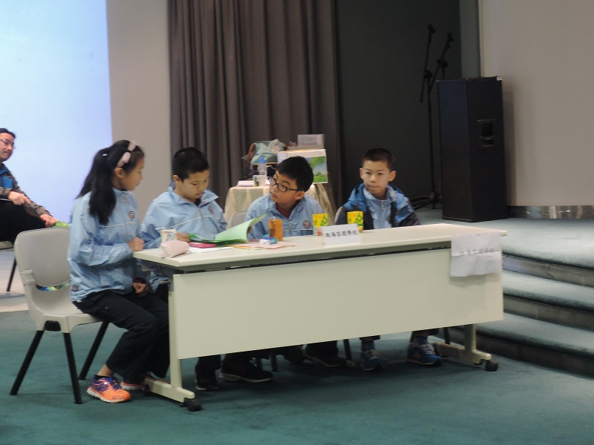 | 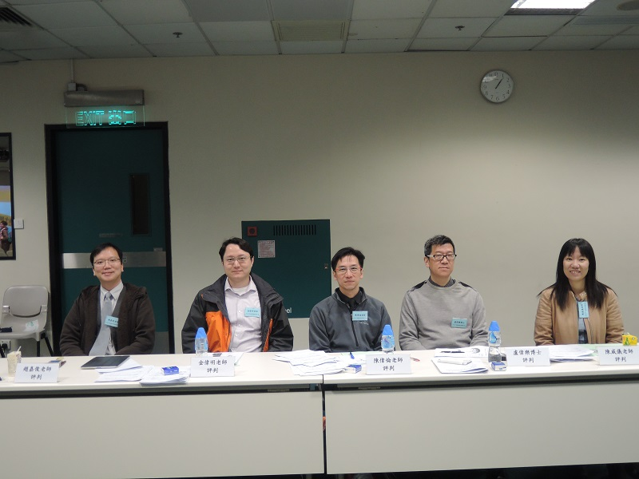

「第六屆香港中學數學創意解難比賽」
資料匯編

比賽簡介

「第六屆香港中學數學創意解難比賽」是由香港教育工作者聯會及教育局課程發展處資優教育組聯合舉辦，香港數理教育學會承辦。本屆比賽共有103間中學，合共389位本港學生參加。經過初賽的篩選後，有九隊能進入決賽，爭奪冠、亞、季、殿軍及優異獎。

本比賽特別著重學生在批判思考、創意思維和溝通技巧這三方面的訓練。活動目的是讓學校發掘更多數學資優的學生，並給他們發揮數學創意解難和互相合作的機會。

比賽形式

本比賽包括初賽和決賽兩部分：

（I）初賽
日期： 2015年3月7日
形式： 筆試 － 參賽隊伍以小組形式共同在50分鐘內完成一些數學創意解難問題。於初賽成績最優異的九隊可進入決賽。

（II）決賽－數學解難實驗
日期： 2015年5月2日
形式： 九隊入圍隊伍以小組形式按題目的要求，在40分鐘內設計一個解難策略，然後在5分鐘內向評審團和其他參賽隊伍匯報解難策略。各隊伍還要接受評審團和其他參賽隊伍10分鐘的的提問，並即席進行數學辯論。

比賽獎項

頒獎禮日期：2015年5月23日

初賽獎項：
- 金獎（十四名），銀獎（二十七名），銅獎（三十六名），各得獎學生可獲獎狀乙張。

決賽獎項：
- 冠軍隊伍可獲獎座乙座及價值港幣一千二百元書券；各得獎學生可獲獎牌乙個及獎狀乙張；各指導教師可獲獎狀乙張。
- 亞軍隊伍可獲獎座乙座及價值港幣八百元書券；各得獎學生可獲獎牌乙個及獎狀乙張；各指導教師可獲獎狀乙張。
- 季軍隊伍可獲獎座乙座及價值港幣四百元書券；各得獎學生可獲獎牌乙個及獎狀乙張；各指導教師可獲獎狀乙張。
- 殿軍隊伍（二名），可獲獎座乙座；各得獎者可獲獎狀乙張；各指導教師可獲獎狀乙張。
- 優異隊伍（四名），可獲獎座乙座；各得獎者可獲獎狀乙張；各指導教師可獲獎狀乙張。

得獎名單

「第六屆香港中學數學創意解難比賽」
決賽得獎名單

獎項 | 學校名稱 | 得獎同學 | 指導教師
冠軍 | 聖言中學 | Li Tat Sang,  Ng Kwan Shu,  Ho Ching Lam,  Wu Hoi Kwong | 鍾達智老師
亞軍 | 順德聯誼總會梁銶琚中學 | Lam Shing Chun,  Wong Ching Yin,  Wong King Hung,  Wong Lok Him | 楊榮枉老師
季軍 | 香港中國婦女會中學 | Chan Man Lok,  Chong Yiu Hei,  Ling Cheuk Man Chapman,  Tong Tsz Wang | Cheung Yu Pang
殿軍  (排名以學校編號序) | 香港培正中學 | Chong Tsz Wing,  Ng Yau Fu,  Tam Chi Hang,  Tong Nok To Omega | 李國柱老師
 | 浸信會呂明才中學 | Wan King Him,  Yau Chi Yan Spencer,  Ip Tsz Lok | 李穎茵老師

獎項 | 學校名稱 | 得獎同學 | 指導教師
優異  (排名以學校編號序) | 保良局第一張永慶中學 | Lai Chung Yin,  Mok Wan Hin,  Leung Chin Shing,  Tse Ho Lun | Fung Pik Shan
 | 保良局百周年李兆忠  紀念中學 | Ho Ka Hei,  Yip Yan Ming,  Lai Chun Yui,  Yim Kwok Leung | Tso Ting Pong
 | 聖保羅男女中學 | Lam Cheuk Wang,  Yam Lok Yee,  Cheung Kai Hei Trevor,  Ko Hon Ching | 陳沛儀老師
 | 香港浸會大學附屬學校  王錦輝中小學 | Cheung Kai Hong,  Chin Tsun Hon,  Chang Chun Hei,  Ho Tsz Chun | 王恒偉老師

初賽金獎得獎名單
(排名依學校編號序)

學校名稱 | 得獎同學 | 指導教師
保良局第一張永慶中學 | Lai Chung Yin, Mok Wan Hin,  Leung Chin Shing, Tse Ho Lun | Fung Pik Shan
順德聯誼總會梁銶琚中學 | Lam Shing Chun, Wong Ching Yin  Wong King Hung, Wong Lok Him | 楊榮枉老師
香港中國婦女會中學 | Chan Man Lok, Chong Yiu Hei,  Ling Cheuk Man Chapman, Tong Tsz Wang | Cheung Yu Pang
順德聯誼總會李兆基中學 | Lau Ka Hei, Tam Chun Ho,  Ku Nok Tik, Wong Ching Tung | 許俊江老師
新界鄉議局元朗區中學 | Hung Wai Shing, Ng Tsz Hei,  Chan Yi Ting, Tong Tsz King | 關劍忠老師
荃灣官立中學 | Wu Yi Peng, Yan Man Kit,  Chan Ho Yi, Ng Kai Long | 楊家俊老師
保良局百周年李兆忠  紀念中學 | Ho Ka Hei, Yip Yan Ming,  Lai Chun Yui, Yim Kwok Leung | Tso Ting Pong
聖保羅男女中學 | Lam Cheuk Wang, Yam Lok Yee,  Cheung Kai Hei Trevor, Ko Hon Ching | 陳沛儀老師
香港浸會大學附屬學校  王錦輝中小學 | Cheung Kai Hong, Chin Tsun Hon,  Chang Chun Hei, Ho Tsz Chun | 王恒偉老師
香港培正中學 | Chong Tsz Wing, Ng Yau Fu,  Tam Chi Hang, Tong Nok To Omega | 李國柱老師
聖言中學 | Li Tat Sang, Ng Kwan Shu,  Ho Ching Lam, Wu Hoi Kwong | 鍾達智老師
何明華會督銀禧中學 | Chan Yuk Kiu, Lau Cheuk Yi,  Lui Ka Hing Wilson, Tam Tze-hay Doxan | Cheuk Tai Wai David
培僑書院 | Ng Cheuk Hei, Yip Jasper,  Ma Tai Ho Gideon, Ngai Ka Yee | 吳國倫老師
浸信會呂明才中學 | Wan King Him, Yau Chi Yan Spencer,  Ip Tsz Lok | 李穎茵老師

初賽銀獎得獎名單
(排名依學校編號序)

學校名稱 | 得獎同學 | 指導教師
德愛中學 | Kuan Sylvia Ka Bo, Tang Ching Yee Cherry,  Ho Sum Yee, Li Wing Tung | Cheung Hing Yan
東華三院吳祥川紀念中學 | Yeung Chak Wa, Lai Chung Wang Tim,  Yeung Chi Yin, Wong Chun Ting | 劉漢昌老師
東華三院陳兆民中學 | Lam Chun Hin, Lui Wai Tak,  Chak Chun Wai, Huen Chun Hong | Yuen Tsui Har
福建中學（小西灣） | Hui Siu Wang, Chiu Cheuk Hei,  Chan Hung Nam, Ng Hing Wing | Lam Ka Kei
中華基金中學 | Tang Ping Lam, Tsui Koon Wai,  Kwok Audrey, Sin Tsun Ting | 龎英豪老師
沙田循道衛理中學 | Chan Man Yee, Chi Chun Kit,  Chan Wing Chi Vinci, Yeung Lok Sze | 李凱恩老師
筲箕灣官立中學 | Chui Tsz Yam, Tam Tsun Kik,  Chan Hong Shing Ryan, Choy King Chun | 黃佩珊老師
景嶺書院 | Hung Sing Yin, Tsoi Wang Hin,  Wong Tat Hin, Wong Tak Tai | 屈啓賢老師
中華傳道會李賢堯紀念中學 | Ho Chung Yan, Kwang Ching Hin,  Chung Hoi Hin, Ng Yu Hin | 伍百勤老師
東華三院馮黃鳳亭中學 | Kan Cheuk Ting, Wong Yuk Fai,  Chu Kin Keung, Lam Chi Kin | 何巧兒老師
觀塘官立中學 | Leung Ho Fung, Ye Jun Jiang,  Sin Shi Shing, Tsui Ka Chun | 廖韻嫻老師
石籬天主教中學 | Hon Ka Lam, Wan Pui Lam,  Law Tsz Wang, Ma Po Ho | 何士恒老師
李求恩紀念中學 | Cai Pei Lun, Chan Nok Ngai,  Chen Zi Feng, Tsang Tsz Wai Moses | 潘銘峰老師
聖士提反書院 | Leung Shun, Wong Carol Kin Ning,  Chan Yiu Nam, Lai Man Wai | Wong Hau Kam  Katherine
德望學校 | Tang Wai Ying Rachel, Yip Ka Katie,  Chu kA Wing Karina, Chung Ka Lam Macy | 蕭展豪老師
庇理羅士女子中學 | Leung Tsz Ching, Sung Chung Yin Gabriel,  Li Pui Kwan Joycelyn, Yip Si Wing | 謝玉萍老師
拔萃女書院 | Lee Kwan Ning Annie, Ng Sze Mai,  Chin Hei Yin Ramona, Man Pak Yan | 楊寶琪老師
香港華仁書院 | Hung Wo Fung, Wong Ngai Fung Wallace,  Wong Timothy Bryan Co | 陳栢垣老師

學校名稱 | 得獎同學 | 指導教師
中華基督教會全完中學 | Ip Chung Hin, Shum Cheuk Fung,  Tang Ka Hei, Tsui Man Lam | 冼詠漢老師
香港管理專業協會  李國寶中學 | 曾卿原 李天樂 黃浚僖 譚兆軒 | 盧偉樂老師
荃灣公立何傳耀紀念中學 | Gao Yuk Hong, Cheung Wing Kwan,  Ho Ka Yiu, So Hing Kiu | 李仲栭老師
香海正覺蓮社佛教馬錦燦  紀念英文中學 | Chan Chau Shek, Lau Chun Wai,  Wong Tsz Hin, 鄭浩文 | 許耀成老師
順德聯誼總會翁祐中學 | 陳偉杰 蕭維樂 凌卓朗 黎兆昌 | 吳柏茵老師
香港九龍塘基督教中華  宣道會陳瑞芝紀念中學 | Leung Ho Yin, Poon Suen Yan,  Ko Siu Fai, So Cheuk Ki Cherry | 黃家榮老師
仁愛堂田家炳中學 | Lee Wang Chun, Sham Wwai Lok,  Ho Nok Tung, Sham Wang Hei | Lam Lai Man
保良局唐乃勤初中書院 | Chan Sze Hong, Pang Kin Hei,  Chan Ka Ho, Ho Hoi Kwan | 裘俊明老師
嘉諾撒聖瑪利書院 | Chan Hei Lam Domenica, Lui Hoi Ki Heidi,  Ng Chung Chin Tiffany, Chow Tsz Ying Kiky | Lee Chun Yu  James

初賽銅獎得獎名單
(排名依學校編號序)

學校名稱 | 得獎同學 | 指導教師
顯理中學 | Hui Lik Hang, Tam Ho Kai,  Tse Ngai Kin, Wu Huan Liang | 容世杰老師
屯門官立中學 | 王汝寧 李淑琳 李頌然 徐樂昌 | 陳嘉詠老師
棉紡會中學 | Wang Wei, Poon Chun Ming,  Li Qiuxian, Lin Xin | 徐隆堅老師
聖馬可中學 | Law Chi Yuen, Ngan Yun Ki,  Chan Pak Hei, Wong Siu Chung | 朱 勝老師
神召會康樂中學 | 陳科駿 徐兆亨 郭浩謙 崔真浩 | 周桂汶老師
嗇色園主辦可譽中學暨  可譽小學 | Li Ka Po, Wong Shing To,  Chau Ho Ming, Ngai Chun Tat Marco | 蘇漢宗老師
聖公會聖本德中學 | Wong Yim Lun Alan, Wu Yuxin,  Luk Hiu Lam, Wong Chun Hei | 林孝雯老師
基督教女青年會丘佐榮中學 | Lai Yuet Ting, Poon Sum To,  Chun Man Yan, Wong Kwan Hei | 陳志輝老師
寧波公學 | Chan Hoi Tik, 趙睿愷,  Pang Chi Ka, Tan Yaoyuan | 陳偉傑老師
聖公會李福慶中學 | 李寶茵 洪錦銘 葉慧儀 劉浩天 | 陳若龍老師
基督教宣道會宣基中學 | Chau Tsz Ho, Wu Tsz Ming,  Wong Wai Kin, Yu Ching Hei Berry | 伍健強老師
保良局馬錦明中學 | 劉宏哲 龐皓文 王源傑 蕭樂恆 | 李惠樑老師
中華傳道會安柱中學 | Ou Minjie, Pang Siu Chun,  Chu Yui Kei, Leung Wing Ching | 劉劭鋒老師
保良局姚連生中學 | Li Cheung Shing, Wong Ka Yin,  Tong Wai Ching, Wang Wenqiahg | 郭瑞蓉老師
香港管理專業協會  羅桂祥中學 | 萬澧樺 黎嘉慶 香梓傑 陳海達 | 林振龍老師
聖公會呂明才中學 | Chan Kam Fai, Leung Tin Sang,  So Yu Him, Tan Yongjian | 黃邵文老師
旅港開平商會中學 | Law Chun Yin, Li Ting Hei,  Li Xiwen | 方慶斌老師
港九潮州公會中學 | Huang Shi Han, Wu Yahuang,  Chan Jiong Ren, Li Jia Yue | 魏 泳老師

學校名稱 | 得獎同學 | 指導教師
聖若瑟英文書院 | Chan Chi Kiu, Yu Wing Yan,  Au Pak Him | 程景坡老師
瑪利諾神父教會學校 | Au Man Ting, Hau Hei Yiu,  Lam Nok Tung | 梁偉星老師
藍田聖保祿中學 | Tsoi Lok Yan, Yau Wing Yan,  Lo Ka Yi, Wong Kwan Wai | 馮景陶老師
五邑司徒浩中學 | Lau Tsz Chung, Wong Cheuk Man,  Lai Ho Hin, Leung Hiu Ting | 吳志明老師
明愛莊月明中學 | 劉沛源 鍾梓瀚 陳釗煒 黃嘉豪 | 鍾英婷老師
漢基國際學校 | Fong Petrus, Yeung Yinyi,  Fung Liam, Yeung Inny | Sanders Keith
香港真光中學 | Chow Wing Yan, Zhu Yuxin,  Au Winkie Christy, Chow Hang Lam | 張慧珊老師
中華傳道會劉永生中學 | Gu Ho Man, Ng Siu Ming,  Chan Tsz Kin, He Jiajun | 劉偉俊老師
香港布廠商會朱石麟中學 | 封雪萍 洪高婷 何栩晴 葉敏芝 | 胡傑麟老師
聖士提反女子中學 | Choy Sum Yuet Rene, Ha Sin Yan,  Kan Ka Lam Rachel, Tang Yanna | 朱偉文老師
港島民生書院 | Chang Long Sum, Chau Chun Yiu,  Chui Ka Wang, Lau Nok Ching Wills | 潘嘉亮老師
香港九龍塘基督教中華  宣道會鄭榮之中學 | Chui Chun Hei, Kam Chun Long,  Yau Chun Wing, Yeung Chun Ngai | 鄧俊偉老師
天主教郭得勝中學 | Cheng Wai Laam, Ng Chi Wang,  Lo Hung Fat, Chan Wai Lam | 陳家泉老師
閩僑中學 | Ip Wai Hon, Liu Zongrui,  Au Shun Yat, Chenli Feipeng | 鄧紹文老師
聖伯多祿中學 | Pang Kin Lam, Tam Siu Kwan Antonius,  Lee Ka Lun, Wong Wai Chun | 李維怡老師
匯基書院 | 甘永安 鄭嘉諾 朱逸龍 | 徐銘恩老師
順德聯誼總會胡兆熾中學 | Fung King Yau, Kong Chun Wa,  Tung Ngo Long | 蔣俊昌老師
聖嘉勒女書院 | Chan Lok Yi, Shek Hau Yi,  Wong Pui Ki, Yan Ka Hei | Lui Fong Yan

指導教師及學生撰文

St. Paul’s Co-educational College

Student Trevor Cheung
The time limit of 50 minutes is too harsh!” We had had the same thought before the heat event started, yet it turned out that our strategy worked. Having finished the last question, we divided the workload. If we encounter difficulties, other teammates will skim through the question and if one knows the method to doing it, he/she will proceed to his/her way. Luckily, towards the end, we still had a small fraction of time, which allowed us to cross-check our final answers. This is indeed so much fun to participate in the competition because of and despite the time constraint.

學生 高匡澄
對我而言，這次比賽是一個新的嘗試。決賽小組匯報的形式，與大部分我曾參與的數學比賽的筆試的形式十分不同，題目亦較具挑戰性，需花較多時間思考。從這比賽中，我不僅提升了數學能力，亦學會與其他人合作解決難題，真可謂獲益良多。

Student Woody Lam
The answer is 13 or 15?" This competition has given me a new experience in handling math problems as a group. In the past, I used to deal with the question on my own. However, in this competition, I was given the opportunity. Division in workload, discussion of answers... All these things happened in the competition, it did brought some challenges, but also brought the fun. In this competition, I didn't only calculate, but also learnt to cooperate with others.
學生 任樂儀
這次比賽對我而言是一種全新的體驗。題目的內容並不是我們的已有知識，比賽的成績亦不單是從答案的對錯來決定。在小組匯報的過程中，評判提出了不少問題，從中來了解我們解題的思路和方法。經過這次比賽後，讓我看到了如何應用數學解決一些現實生活中的問題。

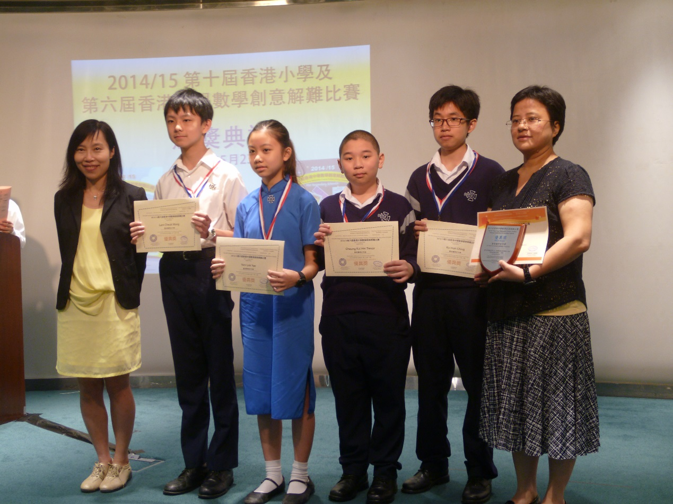

比賽題目及參考答案

「第六屆香港中學數學創意解難比賽」

初賽題目（筆試）

題(1)

ABCDE為一個正五邊形，用虛線畫出所有對角線，得出一個五星形。求該五星形的內角∠CAD的度數。
A
B
C
E
D
(2分)

題(2)

一個等腰三角形的底邊長度是高的5倍，把該三角形沿底邊上的高剪開，分成兩個三角形，然後將該兩個三角形拼成一個長方形。若該長方形的面積為640，求該長方形的周界。
(2分)

題(3)

已知a及b為正整數，且 a < 2015 及 b > 2015，求 2015(b – a) 的最小值。
(2分)

題(4)

A、B、C、D四人進行乒乓球單打比賽，互相對戰一局或兩局。結果A一場勝兩場敗；B三場全勝；C四場全敗。那麼，D多少場勝多少場敗？
(2分)

題(5)

已知30個正整數之和為2015，其中A為該30個數的最大公因數(H.C.F.)，求A的最大值。
(3分)

題(6)

將2015個數排成一行，其中任意相鄰的三個數中，中間的數等於它前後兩數的和，若第一個數及第二個數都是1，求該2015個數的總和。
(3分)

題(7)

在2015×2015的方格紙上，將方格所在的行數及列數加起來的和，填在這個方格中，例如 x = 2 + 3 =5 及 y = 2014 + 2013 = 4027。求在該2015×2015的數字中奇數的數目。
(3分)

 | 1 | 2 | 3 | 4 |  |  |  | 2  0  1  3 | 2  0  1  4 | 2  0  1  5
1
2 |  |  | x
3
4
2013
2014 |  |  |  |  |  |  |  | y
2015

題(8)

已知a、b、c及d為整數，其中0 < a < b < c < d。若 b – a = 201，d – c = 5 及a、b、c、d的平均值為307。求d的最大值。
(3分)

題(9)

已知互不相等的50個正整數之和是2015，若其中有x個奇數，求x的最小值。
(3分)

題(10)

4¹⁰⁰⁵ × 5²⁰¹⁵ 是一個多少位數？
(3分)

題(11)

今天將2015本書分給某補習中心全體學生。若平均分配，剛好分完；若今天有一人缺席，則每個學生可多分2本書，且有剩餘。若今天有二人缺席，若每人多分5本書，則書的數目不足；求該中心全體學生的人數。
(3分)

題(12)
小明在球場上散步，從O點出發向前走10米，然後順時針方向轉120°，再向前走10米，然後又順時針方向轉120°，再向前走10米，不斷重覆進行。當小明共行了2115米時，求他與出發點O的距離。
(3分)

題(13)

圖中的正方形圖案是由4×4 個正方形圖案 組成，當中可畫出多少個正方形？
(3分)

題(14)

某班有42人，其中26人愛打籃球，17人愛打排球，19人愛踢足球，9人既愛打籃球又愛踢足球，4人既愛打排球又愛踢足球。若沒有一個人三種球都愛好，也沒有一個人三種球都不愛好。求既愛打籃球又愛打排球的有多少人？
(3分)

題(15)

在直角坐標系中，已知點O為原點，點A為(1, 1)，點B為(b, 0)，若ΔOAB為一等腰三角形，求b的值。
(4分)

題(16)
若 x 及 均為正整數，求x的值。
(4分)

題(17)

圖(A)為一個正方體，其中三個面上都畫有黑線。試在圖(B)及圖(C)上的某些面上畫上黑線，使得圖(B)及圖(C)分別是圖(A)正方體的展開圖。
(6分)
圖(C)
圖(B)
圖(A)
題(18) 動手題

每隊桌上有一個一端開口的小封套及一小段膠紙封條。請將小封套摺成一個正四面體(如圖)，並以膠紙封條將它固定。
(過程中可將封套折曲，而摺合時紙片不可重叠，且不可將封套剪開或撕開。)
(3分)

問題卷完
End of paper

「第六屆香港中學數學創意解難比賽」
初賽題目（筆試）
參考答案

題(1)

【36°】
正五邊形內的小正五邊形外角 = 360° ÷ 5 = 72°
考慮 ΔAPQ， ∠CAD =∠PAQ =180° − 72° − 72° = 36°。

題(2)

【112】
設等腰三角形底邊上的高為2x，則邊長度為10x。
長方形的面積
因此，該長方形的周界

題(3)

【4030】
2015(b – a) 的最小值為 2015 × (2016 – 2014) = 4030

題(4)

【三勝一敗】
因A賽了3場、B賽了3場、C賽了4場，所以D賽了4場。
因B全勝及C全敗，所以A及D都至少一勝一敗，而A還有一場敗於D，
因C四敗，所以C會再敗於D，
因此，D是三勝一敗。

題(5)

【65】
該30個數的最大公因數也可整除2015，是2015的因數。
2015 = 5 × 13 × 31
考慮 : 2015 = 31 × 65
2015 可分成29個65及1個130 (即2 × 65 )
2015 = 29 × 65 + 130
因此，A的最大值為65。

題(6)

【1】
根據題意，寫出前若干個數字
 |  | 1 | 1 | 0 | -1 | -1 | 0 | 1 | 1 | 0 | -1 | -1 | 0 | 1 | ……
可見這數列中，每六個數節的循環，
而每6個相連數字的和為0，
2015÷6 ≈ 335.8
即前335×6 = 2010個數字的和為0，
因此，該2015個數的總和 = 0 + 1 + 1 + 0 + 0 – 1 = 1。

題(7)

【2030112】
奇 + 奇 →偶；奇 +偶 →奇；偶 + 奇 →奇；偶 +偶 →偶；
第1行： 1+1, 1+3 , 1+5, …, 1+2013, 1+2015得偶數
1+2, 1+4 , 1+6, …, 1+2014得奇數
偶數比奇數多一個
第2行： 奇數比偶數多一個
第3行： 偶數比奇數多一個
第4行： 奇數比偶數多一個
… … … …
第2015行： 偶數比奇數多一個
總括而言，即填入的方格的所有數字中，
偶數的數目比奇數的數目多一個，
因此，奇數的數目

題(8)

【515】
a + b + c + d = 307 × 4 = 1228
要d為最大，a就要為最小，b – 1 = 201，∴ b = 202
c + d = 1228 – 1 –202 = 1025
d – c = 5

題(9)

【7】
試算最小的50個偶數的和 ,
比2015超出了 535。
試取去最後上方數列中最大的5至6個數:
首45個偶數之和
首44個偶數之和
2015個數中，至多取44個偶數。但若取首44個偶數，
則其餘6個為奇數 :
44個偶數和6個奇數的和必為偶數，不可能是2015。
若取43個偶數，例如 2 + 4 + 6 + …+ 86 = 1980 − 88 = 1892
2015 − 1892 = 123。可選出7個奇數，其和為123。
例如: 1、3、5、7、9、11及87。

題(10)

【2014】
4¹⁰⁰⁵ × 5²⁰¹⁵ = 2²⁰¹⁰ × 5²⁰¹⁰ × 5⁵
= 10²⁰¹⁰ × 5⁵
= 3125 × 10²⁰¹⁰

題(11)

【31】
2015 = 5 × 13 ×31
1: 若 全校原來的學生人數 = 5，則每人分得403本書
「若今天有二人缺席，若每人多分5本書，則書數不足；」
(5−2) × (403 + 5) = 1224 < 2015 不合題意。

2: 若 全校原來的學生人數 = 13，則每人分得155本書
「若今天有二人缺席，若每人多分5本書，則書數不足；」
(13−2) × (155 + 5) = 1760 < 2015 不合題意。

3: 若 全校原來的學生人數 = 31，則每人分得65本書
「若今天有一人缺席，則每個學生可多分2本書，且有剩餘。」
(31−1) × (65 + 2) = 2010 < 2015 合題意。
「若今天有二人缺席，若每人多分5本書，則書數不足；」
(31−2) × (65 + 5) = 2030 > 2015 合題意。
因此，全校原來的學生人數 = 31。

題(12)

【11】
小明的散步路線如圖由O P Q O … 的循環。
每走30 米便回到O。
2115 ÷ 30 = 70…15
2115米後，他走至P和Q的中間點M。
根據等腰三角形性質及畢氏定理:
OM = ≈ 8.66 米

120°
120°
P
Q
O
10 米
10 米
10 米

題(13)

【72】

： 4×4+3×3+2×2+1×1 = 30

： 24 + 13 + 4 + 1 = 42

題(14)

【7】
方法1:
有(26+17+19)−42=20人愛打2項球類；
因此，既愛打籃球又愛打排球的共有20−9−4=7人

方法2:
籃
排
足
0
9
4
x
y
R
z
亦可以右圖輔助:
y + R = 26 − 9 = 17
z + R = 17 − 4 = 13
y + z + R = 42 − 19 = 23
R = 17 + 13 − 23 = 7

題(15)

【1, 2, ±】

考慮以 OB為等腰三角形ΔOAB的底，則B 為 (2, 0)。
以 OA為等腰三角形ΔOAB的底，
則ΔOAB為直角等腰三角形，B 為(1, 0)。
以AB為等腰三角形ΔOAB的底，
則OB = OA = ，B 為(, 0) 或(-, 0)。

題(16)

【4】
設
(y + x) (y − x) = 2015 = 1 × 2015 = 5 × 403 = 13 × 155 = 31× 65
而x、 y 均為正整數:
則、、、

即、、、

因此，x有4個可能值。

題(17)

考慮摺成立方體時重疉的棱邊，可知與給出線段兩端P、Q重疊的點 P’、Q’，再推論三角形第三頂點 R 的位置。

Q
圖(B)
P
Q’
R
P’
R’
圖(C)
P
Q
P’
Q’
R

Q

P
P
題(18) 動手題

設封套的一面為ABPQ，其中AB為封套開口的一邊。(圖1)
M為AB的中點，封套的預設長闊比例使MPQ 形成等邊三角形，兩面各有一個。而AMQ 或 PMB 均為半個等邊三角形，可連同背面的另一半組成等邊三角形。(圖2)
只需張開開口一邊使A、B 兩點相接，可得完整正四面體PQMM’。

M
Q
M’
P
A, B

M
A
B
Q
P
M’
M
A
B
Q
P

圖2
圖1

「第六屆香港中學數學創意解難比賽」

決賽題目（解難實驗）- 學習改善的量度

- 在試算表檔案*中已提供某校中一各班的入學分班試數學卷及中一期末數學考試的成績。試計算各班分班試數學卷的平均值，並按成績排列優次。(1代表最佳，5為最差。)
班別 | 1A | 1B | 1C | 1D | 1E
分班試分數平均值
排名(1-5)

- 到學期末，中一級學生進行期末數學考試。試計算各班期末考試的平均值，並按成績排列優次。(1代表最佳，5代表最差。)
班別 | 1A | 1B | 1C | 1D | 1E
期末試分數平均值
排名(1-5)

* 有關本題的電腦檔案，請到http://resources.edb.gov.hk/gifted/CPS「香港中學數學創意解難比賽」網頁中有關本屆的「參考題目」中下載。

- 在Excel工作表中及本卷的附件(a)至附件(e)中的散點圖，顯示了各班的期末班試分數及分班試分數。其中1A班的散點圖中畫有一條有「代表性」的直線，此直線的方程應可用以代表兩組分數的關係。
試形容畫出這「代表性」直線的方法。

__________________________________________________________________________________

__________________________________________________________________________________

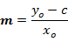
一條直線的方程可寫成y = mx + c, 其中 m為斜率、而 c為y軸截距。

在1A班的圖上，y軸截距c (即直線與y-軸相交之處) 約為 −0.32。

而斜率 m 則可從 y軸截距c 及直線上選取的任何一點 (x₀, y₀) 以算出 :

例如: (80, 74) 為1A班的圖上的直線上的一點，斜率 m 的值可計算成:

因此，1A班分數的代表直線的方程為 y = 0.93 x – 0.32。
$$m=\frac{74-c}{80}= \frac{74-(-0.32)}{80} ≈0.93$$

- 運用題(3)及上述提示，寫出各班分數的「代表性」直線的方程。

班別 | 直線方程
1A | y = 0.926x - 0.318
1B
1C
1D
1E

- Q4的斜率有什麼意義？所有斜率的平均值有何意義？

__________________________________________________________________________________

__________________________________________________________________________________

__________________________________________________________________________________

__________________________________________________________________________________

- 計算所有Q4斜率的平均值及所有Y-軸截距的平均值。

M = 斜率平均值
C = Y-軸截距平均值

- 以Q6所計算出的兩個答分別作為M 及 C，定義出一條新的直線：
y = Mx + C。對應於某個x值所計算出來的y有何意義？

__________________________________________________________________________________

__________________________________________________________________________________

__________________________________________________________________________________

- 創作一個新的指數V，並說明它如何量度學習的「改善」。

__________________________________________________________________________________

__________________________________________________________________________________

__________________________________________________________________________________

- 根據你們在Q8的描述，計算各班的V值，並排列各班學習改善情況的優次。 (1代表最佳，5為最差。)
Class班別 | 1A | 1B | 1C | 1D | 1E
V
排序(1-5)

- 據Q8校長有意嘉許有最佳學習「改善」的一班的數學科老師。然而以這個指數V作為量度學習的「改善」的方法，有什麼局限？

__________________________________________________________________________________

__________________________________________________________________________________

__________________________________________________________________________________

- Q10中的老師為人謙虛，他說能有如此佳 績，是學生過去一年的努力成果。你認為他的說法在數學上是否合理？

__________________________________________________________________________________

__________________________________________________________________________________

__________________________________________________________________________________

- 哪一班的老師較能有效提升數學能力弱的學生？為什麼？

__________________________________________________________________________________

__________________________________________________________________________________

__________________________________________________________________________________

- 假設你的數學成績理想，你會選哪一班的老師做你的數學老師？為什麼？

__________________________________________________________________________________

__________________________________________________________________________________

__________________________________________________________________________________

[全卷完]

「第六屆香港中學數學創意解難比賽」

決賽答寀（解難實驗）-學習改善的量度

- 在試算表檔案中已提供某校中一各班的入學分班試數學卷及中一期末數學考試的成績。試計算各班分班試數學卷的平均值，並按成績排列優次。(1代表最佳，5為最差。)
班別 | 1A | 1B | 1C | 1D | 1E
分班試分數平均值 | 79.7  [1A] | 66.3  [1A] | 48.9  [1A] | 43.7  [1A] | 61.5  [1A]
排名(1-5) | 1 | 2 | 4 | 5 | 3
****正確次序 [2A]

- 到學期末，中一級學生進行期末數學考試。試計算各班期末考試的平均值，並按成績排列優次。(1代表最佳，5代表最差。)
班別 | 1A | 1B | 1C | 1D | 1E
期末試分數平均值 | 73.5  [1A] | 58.5  [1A] | 53.0  [1A] | 52.0  [1A] | 58.9  [1A]
排名(1-5) | 1 | 3 | 4 | 5 | 2
****正確次序 [2A]
- 在Excel工作表中及本卷的附件(a)至附件(e)中的散點圖，顯示了各班的期末班試分數及分班試分數。其中1A班的散點圖中畫有一條有「代表性」的直線，此直線的方程應可用以代表兩組分數的關係。
試形容畫出這「代表性」直線的方法。
- 例如直綫回歸
- 在直綫上點的數量應等於直綫下點的數量 [3A]
- (或其他合理答案)

一條直線的方程可寫成y = mx + c, 其中 m為斜率、而 c為y軸截距。

在1A班的圖上，y軸截距c (即直線與y-軸相交之處) 約為 −0.32。

而斜率 m 則可從 y軸截距c 及直線上選取的任何一點 (x₀, y₀) 以算出 :

例如: (80, 74) 為1A班的圖上的直線上的一點，斜率 m 的值可計算成:

因此，1A班分數的代表直線的方程為 y = 0.93 x – 0.32。
$$m=\frac{74-c}{80}= \frac{74-(-0.32)}{80} ≈0.93$$

- 運用題(3)及上述提示，寫出各班分數的「代表性」直線的方程。
班別 | 直線方程
1A | y = 0.926x - 0.318
1B | y = 0.923x – 2.639 [2A]
1C | y = 0.893x + 9.343 [2A]
1D | y = 0.752x + 19.16 [2A]
1E | y = 0.996x – 2.322 [2A]

- Q4的斜率有什麼意義？所有斜率的平均值有何意義？

- 斜率：就個別班別，期末數學考試的成績與入學分班試數學成績的比。 [2A]
- 所有斜率的平均值：五個班別的斜率的平均值。 [2A]

- 計算所有Q4斜率的平均值及所有Y-軸截距的平均值。
M = 斜率平均值 | 0.898 [1A]
C = Y - 軸截距平均值 | 4.632 [1A]

- 以Q6所計算出的兩個答分別作為M 及 C，定義出一條新的直線：
y = Mx + C。對應於某個x值所計算出來的y有何意義？

- 平均來說，學生在某個x值的入學分班試數學成績大約會獲得某個y值的期末數學考試的成績。 [2A]

- 創作一個新的指數V，並說明它如何量度學習的「改善」。

- V = F_{i} - (MS_{i} + C)

當中 V 是增值的分數
而 i = A, B, C, D, E 班
F_{i} 是指 i 班別在期末數學考試的平均成績
S_{i}是指 i 班別在入學分班試數學的平均成績 [5M]

- 根據你們在Q8的描述，計算各班的V值，並排列各班學習改善情況的優次。 (1代表最佳，5為最差。)
班別 | 1A | 1B | 1C | 1D | 1E
V | -2.74  [1A] | -5.64  [1A] | 4.46  [1A] | 8.13  [1A] | -0.95  [1A]
排序(1-5) | 4 | 5 | 2 | 1 | 3
****正確次序 [2A]

- 據Q8校長有意嘉許有最佳學習「改善」的一班的數學科老師。然而以這個指數V作為量度學習的「改善」的方法，有什麼局限？

- V 是指整體的學生學習改善。當中包含了教師的教學投入（V_{t}）、學生的努力付出（V_{s}）、額外的補習（V_{pt}）、家長的支援（V_{p}）等，即是説，V = V_{t} + V_{s} + V_{pt} + V_{p}
- 如果班上的學生人數過少，計算 V 時所得出的數值便未必可信。 [2A] (或其他合理答案)
- 這是一綫性模型。

- Q10中的老師為人謙虛，他說能有如此佳 績，是學生過去一年的努力成果。你認為他的說法在數學上是否合理？

- 他說得對！可參考題目10的答案：V = V_{t} + V_{s} [2A]

- 哪一班的老師較能有效提升數學能力弱的學生？為什麼？

- 1D班的老師較能有效提升數學能力弱的學生，因為他能取得最高的 V 值，而且其班的斜率亦為最細。斜率愈細，表示教師愈能有效改善數學能力弱的學生。 [3A]

- 假設你的數學成績理想，你會選哪一班的老師做你的數學老師？為什麼？

- 1E班的老師，因為他能取得高的 V 值，而且其班的斜率亦為最大。斜率愈大，表示教師愈能有效提升數學能力高的學生。 [3A]

[全卷完]

比賽花絮
「第六屆香港中學數學創意解難比賽」
決賽花絮（解難實驗）

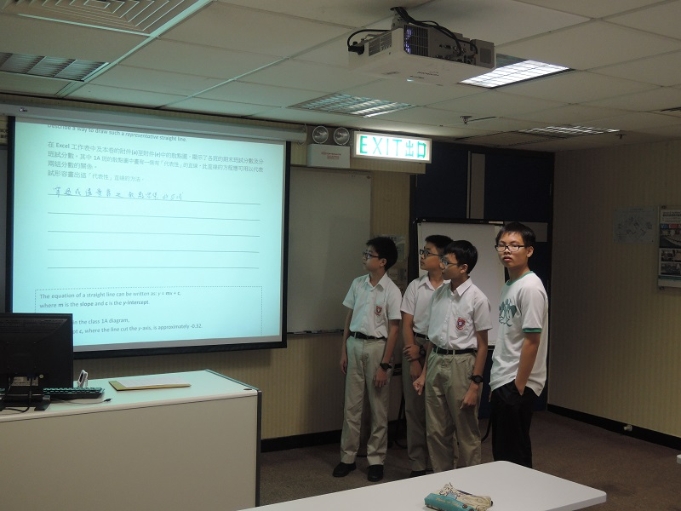 | 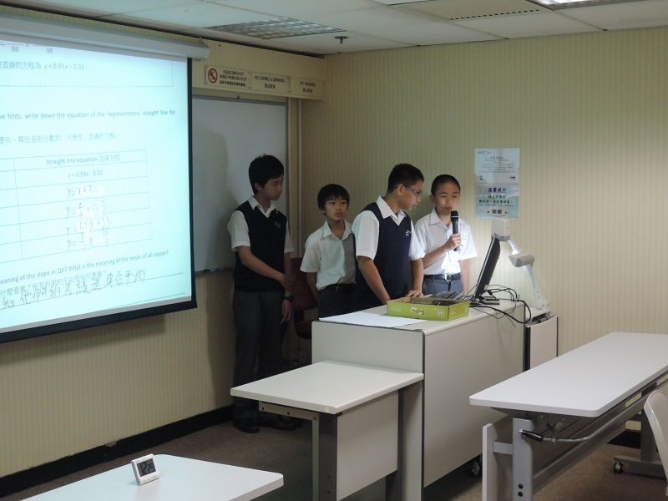
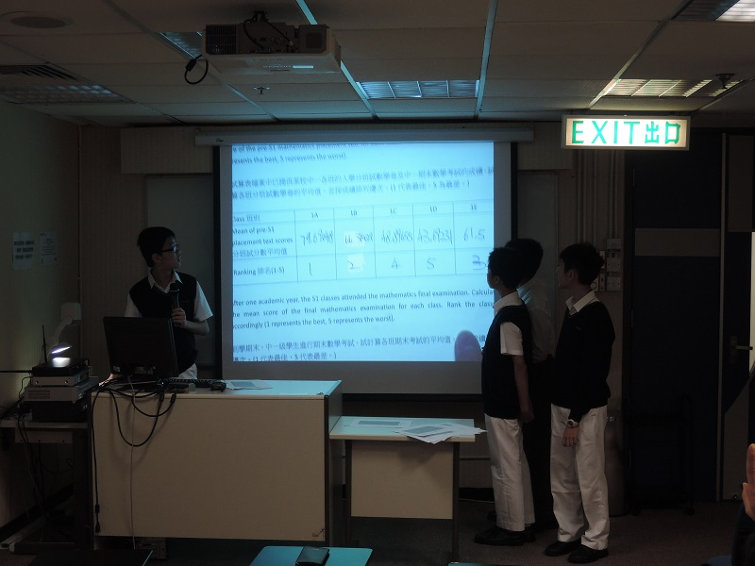 | 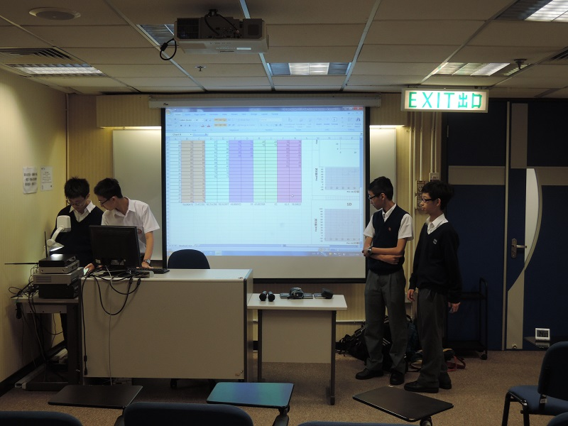

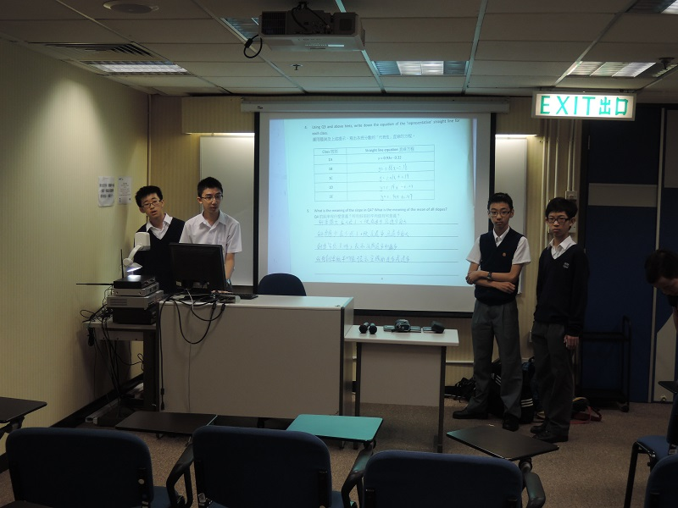 | 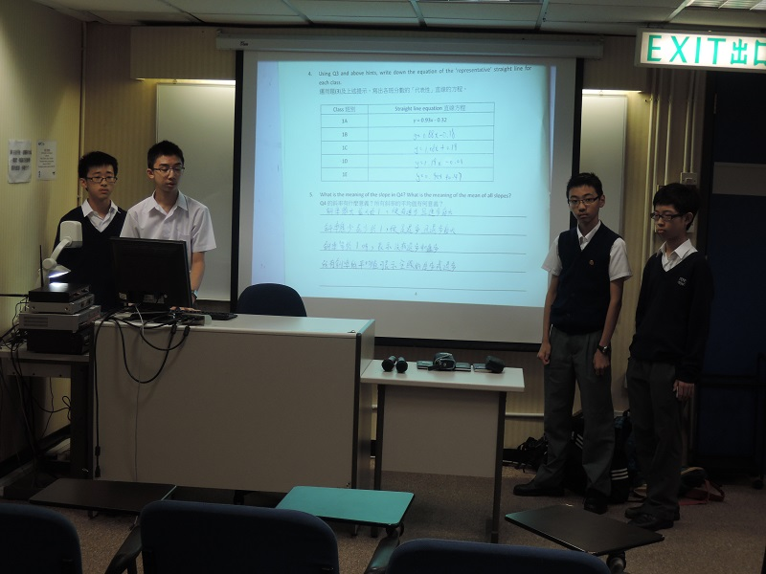
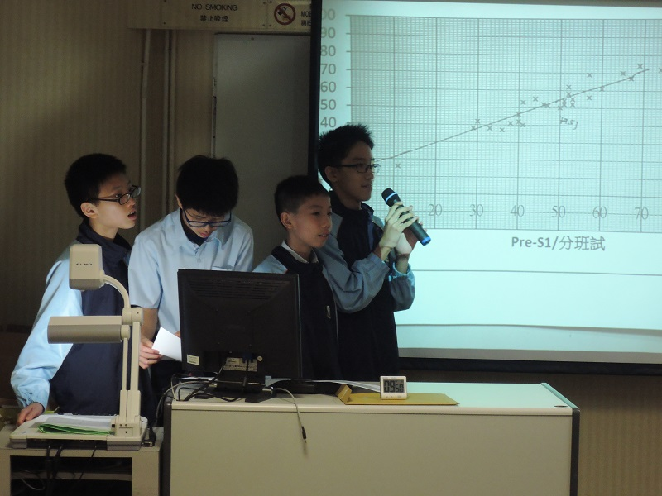 | 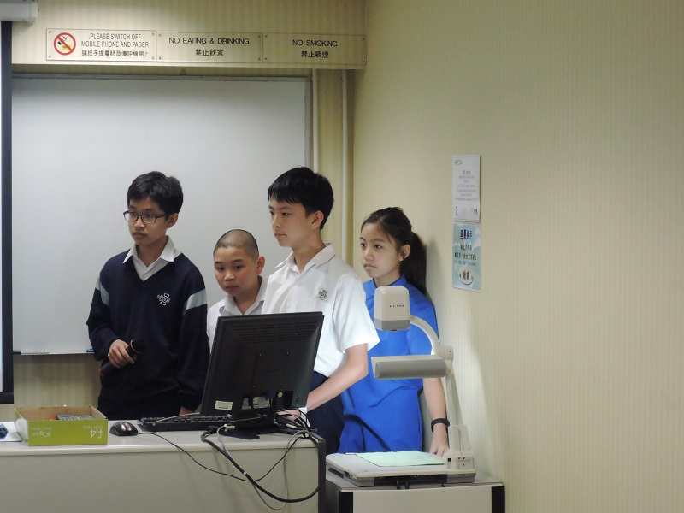

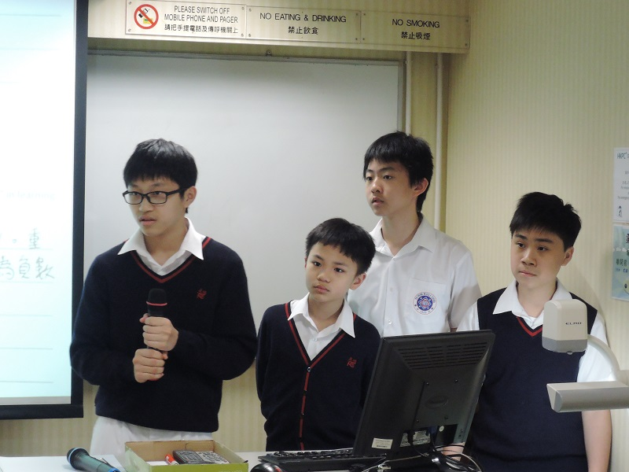 | 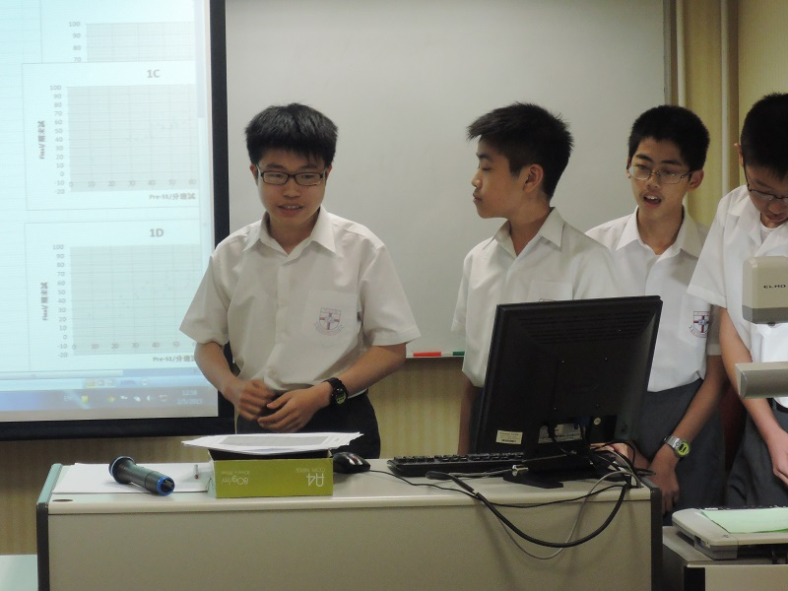
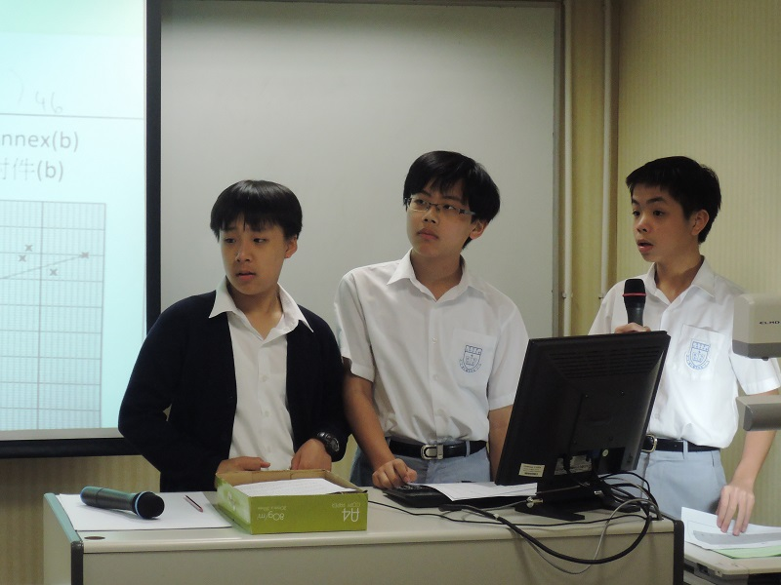 | 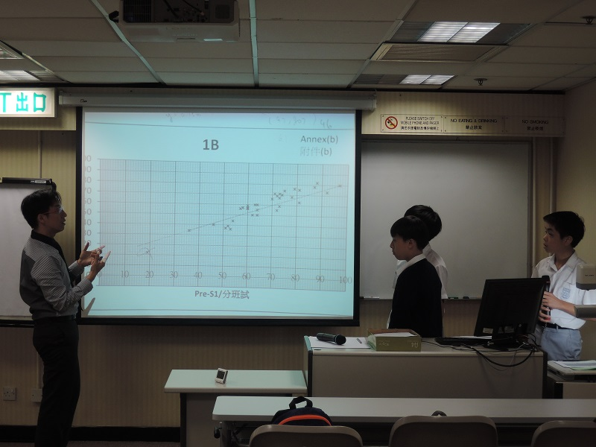
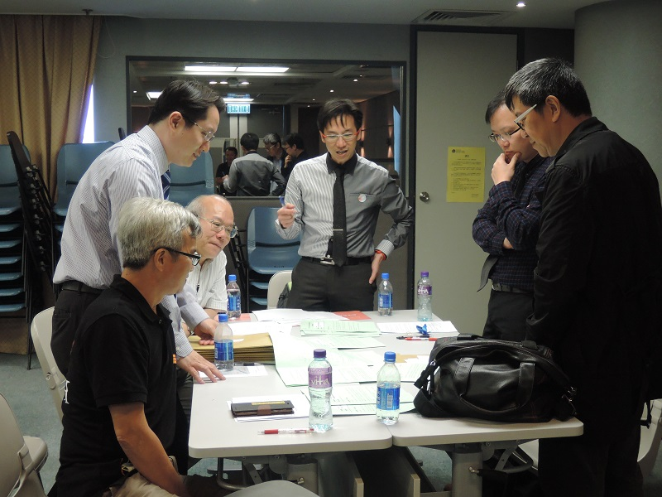 | 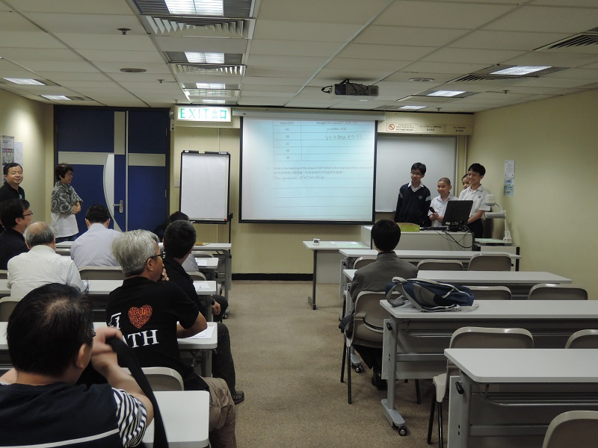

初賽答題表現分析

小學初賽表現分析
本屆共有來自 98 間小學合共 382 位學生完成了小學初賽筆試。初賽設有14條題目，總分 43 分，參賽隊伍平均得分為 15.29 分，標準差為 5.850 分。各題目的測試目的及分析如下：
題號 | 測試目的 | 滿分 | 平均分 | 標準差
1 | 測試學生對分數的認識 | 2 | 1.73 | 0.682
2 | 測試學生對幾何的認識 | 3 | 1.77 | 0.928
3 | 測試學生對變換及對稱的認識 | 2 | 1.07 | 0.987
4 | 測試學生對循環小數的認識 | 2 | 1.27 | 0.969
5 | 測試學生對幾何及面積的認識 | 2 | 0.92 | 1.002
6 | 測試學生對幾何及面積的認識 | 2 | 0.29 | 0.703
7 | 測試學生對序列及邏輯的應用 | 3 | 2.54 | 0.899
8 | 測試學生對速率的認識 | 3 | 0.37 | 0.866
9 | 測試學生對數列的認識 | 3 | 1.28 | 1.477
10 | 測試學生對概率及立體圖形的認識 | 4 | 0.23 | 0.639
11 | 測試學生對分數、邏輯及數列的認識 | 6 | 0.98 | 1.235
12 | 測試學生對面積、邏輯及數列的認識 | 4 | 0.47 | 1.105
13 | 測試學生對代數的運用 | 4 | 0.31 | 0.779
14 | 測試學生對幾何空間的認識 | 3 | 2.07 | 1.364

中學初賽表現分析
本屆共有來自 103 間中學合共 389 位學生完成了中學初賽筆試，初賽設有18條題目，總分 55 分，參賽隊伍平均得分為 26.52 分，標準差為 11.679 分。各題目的測試目的及分析如下：
題號 | 測試目的 | 滿分 | 平均分 | 標準差
1 | 測試學生對角度的運算 | 2 | 1.57 | 0.824
2 | 測試學生對周界的認識 | 2 | 1.28 | 0.964
3 | 測試學生對不等式的認識 | 2 | 1.75 | 0.667
4 | 測試學生對概率的應用 | 2 | 1.01 | 1.005
5 | 測試學生對最大公因數的概念 | 3 | 0.57 | 1.177
6 | 測試學生對邏輯及數列的認識 | 3 | 1.81 | 1.476
7 | 測試學生對代數的運用 | 3 | 1.08 | 1.446
8 | 測試學生對代數及不等式的認識 | 3 | 1.57 | 1.506
9 | 測試學生對代數的認識 | 3 | 0.55 | 1.169
10 | 測試學生對指數的運用 | 3 | 0.58 | 1.192
11 | 測試學生對多項式除法的應用 | 3 | 1.46 | 1.507
12 | 測試學生對坐標及方位的認識 | 3 | 0.64 | 1.236
13 | 測試學生對幾何空間的認識 | 3 | 0.58 | 1.192
14 | 測試學生對概率的認識 | 3 | 1.63 | 1.502

題號 | 測試目的 | 滿分 | 平均分 | 標準差
15 | 測試學生對坐標幾何的認識 | 4 | 1.71 | 0.847
16 | 測試學生對二次方程的運算 | 4 | 1.44 | 1.135
17 | 測試學生對立體幾何的認識 | 6 | 4.75 | 2.122
18 | 測試學生對立體幾何空間的認識 | 3 | 2.54 | 0.978

頒獎禮花絮
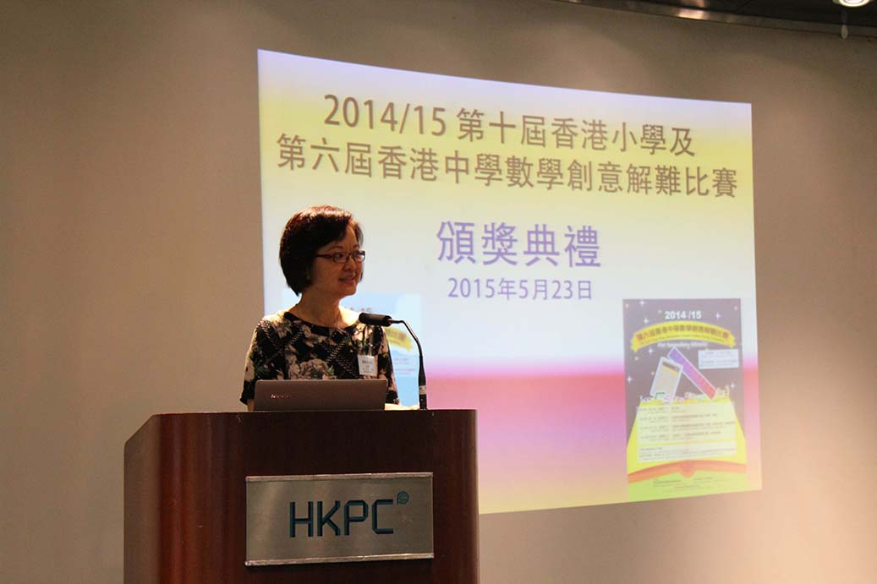 | 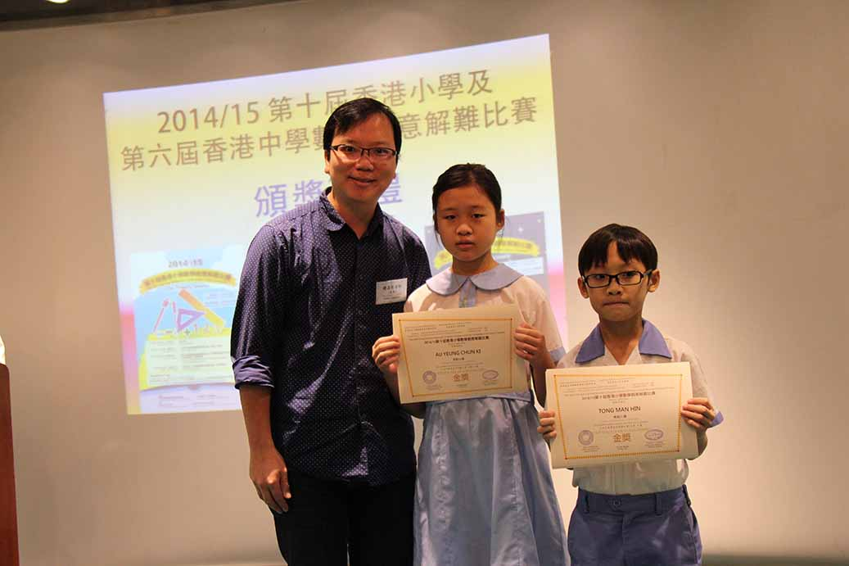
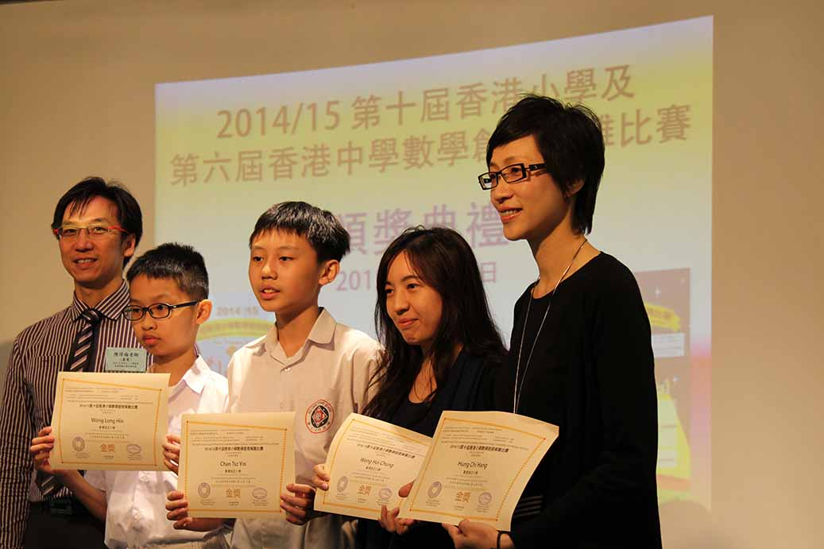 | 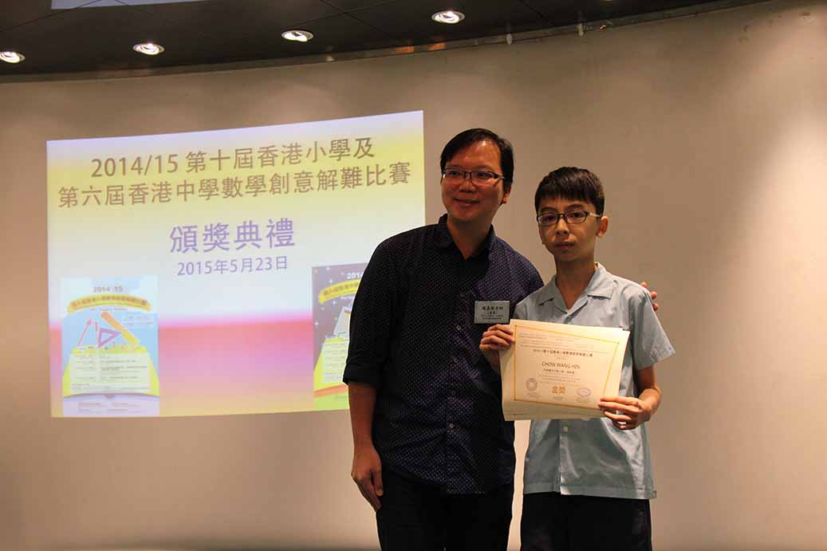
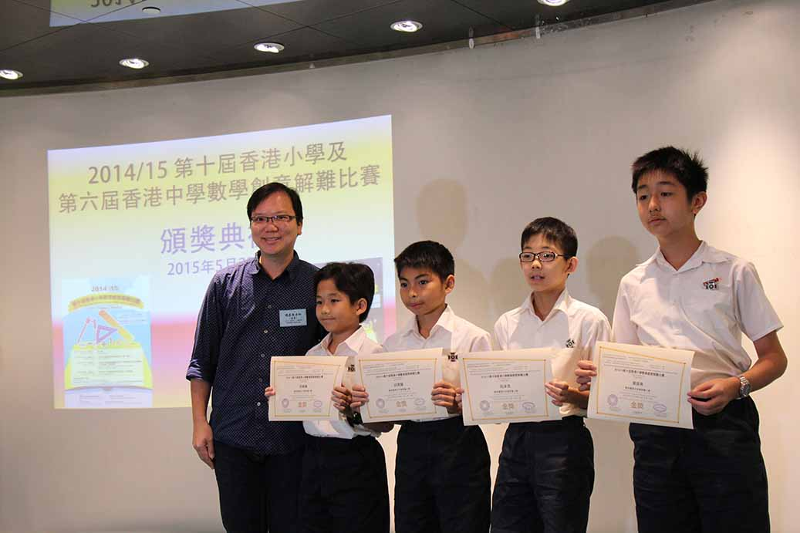 | 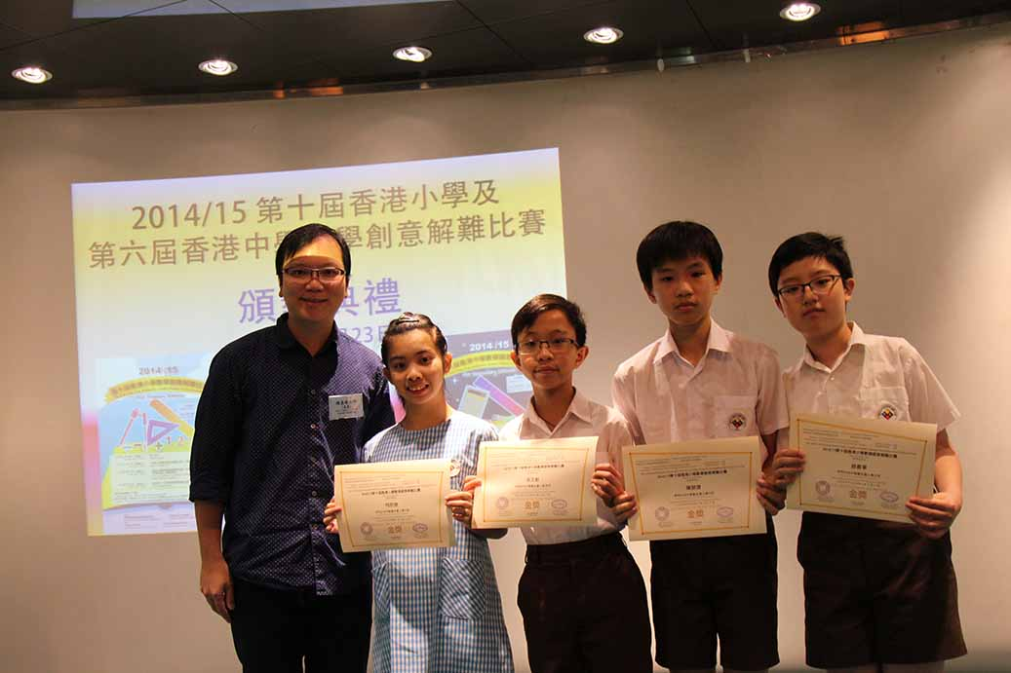
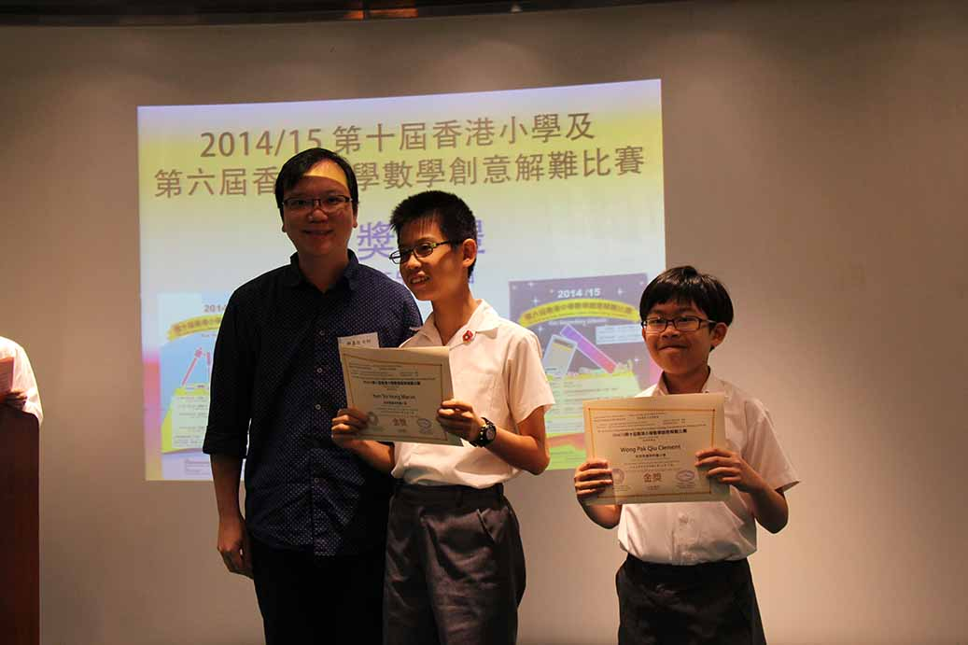 | 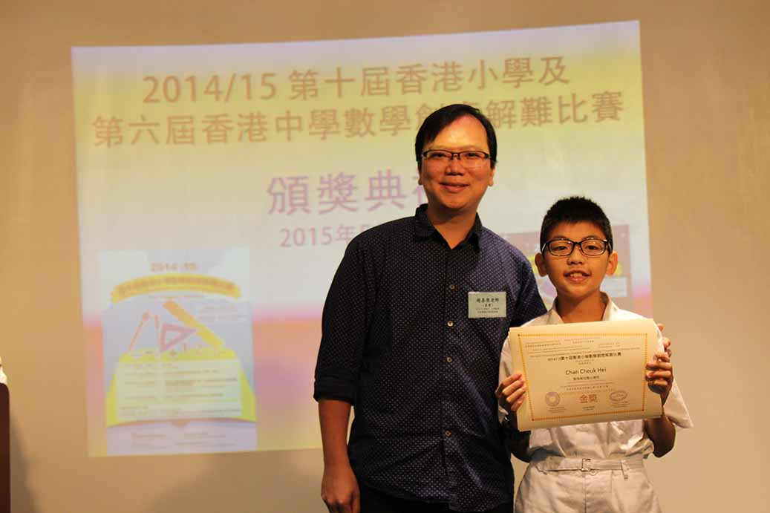

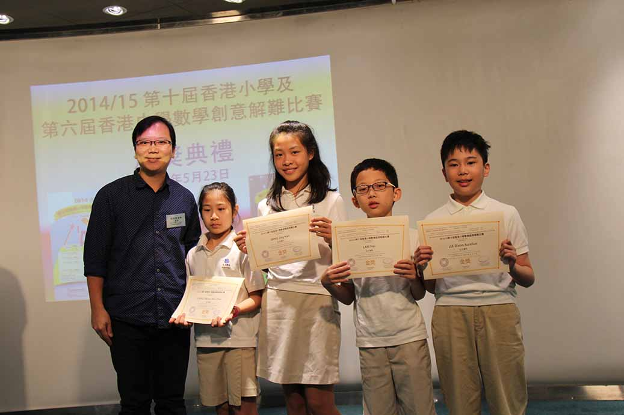 | 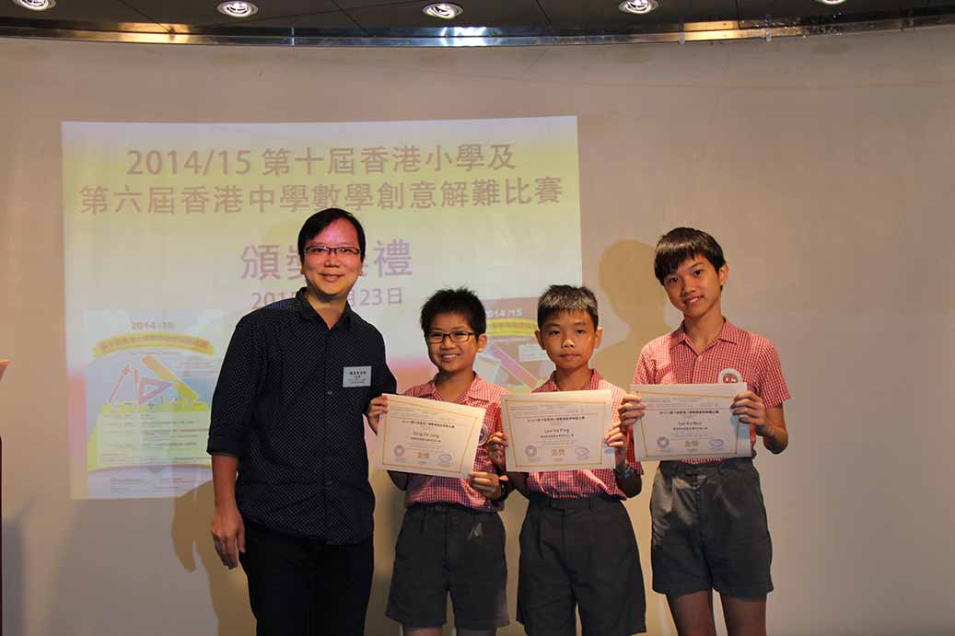
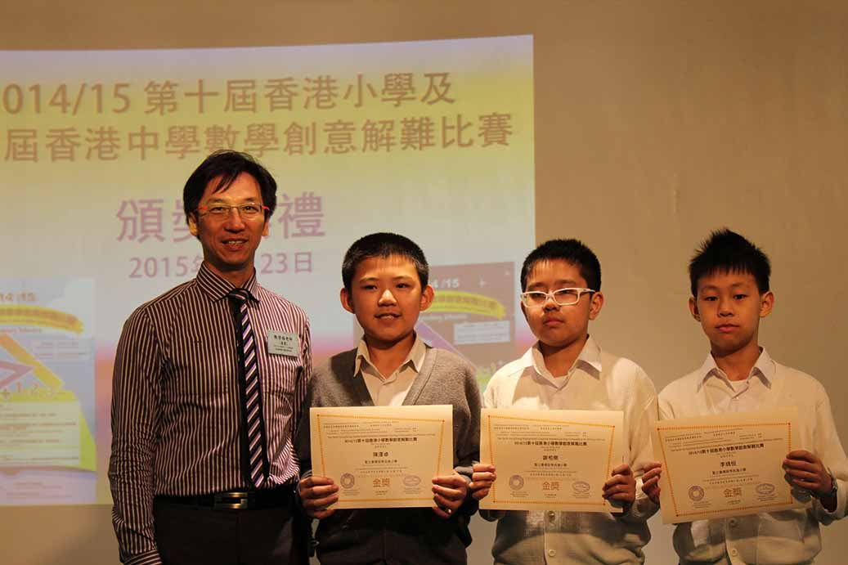 | 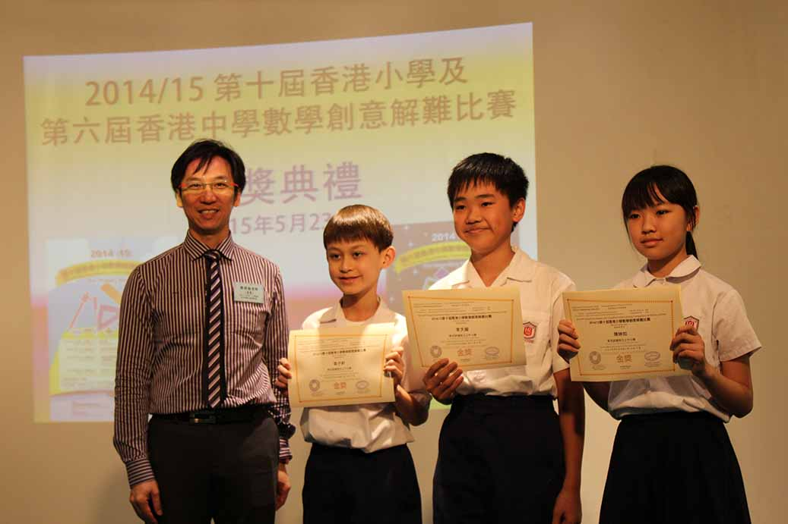
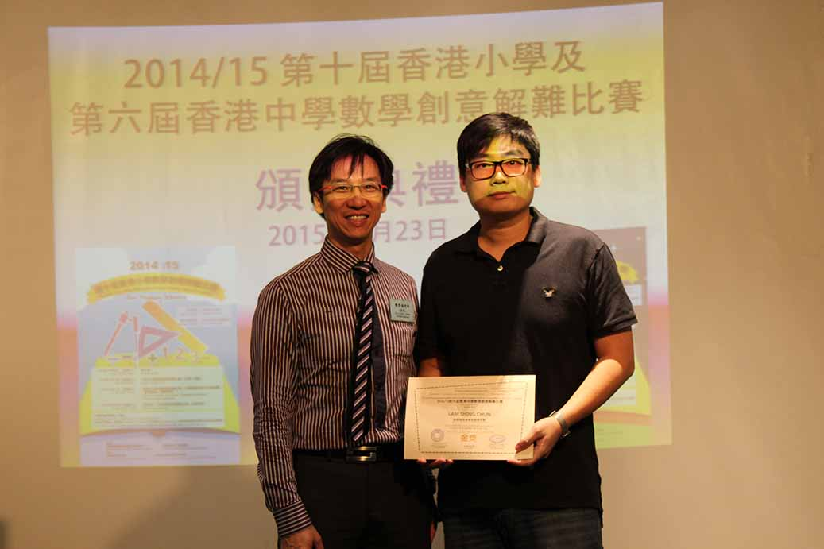 | 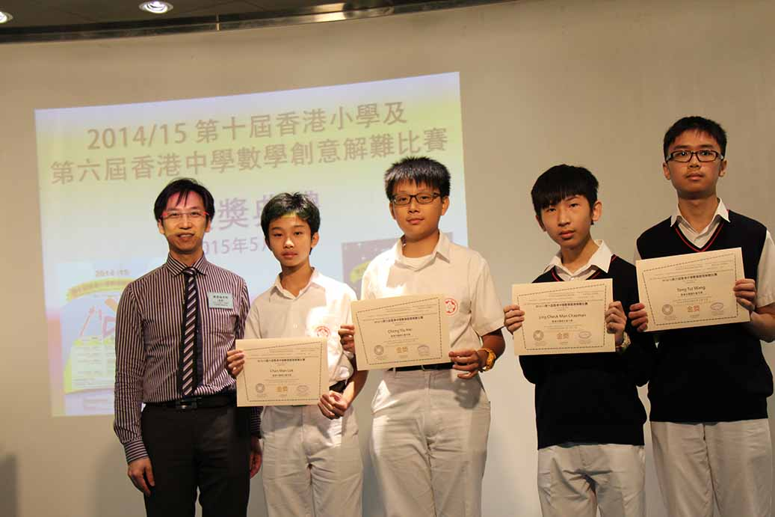
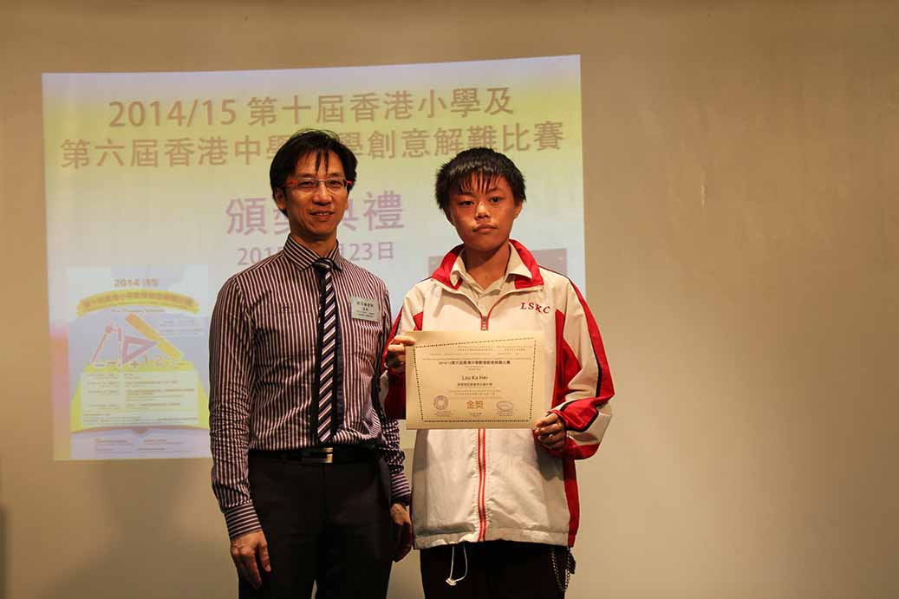 | 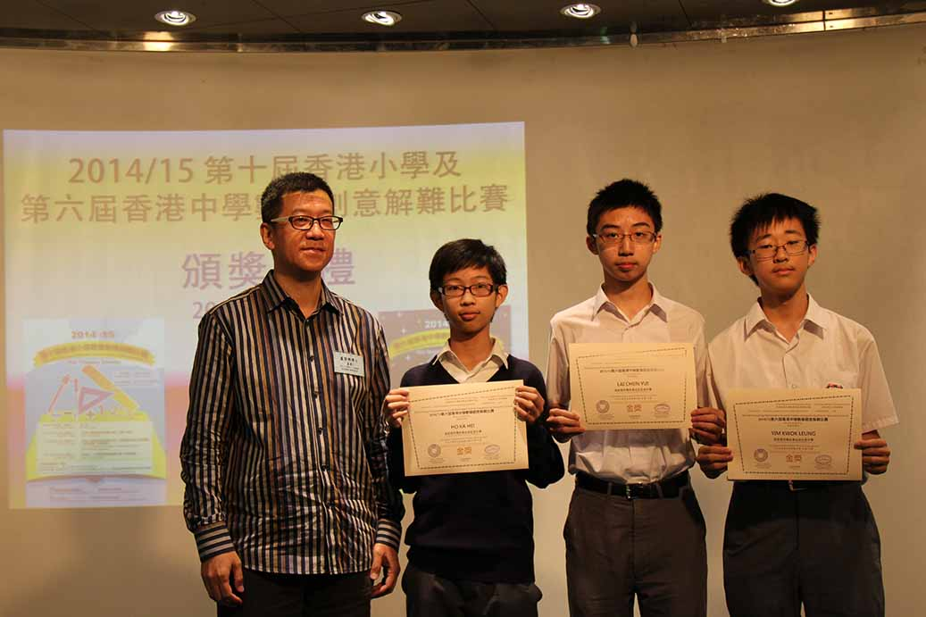

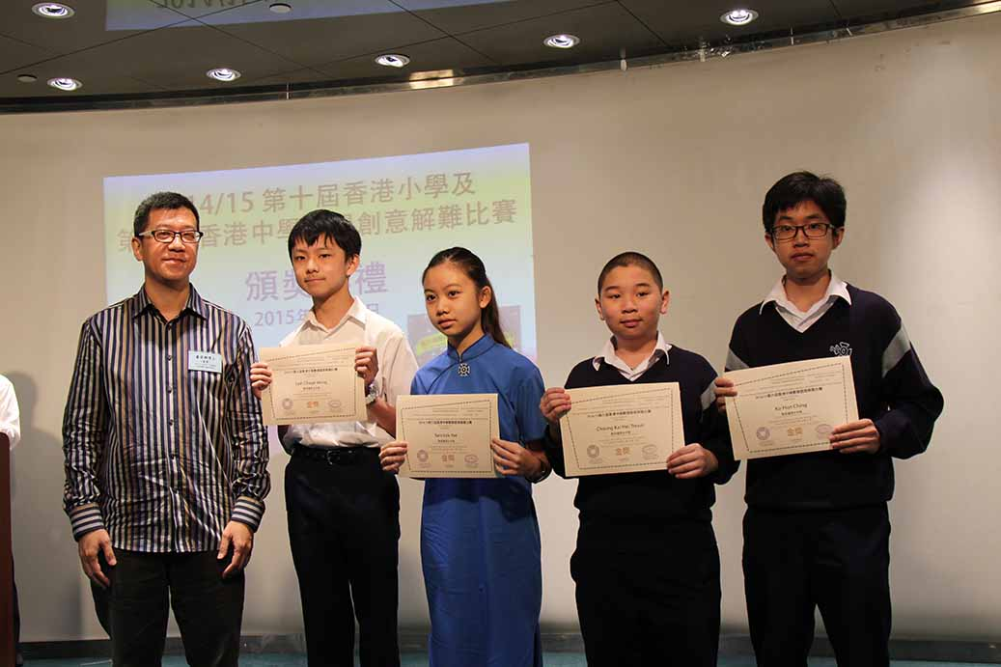 | 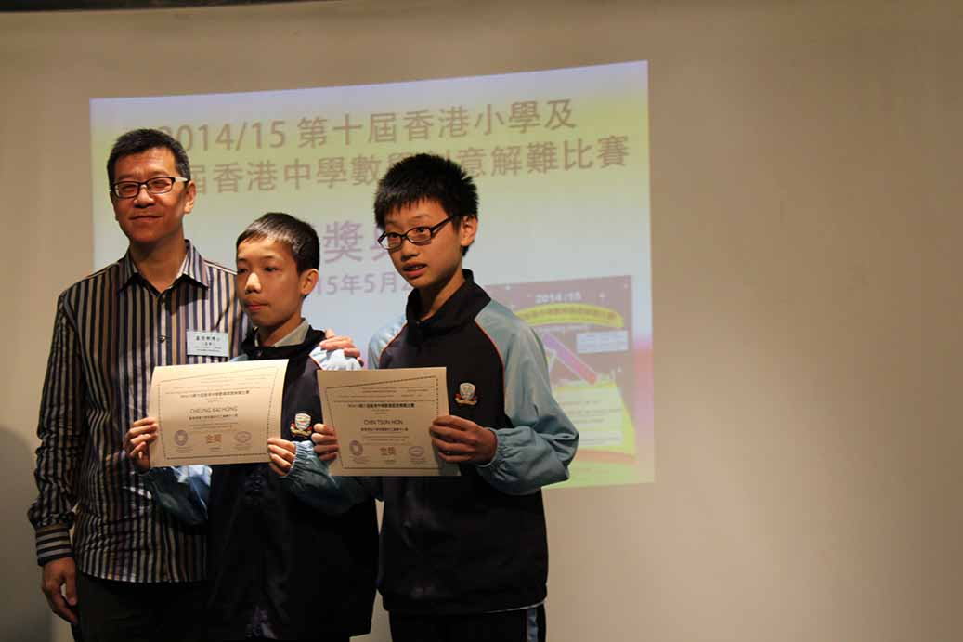
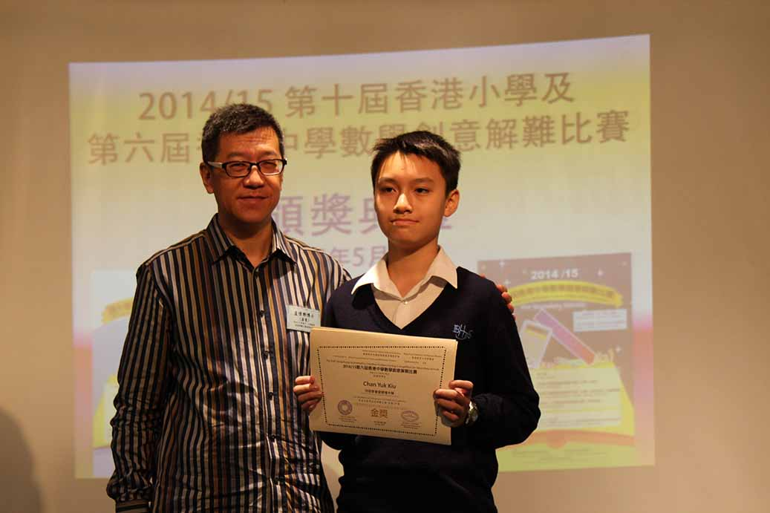 | 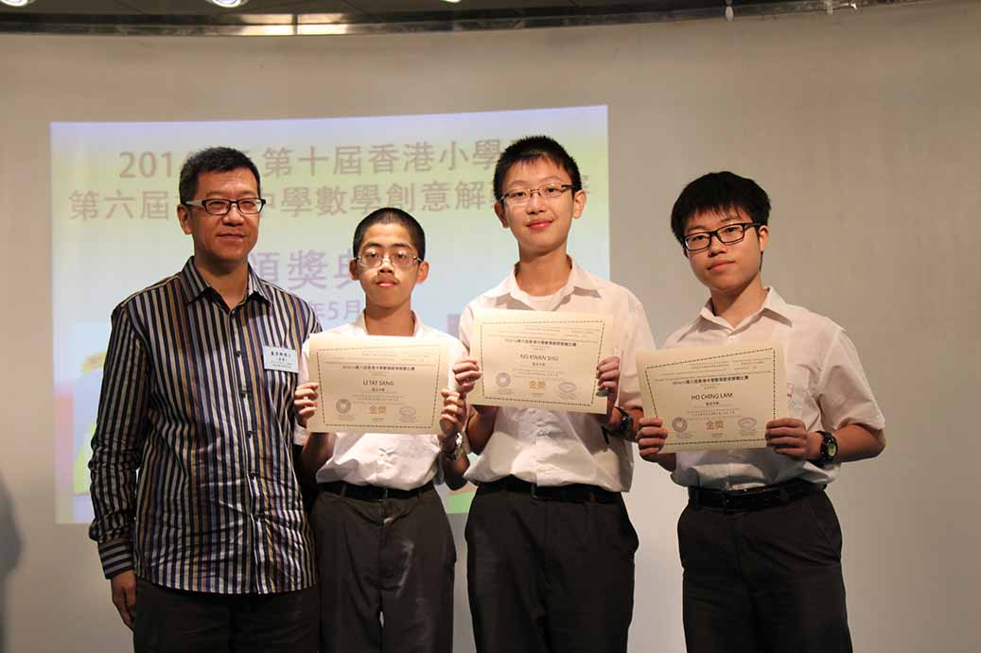
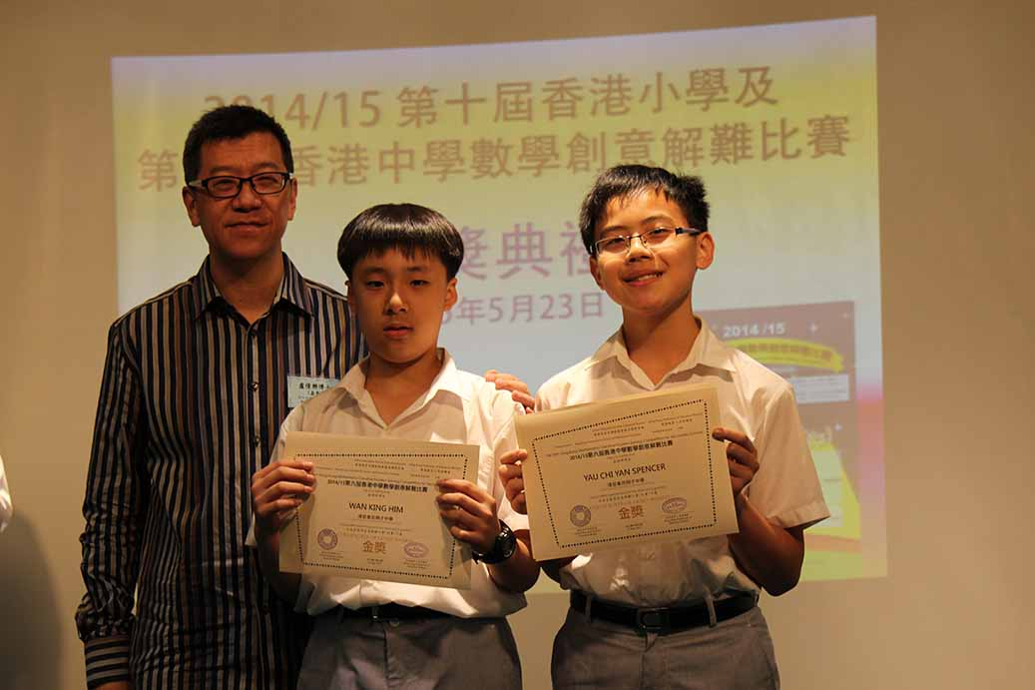 | 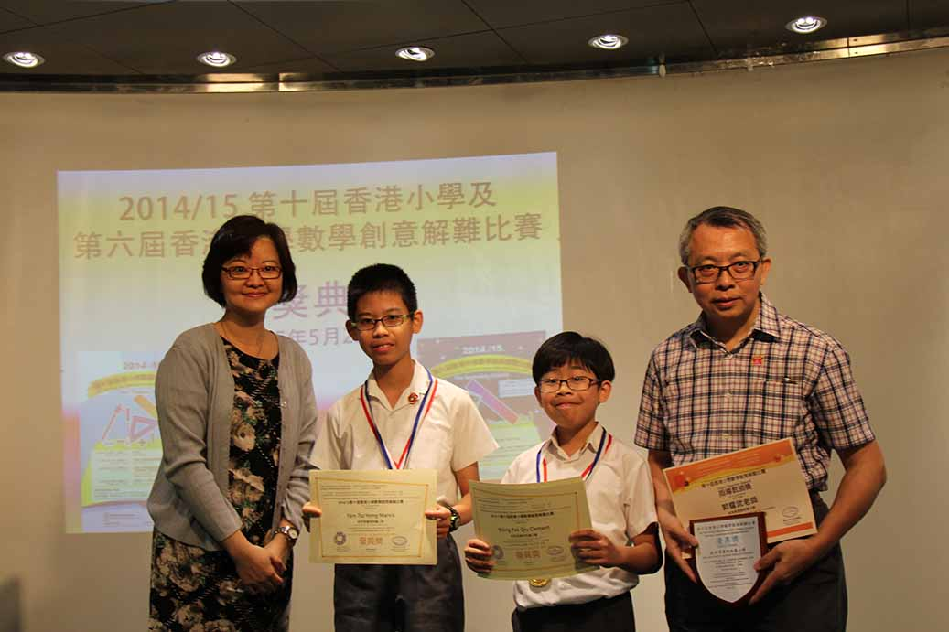
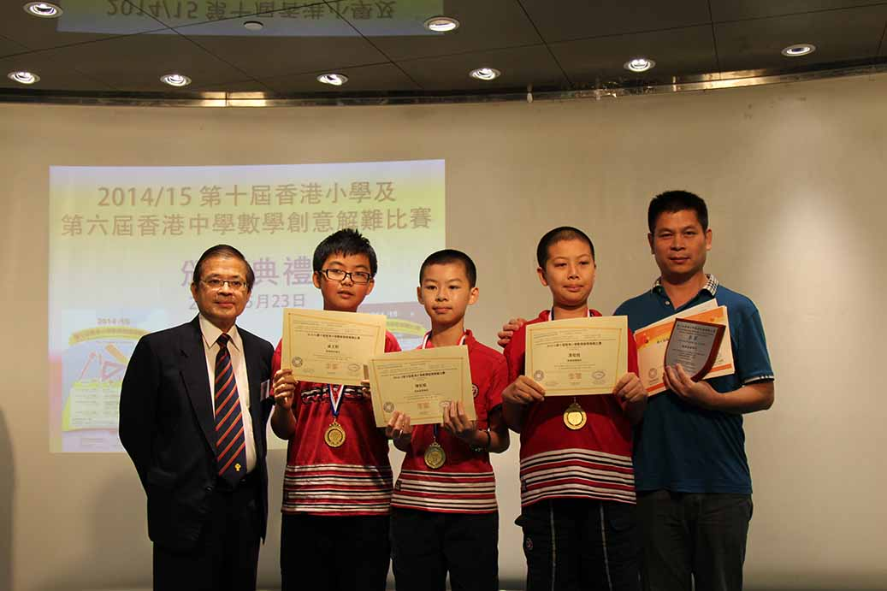 | 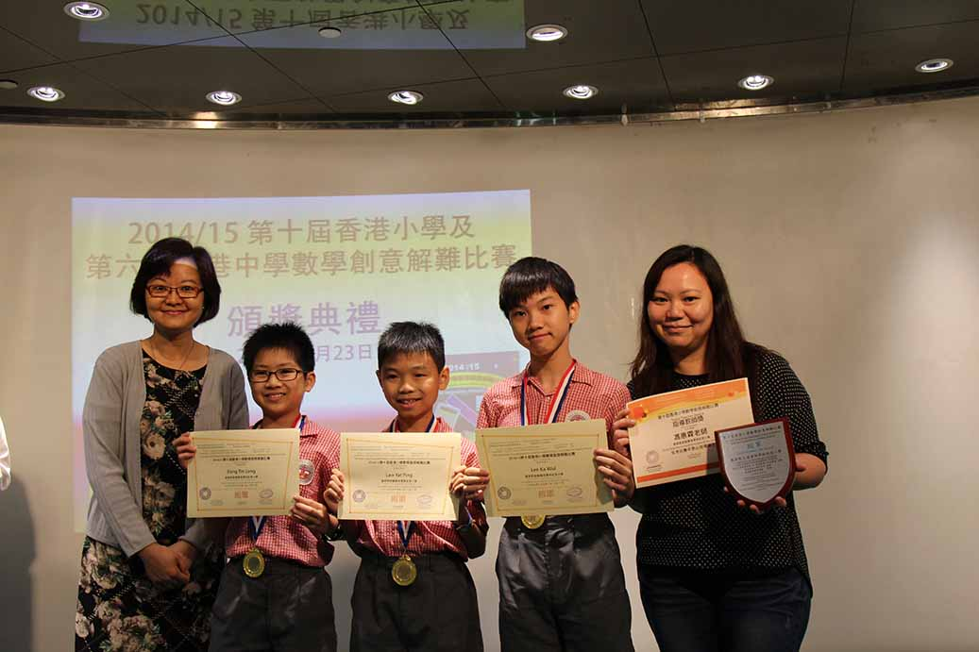

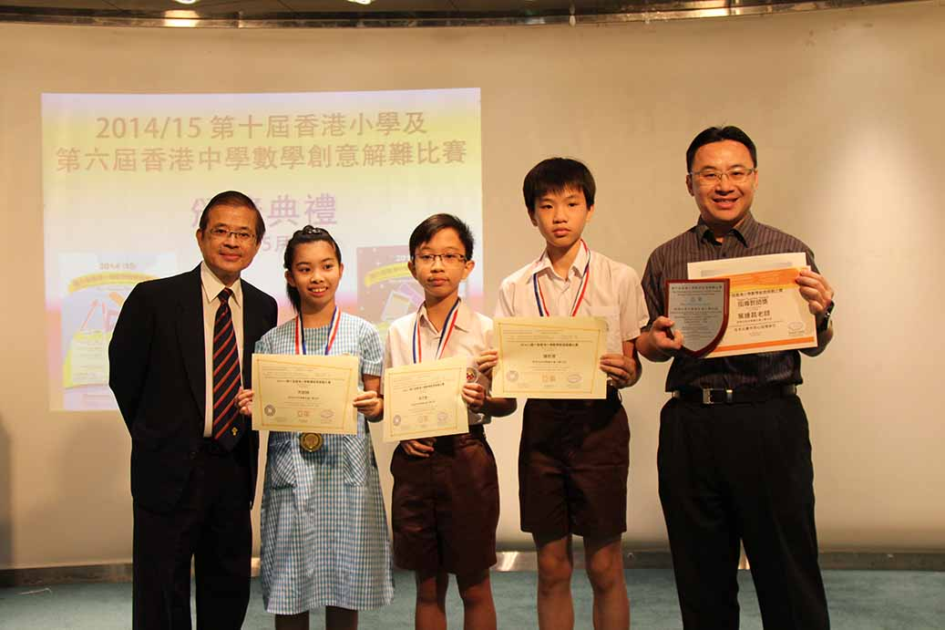 | 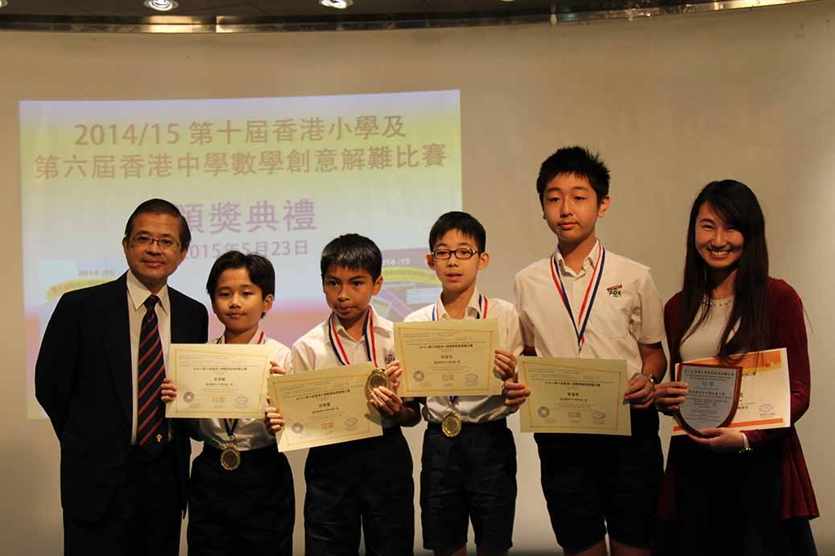
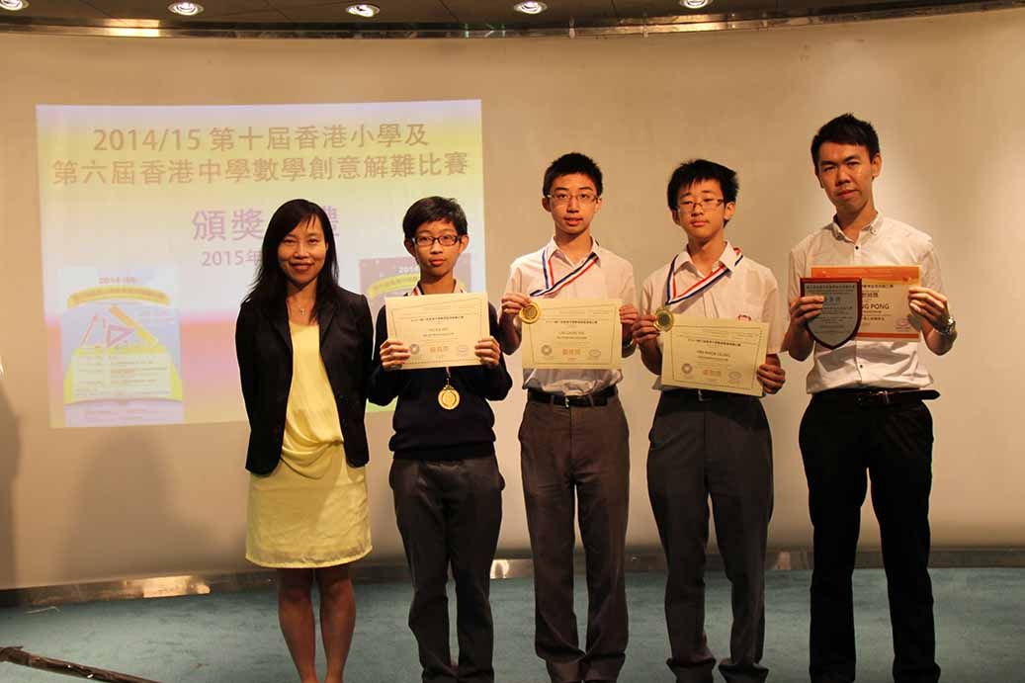 | 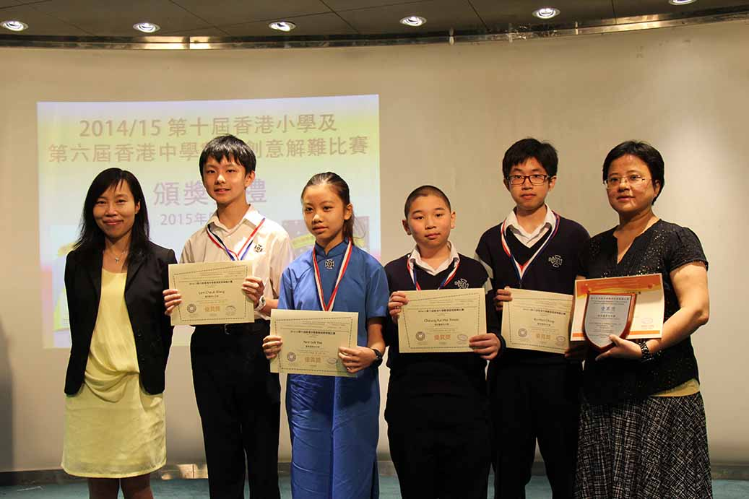
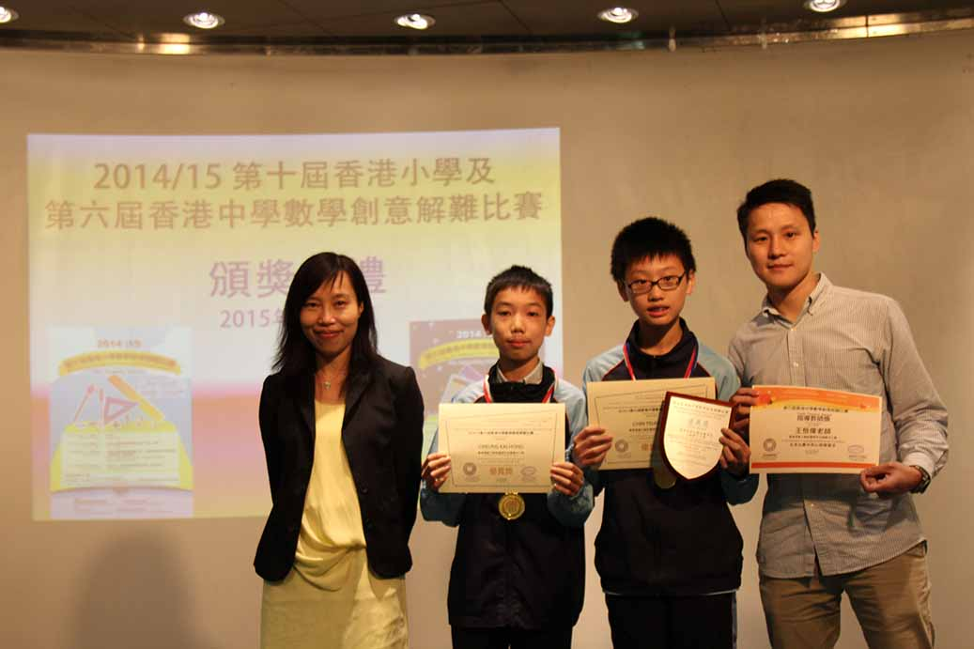 | 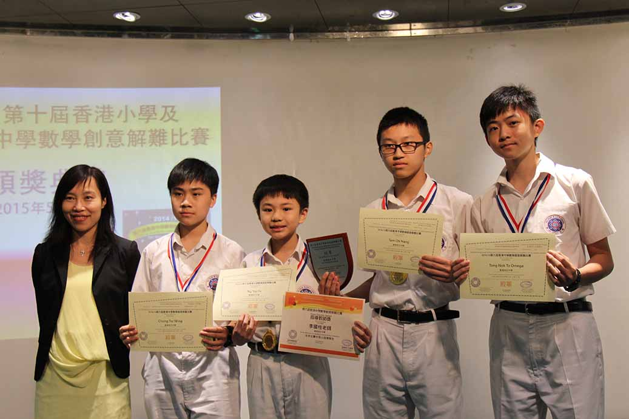
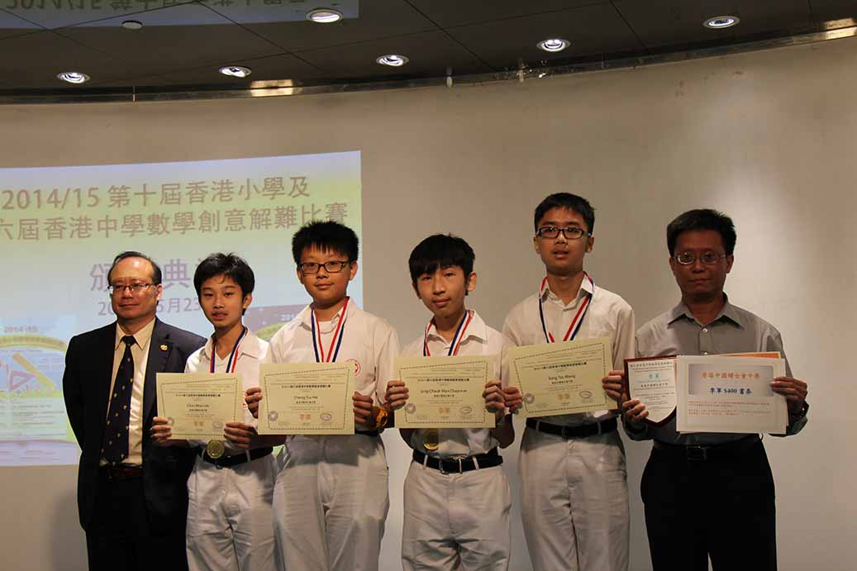 | 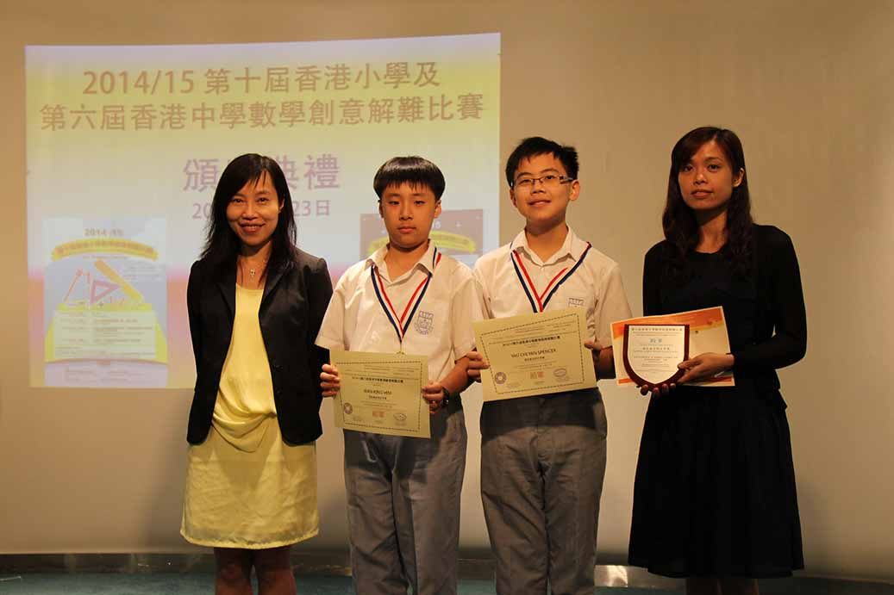

 | 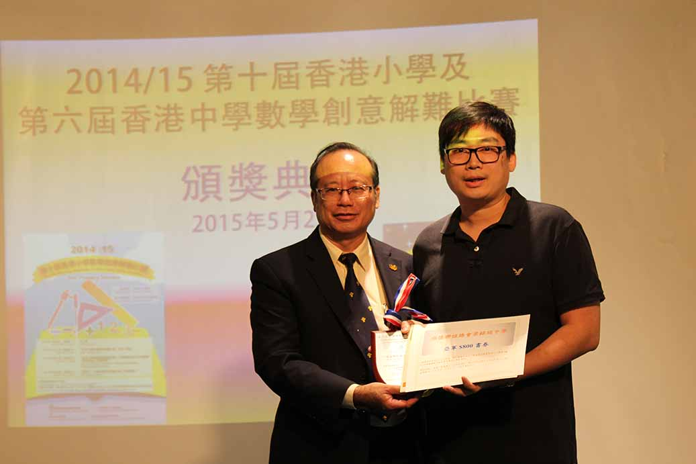
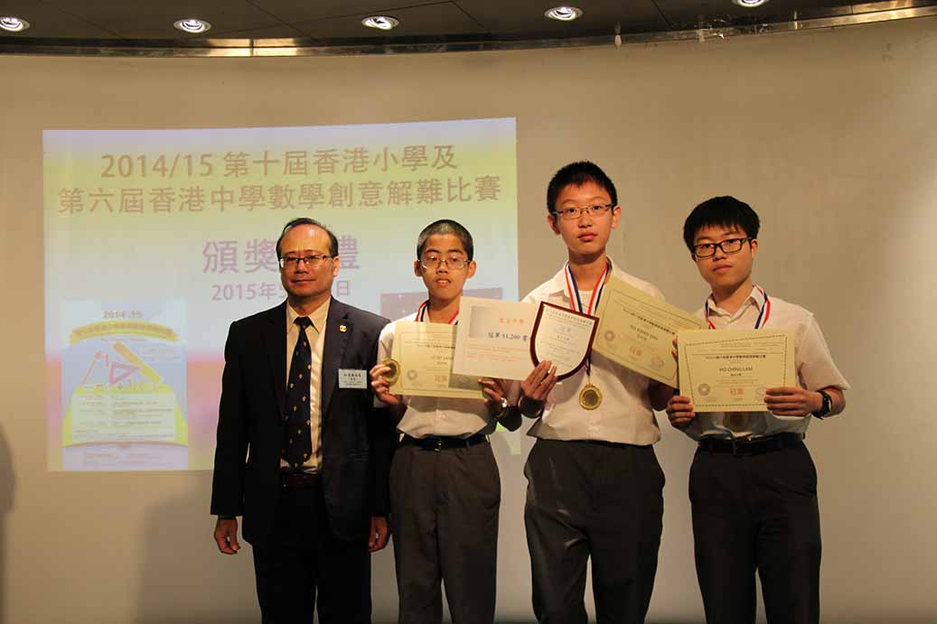 | 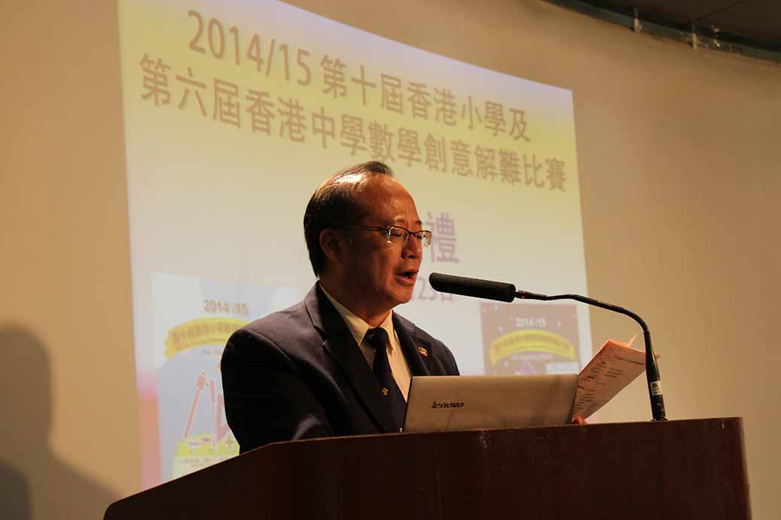
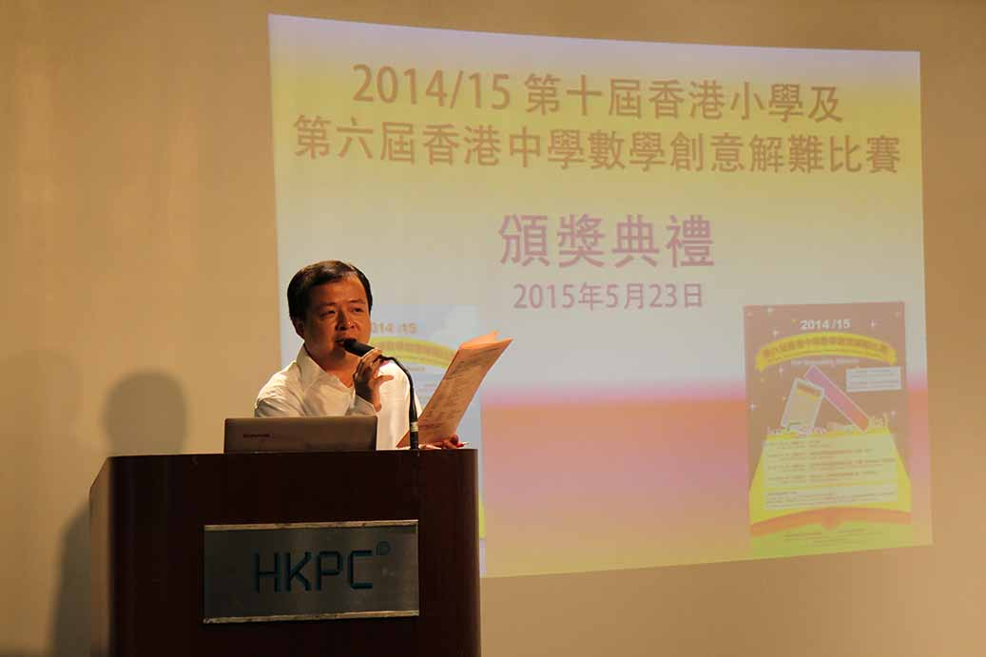 | 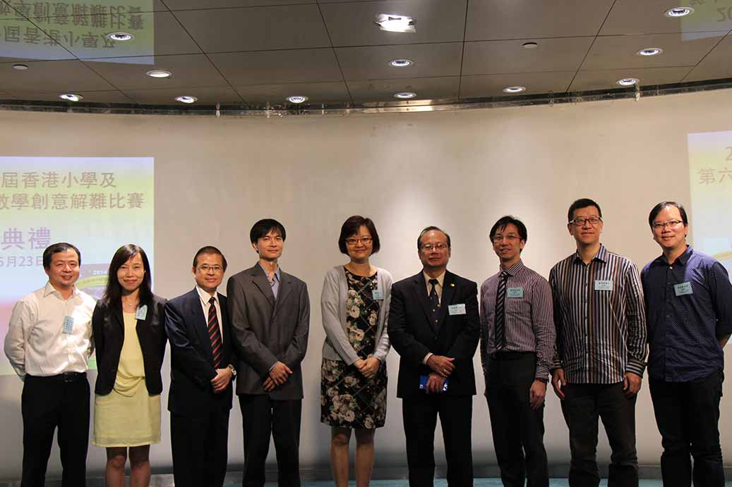

「第十屆香港小學」及「第六屆香港中學」
數學創意解難比賽資料匯編

出 版： 教育局資優教育組
日 期： 二零一五年十二月

本教材收錄了教育局資優教育組與教育團體合辦的「第十屆香港小學數學創意解難比賽」及「第六屆香港中學數學創意解難比賽」的比賽資料。這些比賽題目極具挑戰性，很適合學校作為校本數學資優教育的教材，提升學生的思維能力。

教育局資優教育組

政府物流服務署印

